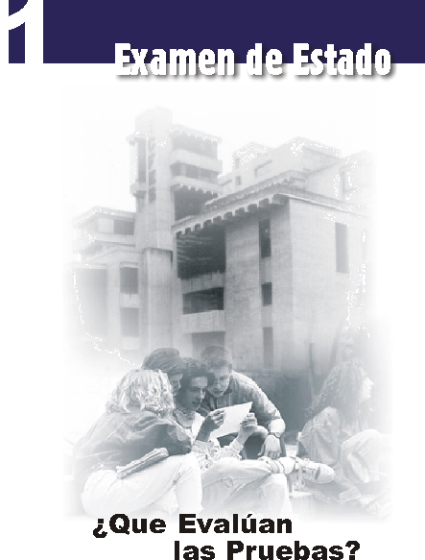
Banco de preguntas de matemáticas
Los grupos de preguntas que se incluyen en las pruebas de matemáticas son los siguientes:

Aleatoriedad: Está en relación con el análisis de datos basado en las características de sus distribuciones, en los estadísticos básicos (frecuencias, promedios, moda, entre otros) y en las formas de representación propias. La noción de aleatoriedad que deben cumplir los datos (en cuanto al cumplimiento de ciertas condiciones que les dan la calidad de eventos aleatorios), así como las estimaciones, inferencias e interpretaciones que surjan de determinada disposición de éstos, están sustentadas desde las nociones de probabilidad, desde las interpretaciones a partir del conteo (combinaciones, permutaciones, arreglos), y desde el análisis de datos en gráficas, tablas o enunciados verbales. Las situaciones pueden exigir la lectura de tablas o gráficas a partir de la interpretación de sus estadísticos, analizar el cambio de representación, dar explicaciones de afirmaciones basadas en el análisis de posibilidades o arreglos, o proponer inferencias, conclusiones o decisiones basadas en el establecimiento de probabilidades.

Conteo: Hace referencia a los elementos fundamentales relacionados con la conceptualización de los sistemas numéricos, desde los naturales hasta los reales. Se hace énfasis en el uso de los números en diferentes situaciones y en el uso de sus operaciones, relaciones, propiedades y características para solucionar la situación-problema. Pueden ser puestos como argumentos para justificar una afirmación; como interpretaciones posibles del número, de su significado, o como argumentos o interpretaciones de posibles predicciones o cambios en la situación planteada.

Variación: Involucra los elementos relacionados con situaciones que propician el análisis de fenómenos de cambio. Estos elementos tienen que ver con la interpretación y el uso de las variables involucradas en la situación, con sus relaciones de dependencia y con las diferentes formas de representación que les son propias (verbal, tabular, gráfica, simbólica, icónica), enfatizando cada una de ellas, en un aspecto particular de la variación. Estos aspectos se trabajan en situaciones-problema que permitan matematizar y ser modeladas a través de relaciones (patrones y regularidades) y funciones usuales en la matemática escolar, haciendo uso de los recursos que provee el álgebra. Así, se busca dar sentido a la letra o la variable, dar argumentos basados en relaciones o características de funciones, o plantear conclusiones a partir del análisis puntual de gráficas o de la determinación de la razón de cambio.

Medición: Se refiere a algunos aspectos relacionados con medida, métrica, movimiento y espacio. Se enfatizan el uso y la aplicación de la medida en diferentes contextos; el uso de las comparaciones y estimaciones con patrones de medida "arbitrarios" y convencionales; el uso de las propiedades y relaciones de las figuras geométricas básicas (planas, sólidas); y las características y propiedades de procesos de transformación y movimientos, en el plano y en el espacio. Todo lo anterior, visto como recurso necesario para la resolución de las situaciones planteadas, ya sea como argumentos para validar, como interpretaciones en diferentes formas de representación o como proyecciones y generalizaciones.
Núcleo Común de Matemáticas
ALEATORIEDAD

RESPONDA LAS PREGUNTAS 1 Y 2 DE ACUERDO CON LA SIGUIENTE INFORMACIÓN

Para tomar la decisión de construir una plaza de mercado en el barrio Los Rosales, la Junta de Acción Comunal desea contar con el apoyo de la mayoría de las familias que allí viven. Para determinar qué quiere la mayoría, realizaron un sondeo en el que preguntaron: "¿Cree usted que sería de beneficio para el sector la construcción de una plaza de mercado?". Los resultados se muestran en la siguiente tabla:

Respuesta | Nº. de Familias
Si  No  Esta inseguro  No respondió | 225  150  75  300

1. La Junta de Acción Comunal se inclinó por NO construir una plaza de mercado, debido a que los resultados del sondeo muestran que

A. el 70% de familias encuestadas no respondió afirmativamente
B. la mitad de familias encuestadas estuvieron inseguras o no respondieron la encuesta
C. el número de familias que respondieron "sí", supera a quienes respondieron negativamente en un 50%
D. el número de familias que respondieron "no" es el doble de las que están inseguras

2. Un gráfico que se podría presentar a los habitantes del barrio, sobre los resultados del sondeo, es
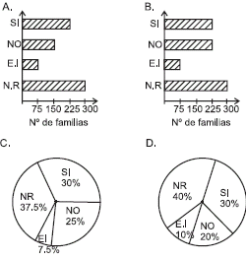
RESPONDA LAS PREGUNTAS 3 Y 4 DE ACUERDO CON LA SIGUIENTE INFORMACIÓN

La empresa, Estadísticas de Colombia, realiza una encuesta a 100 hombres y 100 mujeres de Bogotá.
A la 1ª pregunta responden afirmativamente el 40% de las mujeres y el 60% de los hombres. A este grupo se le hace una 2ª pregunta a la cual responden afirmativamente el 90% de las mujeres y el 40%
de los hombres.

3. Con la información suministrada por la empresa Estadística de Colombia, ¿cómo se presentarían los datos gráficamente?
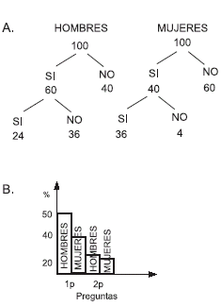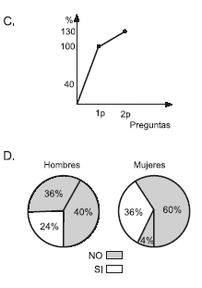

4. A las personas que respondieron afirmativamente la 1ª y 2ª pregunta se les hace una 3ª pregunta. Esta pregunta solo la respondió el 40% de estas personas. ¿Existe la posibilidad que entre ese 40% no se encuentre ninguna mujer?

- si, porque el 40% de los hombres que respondieron la 3ª pregunta, es una parte del 60% que respondió afirmativamente la 1ª pregunta
- no, porque el 40% del 90% de las mujeres que respondieron la 1ª pregunta es igual al 40% que respondió la 3ª pregunta
- si, porque un 40% de los hombres respondió la 2ª pregunta, por lo tanto puede ser el mismo que respondió la 3ª pregunta
- no, porque en una gran mayoría (90%) las mujeres respondieron afirmativamente a la 2ª pregunta

RESPONDA LAS PREGUNTAS 5 A 9 DEACUERDO CON LA SIGUIENTE INFORMACIÓN

Algunos estudiantes de una universidad recogieron información acerca del número de hombres y mujeres que nacieron en un hospital durante 2 semanas. La información la registraron en las siguientes tablas:
Tabla 1. Nacimientos en la primera semana
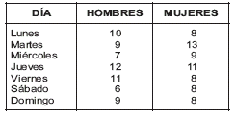
Tabla 2. Nacimientos en la segunda semana
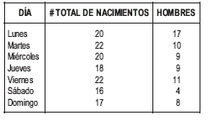
5. Con los datos que registraron los estudiantes desean hacer una comparación entre la cantidad de hombres nacidos durante las 2 semanas. ¿Cuál de las siguientes gráficas representa mejor esta comparación?
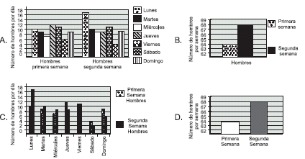
6. Partiendo de los datos presentados en las tablas es falso afirmar que

A. en la primera semana hubo más nacimientos que en la segunda semana
B. el nacimiento de hombres en la primera semana fue menor que el nacimiento de mujeres
C. el número de nacimientos de mujeres fue menor que el nacimiento de hombres durante las dos semanas
D. el número de nacimientos de mujeres fue mayor en la segunda semana que en la primera semana

7. Según los datos recogidos por los estudiantes durante las 2 semanas en el hospital ¿es posible afirmar que la probabilidad de que nazca un varón en cualquier día de la semana es de 1/2?

- sí, porque el porcentaje de nacimientos de hombres y mujeres en las dos semanas es del 50%
- no, porque el número de nacimientos de hombres en la primera semana fue distinto al número de nacimientos en la segunda semana
- sí, porque al mirar el número de nacimientos al finalizar las dos semanas la cantidad de hombres nacidos es igual a la cantidad de mujeres
D. no, porque los datos registrados en la tabla no permiten establecer el porcentaje entre el nacimiento de hombres y de mujeres durante las dos semanas

8. Respecto a los datos que se presentan en las tablas, ¿cuáles diagramas representan el porcentaje de hombres y mujeres nacidos en la primera y segunda semana en el hospital?
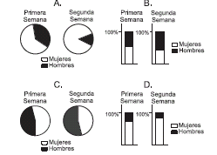
9. Al iniciar la tercera semana, el departamento de estadística del hospital hace algunas predicciones, a partir de la información de la tabla, sobre los nacimientos que se pueden presentar en los siguientes días. Una de estas predicciones es que

A. la probabilidad de que nazca una mujer en viernes, sábado o domingo es igual
B. la probabilidad de que nazca un hombre en sábado es un tercio
C. con total certeza los nacimientos de hombres en jueves excederán en 1 a los de mujeres
D. aproximadamente por cada 5 hombres que nazcan en lunes, nacerán 2 mujeres

RESPONDA LAS PREGUNTAS 10 Y 11 DE ACUERDO CON LA SIGUIENTE INFORMACIÓN

A la casa que comparten cinco jóvenes ha llegado la factura de cobro del servicio de energía correspondiente al consumo del mes de septiembre. Entre la información que aparece en la factura se encuentra la siguiente:

consumo promedio últimos
seis meses en kWh 104
consumo en (kWh) 110
valor (/kWh) 175,0952
costo de consumo 19 260 d
menos subsidio -7 704
valor neto por consumo 11 556
ajuste decena 4
total a pagar 11 560

10. Uno de los jóvenes ha decidido mostrar a sus compañeros la siguiente representación gráfica
de la información proporcionada en la factura
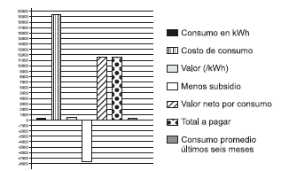
Uno de los jóvenes, al analizar la gráfica, hace la observación de que no debe presentarse así, puesto
que

A. en la gráfica se relaciona correctamente la información de la factura, sin embargo para facilitar la lectura sería más conveniente organizar las barras por tamaño
B. la gráfica está mal construida porque la barra que indica subsidio no debería corresponder a un valor negativo ya que es un ahorro y no un gasto
C. no es posible relacionar todos los datos de la factura en una gráfica como ésta, porque la escala numérica no puede asociarse a pesos y kWh simultáneamente
D. no es posible que la gráfica sea correcta porque el total a pagar no puede ser menor que el costo del consumo

11. Los jóvenes están preocupados porque el consumo promedio relacionado en la factura, aumentó en 6 kWh respecto al relacionado en el mes de agosto. Discuten porque según ellos deben pagar 36 kWh más que en el mes de agosto. Esto no debería ser razón de discusión pues

A. el aumento en el consumo realmente fue de 6 kWh respecto al mes de marzo
B. el dato proporcionado corresponde a un promedio y por tanto no es posible comparar el consumo de septiembre con el de ninguno de los seis meses anteriores
C. el consumo sí aumentó en 36 kWh, pero respecto al consumo de abril y no al de agosto
D. el consumo sí aumentó en 36 kWh, pero respecto al consumo de marzo y no al de agosto

12. Una empresa ha hecho un estudio para determinar qué tan conocido es el producto que ofrece. Para este estudio realizaron encuestas dividiendo la población encuestada en tres grupos. Los resultados fueron los siguientes:

Grupo | Total de personas  encuestadas | Cantidad de personas que conocen que existe el producto pero no lo usan | Cantidad de personas que conocen y usan el producto
I | 200 | 110 | 70
II | 500 | 250 | 220
III | 150 | 120 | 20

Según las expectativas de la empresa, se fijó que el producto permanecería en el mercado si el 60% de la población hace uso de él. A partir de los resultados del estudio es más probable que

A. el producto continúe en el mercado, porque en todos los grupos la cantidad de personas que no usan el producto es menor que la cantidad de los que lo usan
B. el producto no continúe en el mercado, porque sólo 31 de cada 85 personas encuestadas usan el producto
C. el producto continúe en el mercado, porque sólo 6 de cada 85 personas encuestadas no conocen el producto
D. el producto no continúe en el mercado, porque el porcentaje de encuestados en el grupo III que usa el producto es aproximadamente el 2,3% de los encuestados

RESPONDA LAS PREGUNTAS 13 A 16 DE ACUERDO CON LA SIGUIENTE INFORMACIÓN

El propietario de dos distribuidoras de café ha obtenido la mayor utilidad por las ventas de las marcas El Cafetal y Buen Aroma, por lo cual decidió realizar entre sus clientes el sorteo de dos camionetas el 31 de diciembre, una en cada distribuidora. Por la compra de 20 kilos de cualquiera de las dos marcas de café, cada cliente recibirá una boleta para participar en el sorteo.

Las siguientes gráficas representan las ventas de las dos marcas de café en las dos distribuidoras
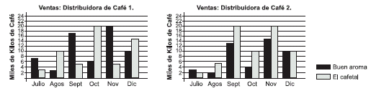
13. De acuerdo con las ventas de café BUEN AROMA realizadas en las dos distribuidoras, el dueño puede decir que

A. las ventas durante los seis meses superaron los 100 000 kilos en las dos distribuidoras
B. entre agosto y octubre se vendió la misma cantidad de kilos de café en las dos distribuidoras
C. para la venta total de octubre, las ventas en la distribuidora 1 superan en un 20% a las ventas en la distribuidora 2
D. las ventas de noviembre a diciembre en la distribuidora 2 disminuyeron un 25% respecto a las ventas en la distribuidora 1 en ese mismo período

14. El propietario afirma en el informe final que en las distribuidoras 1 y 2 se obtuvo un promedio mensual de ventas de café de 20 167 kilos y 19 000 kilos respectivamente. Usted justificaría estos datos diciendo que

- la distribuidora 1 vendió 121 000 kilos de café y la distribuidora 2 vendió 114 000 kilos, durante los seis meses
- el promedio mensual aproximado de ventas de café Buen Aroma en las dos distribuidoras fue 18 333 kilos, mientras que el promedio aproximado de venta de café El cafetal fue 20 833 kilos
- el promedio mensual de ventas de la distribuidora 1 fue 10 500 kilos de café Buen Aroma y 9 667 kilos de El Cafetal, mientras que el promedio de venta de la distribuidora 2 fue 7 833 kilos de café Buen Aroma y 11 167 kilos de El cafetal
- las dos distribuidoras alcanzaron ventas de 235 000 kilos de café de las dos marcas, durante los seis meses

15. El administrador debe presentar al propietario de las distribuidoras, un informe en el cual aparezca una tabla con la información sobre las ventas de las dos marcas de café en las dos distribuidoras. ¿Cuál de las siguientes tablas considera usted debe aparecer en ese informe?
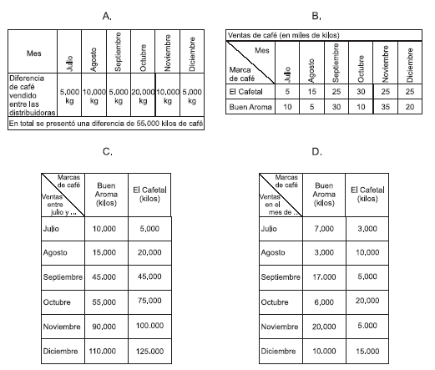

16. Un cliente se ha enterado que en cada distribuidora los números de las boletas entregadas serán registrados en el computador, para seleccionar aleatoriamente el número ganador. El cliente, que ha recibido la misma cantidad de boletas en las dos distribuidoras, desea saber en cual distribuidora tiene la opción de ganar la camioneta, usted le diría que en

A. la distribuidora 1, porque entregó más boletas debido a que sus ventas fueron mayores a las obtenidas por la distribuidora 2, durante los seis meses
B. la distribuidora 2, siempre y cuando ambas distribuidoras hayan entregado el máximo número de boletas por sus ventas durante los seis meses
C. la distribuidora 1, siempre y cuando la cantidad de boletas entregadas allí sea menor que las entregadas en la distribuidora 2
D. la distribuidora 2, porque al tener menores ventas respecto a la otra Distribuidora hay un menor número de compradores y menor número de boletas entregadas

RESPONDA LAS PREGUNTAS 17 Y 18 DE ACUERDOCON LA SIGUIENTE INFORMACIÓN

El director de la cárcel para hombres de Zararaga, debe presentar al alcalde de la ciudad un informe sobre el número de presos que han ingresado a esta cárcel desde el mes de Julio y cuántos de ellos son mayores de 65 años, ya que según el reglamento si un preso es mayor de 65 años y tiene una enfermedad terminal obtiene la casa por cárcel.

Mes | Número total de  Presos acumulado | Número de presos con edades  Mayores de 65 años en cada mes
Julio | 44 | 12
Agosto | 86 | 9
Septiembre | 125 | 10
Octubre | 171 | 15
Noviembre | 199 | 15
Diciembre | 252 | 17
Total de presos que ingresaron en los últimos 6
meses: 252

17. El director de la cárcel necesita incluir en el informe el promedio de presos que ingresaron a la cárcel en los últimos seis meses. El cálculo que requiere realizar para encontrar dicho promedio es
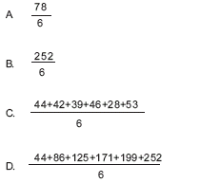
18. Al final del año corrió el rumor que un preso padece una enfermedad terminal. ¿Es posible determinar la probabilidad de que el preso obtenga la casa por cárcel?

- sí, porque se tiene la información sobre el total de presos mayores de 65 años, que ingresaron en los últimos 6 meses a la cárcel
- no, porque se desconoce en qué mes ingresó el preso
- sí, porque se puede obtener de la tabla el número de presos menores y mayores de 65 años, que ingresaron a la cárcel en cada mes
- no, porque la cantidad de presos menores de 65 años es mayor que la cantidad de presos mayores de 65 años que ingresaron a la cárcel

RESPONDA LAS PREGUNTAS 19 A 21 DE ACUERDO CON LA SIGUIENTE INFORMACIÓN

En Colombia de cada 100 personas:

- 91 tienen RH positivo
9 tienen RH negativo
- 61 son del grupo O
29 son del grupo A
8 son del grupo B
2 son del grupo AB

Las personas de tipo O⁺ (grupo O, RH positivo) son donantes universales, las de tipo AB+ son receptores universales.

Información obtenida de El Tiempo
Salud. Colombia tiene déficit de reservas
Carlos Sandoval Y. Dic 8 - 2002

19. Según el Instituto Nacional de Salud (INS), las reservas de sangre en el país son críticas con relación a las necesidades de abastecimiento. El INS implementará el Programa Nacional de Promoción de Donación Voluntaria de Sangre, con el objetivo de lograr que el nivel de donaciones y reservas, particularmente de sangre RH negativo, sea alto y constante. Así, convoca a un concurso de carteles que busca crear conciencia sobre la necesidad de donar sangre. Los carteles deben mostrar la distribución de los grupos sanguíneos en la población colombiana. El diseño del cartel ganador debería contener un gráfico como

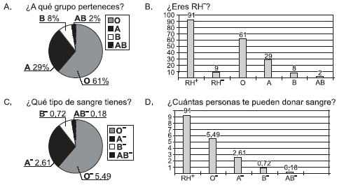

21. Ante una urgencia, un hospital requiere 10 donantes tipo O+ y llegan 50 personas a ofrecer sangre. Teniendo en cuenta las estadísticas, esto puede tranquilizar temporalmente la situación pues

A. la probabilidad de rechazo de los ofrecimientos es del 40%
B. la probabilidad de rechazo de los ofrecimientos corresponde a 20 personas
C. de los posibles 30 donantes, es poco probable que se retracte el 70%
D. de los posibles 30 donantes, es poco probable que se retracte el 33%

21. Bogotá, la ciudad con mayores reservas de sangre, es un ejemplo de déficit de sangre: el índice de donación está en 22 donantes por cada 1000 habitantes, cuando el indicador debería estar en 40 donantes por cada 1000 habitantes. Este déficit no se presentaría si por lo menos

A. 1 de los donantes fuera receptor universal
B. 11 de los donantes por cada 1000 habitantes fuera del grupo A
C. el 61% de los donantes fuera del grupo O
D. el 1,8% de los no donantes, deciden donar y son aceptados como donantes

RESPONDA LAS PREGUNTAS 22 A 25 DEACUERDO CON LA SIGUIENTE INFORMACIÓN

Las siguientes gráficas muestran los resultados de una encuesta, realizada en algunas ciudades del país. La encuesta se aplicó a 1050 personas entre hombres y mujeres mayores de 18 años
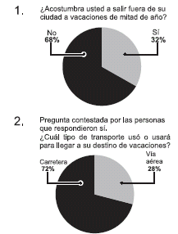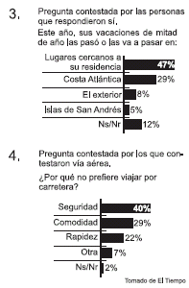

22. Respecto del total de los encuestados, la proporción de los que viajan por vía aérea por seguridad, es aproximadamente 1 por cada 28, porque

A. representan aproximadamente el 40% del total de los encuestados
B. representan el 40% del 28% del total de los encuestados
C. representan aproximadamente el 3,5% del total de los encuestados
D. representan el 32% del 28% del 40% del total de los encuestados

23. Se puede afirmar que el promedio de los encuestados que prefieren destinos nacionales es mayor que el promedio entre los que prefieren el exterior y los que no responden, porque

- al calcular el promedio de los que prefieren destinos nacionales se utilizan 3 datos, mientras que para calcular el promedio entre los que prefieren el exterior y los que no responden sólo se utilizan 2 datos
- al sumar la cantidad de personas que prefieren destinos nacionales su resultado es mayor, que si se suma la cantidad de personas que prefieren el exterior y los que no responden
- el promedio de los que prefieren el exterior y los que no responden es aproximadamente tres cuartas partes del promedio de los que prefieren destinos nacionales
- el promedio de los que prefieren el exterior y los que no responden es aproximadamente la tercera parte, del promedio de los que prefieren destinos nacionales

24. Una agencia de viajes quiere incrementar el turismo nacional por carretera, para ello genera una estrategia publicitaria, cuyos resultados exitosos se verían reflejados cuando

- se mantengan los porcentajes de respuesta a la pregunta 2
- se aumente el porcentaje de personas que prefieren viajar a lugares cercanos a su residencia, en la pregunta 3
- los porcentajes de respuesta a la pregunta 1 quedan intercambiados y se mantengan los porcentajes en las otras preguntas
- se disminuyan los porcentajes de los que no prefieren viajar por carretera, en la pregunta 4

25. Uno de los criterios acertados que puede establecer un lector de las respuestas a las preguntas 1 y 2 es

A. las personas que acostumbran salir a vacaciones de mitad de año prefieren hacerlo por vía aérea
B. la mayoría de los encuestados prefieren viajar por carretera
C. las personas que acostumbran salir a vacaciones de mitad de año prefieren hacerlo por carretera
D. la mayoría de los encuestados prefieren viajar por vía aérea

RESPONDA LAS PREGUNTAS 26 Y 27 DE ACUERDO CON LA SIGUIENTE INFORMACIÓN

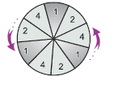
Uno de los nuevos juegos que ha llegado a la feria es "Ruleta", el cual consiste en lanzar cuatro dardos, en cuatro lanzamientos a un tablero circular mientras gira, desde una distancia aproximada de cuatro metros. Este tablero, está distribuido en sectores iguales con su respectivo puntaje (1,2,ó 4). El ganador será aquel que obtenga el resultado más alto, al sumar los puntajes obtenidos en cada lanzamiento; además, siempre que un dardo caiga, fuera del tablero o justo sobre la línea que divide dos o más sectores, el lanzamiento se repetirá. El siguiente dibujo representa el tablero empleado para el juego

26. Al preguntarle Mauricio a Alejandro sobre lo sucedido el día anterior, cuando fue a jugar con Juan en la ruleta, éste le respondió que faltando dos de sus lanzamientos para terminar el juego, la probabilidad de obtener el puntaje necesario para ganar era 2/3. De los siguientes resultados, los que representan la posibilidad que tenía Alejandro de ganar son
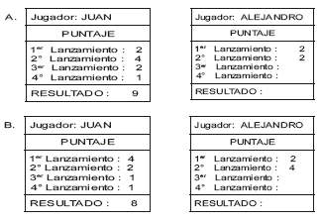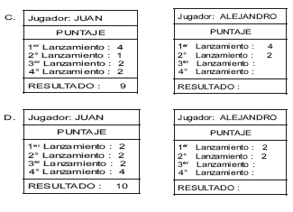

27. Para jugar nuevamente, Juan le propone a Alejandro que elija antes de hacer sus lanzamientos, siete posibles resultados mientras él sólo seis y que el ganador será aquel que obtenga uno de los resultados elegidos previamente. Antes de elegir los resultados, Alejandro cree que para tener SIEMPRE la mayor posibilidad de ganar, es conveniente:

- elegir siete números cualquiera entre 4 y 16, porque éstos son los únicos resultados que se pueden obtener
- incluir en la lista los resultados 7, 8 y 9, ya que éstos se forman de más de una manera
- escoger un resultado más, independiente de los números que se elijan, hace que se tenga la mayor opción de ganar
- elegir como resultados números pares, pues en el tablero 2/3 de los puntajes lo son

RESPONDA LAS PREGUNTAS 28 A 30 DE ACUERDO CON LA SIGUIENTE INFORMACIÓN

En un curso de bachillerato de un colegio masculino se hizo una encuesta nutricional realizando un censo de edad y midiendo el peso de cada uno de los estudiantes del curso. El peso promedio fue 52 kilos, cuando el esperado según sus edades era 58. En consecuencia, se hizo una campaña para que los estudiantes equilibraran su alimentación y subieran un poco de peso. Para medir la efectividad de la campaña, tres meses después se hizo un nuevo control, cuyos resultados se pueden apreciar en las siguientes gráficas:
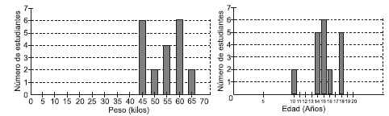
28. Dos estudiantes pertenecientes al curso encuestado estuvieron ausentes en la medición posterior a la campaña. Se midió su peso una semana después y la báscula señaló 50 y 58 kilos respectivamente. Al incluir estos datos en un nuevo informe, se concluye que la campaña nutricional resultó

- menos efectiva, ya que el promedio posterior disminuye 0,66 kilos
- más efectiva, porque el promedio posterior aumenta 2,5 kilos
- igualmente efectiva, porque el promedio no se afecta
- más efectiva, porque la diferencia entre 58 y el promedio posterior es mayor que la diferencia entre el promedio posterior y 50

29. De acuerdo con los datos registrados debe concluirse que la campaña fue

A. efectiva, porque 3/5 de los estudiantes del curso superó el promedio inicial de peso
B. inefectiva, porque el promedio de peso posterior a la campaña fue 50,25 kilos que es menor al inicial
C. inefectiva, porque al poner en correspondencia los pesos con las edades, la distribución es desproporcional
D. efectiva, porque el promedio posterior a la campaña fue 54 kilos que es mayor que el inicial

30. Teniendo en cuenta las gráficas, al hacer una comparación entre edades y pesos de los estudiantes, es correcto deducir que

- los estudiantes de 10 años pesan 45 kilos
- la cantidad de estudiantes que tienen 10 y 16 años es inversamente proporcional a la cantidad de estudiantes que pesan 45 y 60 kilos respectivamente
- los estudiantes que tienen 15 años pueden pesar entre 50 y 60 kilos
- el promedio de edad es superado por menos estudiantes que los que superan el promedio de peso

RESPONDA LAS PREGUNTAS 31 A 34 DE ACUERDO CON LA SIGUIENTE INFORMACIÓN

En un supermercado realizan una promoción que consiste en que por hacer una compra mayor de $70 000, se le permite participar en un sorteo, por una sola vez. El que desee participar debe presentar su tiquete de compra con el que podrá extraer de una bolsa una balota y de acuerdo con su color obtendrá un premio. El supermercado ha establecido algunas horas durante el día para realizar esta promoción y, de acuerdo con la hora, se jugará con una bolsa distinta, así:
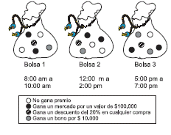
31. El administrador del supermercado considera que con esta promoción habrá mayor cantidad de ventas superiores a $70 000, pues

A. cada una de las bolsas ofrece aproximadamente 83% de posibilidad de obtener algún premio
B. en cualquier bolsa, un comprador tendría 1/3 de probabilidad de no obtener algún premio
C. en la bolsa 2 la probabilidad de no obtener premio es igual a la probabilidad de ganar el 20% de descuento
D. un comprador tiene al menos un 72% de probabilidad de obtener un premio durante el día

32. La señora Martínez desea ganar el mercado que ofrecen como premio. Sin embargo, no sabe a qué hora podría ir al supermercado para tener más opción de ganarlo. ¿Qué le aconsejaría usted?

- que vaya entre 8:00 y 10:00, ya que la bolsa 1 tiene la mayor cantidad de balotas negras, permitiendo así tener la mayor probabilidad de ganar
- ir entre 12:00 y 2:00, pues aunque la bolsa 2 tiene sólo una balota negra, ofrece la misma probabilidad de ganar cualquier otro premio con la bolsa 1
- que vaya entre 5:00 y 7:00, pues aunque en ese lapso de tiempo tiene la misma probabilidad de ganar el mercado, que entre 8:00 y 10:00, a esa hora, de no ganar el mercado, tiene mayor probabilidad de obtener algún premio
- ir entre 12:00 y 2:00, aunque tiene menor probabilidad de ganarse el mercado, ofrece mayor probabilidad que la bolsa 3 para ganarse el bono

33. El dueño del supermercado está disgustado por la oportunidad de ganar el descuento entre las 5:00 y las 7:00, pues es el tiempo en que el promedio de ventas supera los $500 000. Ante esto, el administrador le dice que la oportunidad de ganar es de 1/6, lo que significa que

A. un cliente tiene 6 oportunidades para ganarse el descuento
B. un cliente tiene sólo una oportunidad entre 6 de ganarse el descuento
C. dentro de la bolsa hay 6 balotas que le permite a un cliente ganarse el descuento
D. seis clientes tienen sólo una oportunidad de obtener el descuento

34. Al finalizar la semana, el administrador del supermercado luego de analizar cómo les fue con la promoción, se dio cuenta que estaba representando pérdidas para el supermercado, pues la probabilidad de ganarse el mercado es mayor que la que ofrece cualquier otro premio en los tres horarios establecidos. Para que la promoción continúe la siguiente semana, sin que haya pérdidas para el supermercado, el administrador podría

- agregar una balota negra a la bolsa 2 para que las tres bolsas tengan la misma probabilidad de ganar el mercado
- cambiar una balota blanca por una balota gris en la bolsa 1, ya que es la bolsa que presenta mayor probabilidad de no obtener algún premio
- cambiar una balota gris por una balota negra en la bolsa 2 porque es la bolsa que tiene mayor probabilidad de ganarse el bono
- agregar una balota blanca a la bolsa 3 y sacar una balota negra, así se tendrá menor probabilidad de obtener el mercado durante el día

35. Cuatro personas deciden asociarse para organizar un almacén para la venta de estufas y televisores. El almacén estará ubicado en un local que tiene un área de 8 m de largo por 5 m de ancho. Las cuatro personas acuerdan que las ganancias serán repartidas proporcionalmente al aporte de cada una, y deciden la función que desempeñará cada uno en el almacén, de acuerdo con sus aportes, así:
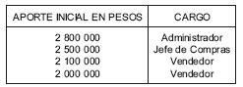

El almacén ofrecerá dos formas de pago: contado y crédito; y para el pago a crédito proponen dos modalidades:

1. Una cuota inicial del 25%, más 3 cuotas mensuales del 27% cada una, de acuerdo al precio de contado
2. Una cuota inicial del 20%, más 6 cuotas mensuales del 15% cada una, de acuerdo al precio de contado

Un vendedor presentó al administrador el siguiente gráfico sobre las ganancias obtenidas durante los 3 primeros meses
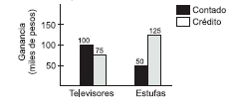

De acuerdo con el gráfico, el administrador puede concluir que

- hubo mayores ventas de televisores que de estufas durante ese periodo
- por las ventas de televisores y estufas se obtuvo la misma ganancia
- la venta de televisores dejó en promedio una ganancia mensual de $10 000
- las ganancias dejadas por ventas a crédito por los dos artículos mantuvo un promedio mensual de $66 670 aproximadamente

CONTEO

RESPONDA LAS PREGUNTAS 1 A 3 DEACUERDO CON LA SIGUIENTE INFORMACIÓN

La tabla siguiente muestra el comportamiento de siete empresas en cuanto a su Capital y su Utilidad durante tres años consecutivos
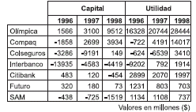

1. Una afirmación acertada que se obtiene a partir de la lectura de la información consignada en la tabla es

- se observa que si en el capital hay un crecimiento o una disminución de un año a otro, esto se refleja en la utilidad
- los valores que se presentan en capital y en utilidad no guardan relación alguna
- el número de empresas en que el capital crece cada año es igual al de las empresas en que el capital disminuye
- en cada una de las empresas la mayor utilidad presentada se obtuvo en el último año considerado

2. Funcionarios de Olímpica afirman que su empresa fue la que tuvo la mayor recuperación de capital en los años considerados. Según la información de la tabla esto es

- verdadero, ya que es la única empresa que presenta aumentos año tras año y los valores son positivos
- verdadero, aunque Futuro tiene el mismo comportamiento; la diferencia del capital de 1998 y 1996 fue mayor en Olímpica
- falso, ya que Olímpica es la segunda empresa en obtener recuperación, después de interbanco
- falso, aunque Interbanco presente capitales negativos, la diferencia entre el último año y el primer año es mayor que en las demás.

3. En Compaq se espera que la utilidad en 1999 crezca en la misma forma que lo ha hecho en los años anteriores. Esto significa que

- la diferencia entre 1999 y 1998 debe ser la mitad de la diferencia entre 1998 y el año anterior como sucede con los datos de la tabla
- el aumento de 1998 a 1999 debe ser el doble del aumento que se vio de 1997 a 1998 como se observa en los años anteriores
- el valor de la utilidad en 1999 sea una cantidad positiva y mayor a la obtenida en 1998
- la relación entre el aumento de 1998 a 1999 y el aumento de 1997 a 1998 sea de 2 a 1 al igual que la relación que se observa en la tabla

RESPONDA LAS PREGUNTAS 4 Y 5 DE ACUERDO CON LA SIGUIENTE INFORMACIÓN

Observe el resultado de calcular potencias (entero positivo) de tres sucesivamente
3⁰ =1; 3¹=3; 3²=9; 3³=27; 3⁴=81; 3⁵=243; 3⁶=729; 3⁷=2187;

Como puede ver, la cifra de las unidades en cada una de las potencias de tres se repite cíclicamente
como lo muestra la siguiente secuncia 1, 3, 9, 7, 1, 3, 9, 7, 1, ...

4. Si 3 es elevado a una potencia múltiplo de 4, se encontrará que siempre termina en 1, esto puede ser explicado, porque

A. en la secuencia que establece las cifras de las unidades, el número 1 aparece cada cuatro posiciones
B. la suma de dos números consecutivos de la secuencia es siempre un múltiplo de 4
C. 4n dividido por 4 nos da como residuo 0, luego 3 elevado a 4n terminará igual que 3 a la potencia 0
D. 3 elevado a la potencia 4 es 81

5. Una forma de saber en qué número termina 3²¹ sería

- conociendo en qué número termina 320 se logra identificar en la secuencia el número que sigue
- hallar el residuo de 21 dividiendo entre 4 e identificar la cifra de las unidades en el resultado de elevar 3 a dicho residuo
C. identificar la cifra de las unidades en cualquier potencia de tres, que sea factor de 21
D. efectuando los productos que permiten aplicar el concepto de potencia

RESPONDA LAS PREGUNTAS 6 A 9 DEACUERDO CON LA SIGUIENTE INFORMACIÓN

En un campeonato de banquitas, en el cual participan 4 equipos llamados A, B, C y D, se tiene la siguiente tabla parcial de resultados, la cual está incompleta

 | Partidos  Jugados | Partidos  Ganados | Partidos  Empatados | Partidos  Perdidos | Goles a favor | Goles en  contra | Puntuación
A | 1 |  |  |  | 3 | 0
B | 3 |  |  |  |  | 2 | 3
C |  |  |  |  | 2 | 2 | 1
D | 2 |  |  |  |  | 4

La puntuación se maneja de la manera siguiente

- 2 puntos para el equipo ganador
- 0 puntos para el equipo perdedor
- 1 punto para cada equipo en caso de empate

Cada equipo hasta el momento de elaborar la tabla ha jugado a lo más un partido contra cada uno de los demás equipos. Además analizando los datos presentados en la tabla se observa que hay un error.

6. De acuerdo con los datos presentados en la tabla, es posible afirmar que

A. A jugó un único partido, en el cual obtuvo 2 puntos
B. B al tener 3 puntos y haber jugado tres partidos, obtuvo un empate, un triunfo y una derrota
C. C jugó dos partidos y obtuvo un empate y una derrota
D. D jugó dos partidos, en los cuales obtuvo 1 punto

7. Al tratar de completar la tabla, observamos que

A. B no pudo haber jugado 3 partidos, pues tendría más goles en contra
B. B tiene 4 goles a favor
C. A y C no perdieron ningún partido
D. C jugó dos partidos ganando uno de ellos 2 - 0 y perdiendo el otro 0 - 2

8. Si el error en la tabla fuera el número de partidos jugados por D, es decir, que D no hubiese
jugado dos partidos sino uno, podría afirmarse que

A. D, sólo hubiera podido jugar contra B
B. A tendría más goles a favor
C. B tendría que haber empatado sus tres partidos y por lo tanto la tabla inicial tendría más de un error
D. D tendría que haber ganado el partido

9. Si se maneja la puntuación de la manera siguiente

- C 1 punto para el equipo ganador
- C 0 puntos para el equipo perdedor y
- C 0 puntos para el equipo en caso de empate

Y se conservan todos los datos de la tabla inicial ¿por qué no se puede completar totalmente la tabla?

A. porque B tendría que haber ganado los tres partidos y por lo tanto A tendría más de tres goles en contra
B. porque C al tener dos goles en contra y dos a favor no podría tener un punto pues necesariamente habría empatado
C. porque B no tendría goles en contra
D. porque el total de goles a favor no sería igual al total de goles en contra

RESPONDA LAS PREGUNTAS 10 Y 11 DE ACUERDO CON LA SIGUIENTE INFORMACIÓN

A la casa que comparten cinco jóvenes ha llegado la factura de cobro del servicio de energía correspondiente al consumo del mes de septiembre. Entre la información que aparece en la factura se encuentra la siguiente:

consumo promedio últimos
seis meses en kWh 104
consumo en (kWh) 110
valor (/kWh) 175,0952
costo de consumo 19 260
menos subsidio -7 704
valor neto por consumo 11 556
ajuste decena 4
total a pagar 11 560

10. De los cinco jóvenes que comparten la casa, uno llegó el 15 de septiembre, entre ellos existe el acuerdo de pagar proporcionalmente al tiempo de permanencia mensual en la casa. El procedimiento mediante el cual se puede determinar el valor que le corresponde pagar al joven, es

A. dividir el valor total de la factura entre cinco, de tal forma que sea equitativo el valor a pagar por cada uno y proporcional al tiempo de permanencia en la casa
B. dividir el valor total de la factura entre el total de días de consumo y luego multiplicar por 15 de tal forma que sólo pague por los días de permanencia en el apartamento
C. dividir el valor total de la factura entre el total de días de consumo y luego dividir entre 15 de tal forma que el pago sea sólo por los días de consumo
D. se reparte el valor del consumo de la segunda quincena entre los cinco ocupantes del apartamento

11. Uno de los jóvenes se ha ganado una nevera que consume 200 kWh. Para justificar tenerla en casa propone a sus compañeros usarla para vender algunos productos fríos, suponiendo que generaría ganancias por venta de productos de $20 000 al mes. Ante la propuesta, la decisión que los favorecería económicamente es

A. siempre y cuando todo lo propuesto se cumpla, vale la pena mantener la nevera en casa ya que lo que ella produce alcanzaría para cancelar la factura de energía
B. no es conveniente tenerla en casa, pues lo que produciría no cubriría el costo de su consumo
C. no es conveniente tenerlo en casa, pues los $20 000 que se calcula produciría la nevera en el mes, alcanzarían sólo para cubrir el consumo de un día
D. puede mantenerse en casa, pues si bien lo que se calcula que produciría la nevera al mes, no alcanzaría para cubrir el costo de la factura de energía, sí sería suficiente para cubrir su propio consumo

12 .Una empresa ha hecho un estudio para determinar qué tan conocido es el producto que ofrece. Para este estudio realizaron encuestas dividiendo la población encuestada en tres grupos. Los resultados fueron los siguientes:

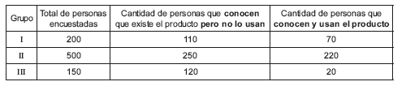

Una persona que lee esta información, asegura que en el grupo III se conoce más el producto, que en el grupo I. ¿Estaría usted de acuerdo con esto?

A. no, porque la suma de la cantidad de personas que conocen que existe el producto y las que usan el producto, es mayor en el grupo I que en el III
B. si, porque la cantidad de personas que conocen que existe el producto pero no lo usan es mayor en el grupo III que en el grupo I
C. no, porque la cantidad de personas que conocen el producto en el grupo I corresponde al 21% del total, mientras que en el grupo III corresponde al 16%
D. si, porque la cantidad de personas que conocen el producto en el grupo III corresponde aproximadamente al 93%, mientras que en el grupo I corresponde al 90%

13. Un almacén mayorista vende camisetas a $28 500; cada una le cuesta al almacén $14 250, pero existe una promoción según la cual por la compra de más de cinco camisetas se puede llevar a mitad de precio las restantes, pero sin llevar más de nueve camisetas.

El administrador realiza una prueba a los cajeros del almacén para conocer si entendieron la promoción. En esa prueba aparecen valores de posibles ventas. Si un cajero la entendió, él deberá escoger

A. $14 250, porque corresponde a la venta de una camiseta
B. $142 500, porque corresponde a la venta de cinco camisetas
C. $156 750, porque corresponde a la venta de seis camisetas
D. $285 000, porque corresponde a la venta de diez camisetas

14. En el siguiente dibujo se muestra una vista de una escalera construida en un centro comercial
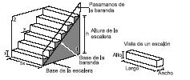

De acuerdo con el dibujo presentado, es posible afirmar que

A. mientras la razón entre el ancho de un escalón y la base de la escalera es de 1 a 5, la razón entre
el ancho de un escalón y la altura de la escalera es de 6 a 1
B. mientras la razón entre la altura de la escalera y el ancho de un escalón es de 6 a 1, la razón entre el largo de un escalón y la base de la escalera es de 1 a 1
C. mientras la razón entre la altura de la escalera y la base de la escalera es de 1 a 1, la razón entre el alto de un escalón y la altura de la escalera es de 1 a 6
D. mientras la razón entre el alto y ancho de un escalón es de 1 a 1 la razón entre el alto y el largo de un escalón es de 1 a 5

15. El propietario de dos distribuidoras de café ha obtenido la mayor utilidad por las ventas de las marcas El Cafetal y Buen Aroma, por lo cual decidió realizar entre sus clientes el sorteo de dos camionetas el 31 de diciembre, una en cada distribuidora. Por la compra de 20 kilos de cualquiera de las dos marcas de café, cada cliente recibirá una boleta para participar en el sorteo.
Las siguientes gráficas representan las ventas de las dos marcas de café en las dos distribuidoras
El propietario de las distribuidoras ha decidido tomar por cada kilo de café vendido de las dos marcas un porcentaje de dinero para comprar las camionetas que serán sorteadas el último día del año. El procedimiento que usted emplearía para determinar el dinero destinado a la compra de las camionetas es

A. multiplicar el número de kilos de café vendidos en cada mes por el porcentaje y luego sumar los seis resultados obtenidos
B. multiplicar el valor de cada kilo de café por el porcentaje, este resultado multiplicarlo con las ventas realizadas en cada mes y finalmente sumar los resultados obtenidos
C. multiplicar la cantidad de kilos de café vendidos en cada mes por el valor de cada uno, finalmente dividir ese resultado entre el porcentaje
D. multiplicar el valor de un kilo de café por el total de kilos vendidos durante los seis meses, luego dicho resultado multiplicarlo por el porcentaje

RESPONDA LAS PREGUNTAS 16 A 18 DE ACUERDOCON LA SIGUIENTE INFORMACIÓN

Don Juan desea medir el perímetro de una extensión de tierra, pero decide medirla con sus pies. La forma de medir consiste en dar pasos de tal manera que la punta de un pie toque el talón del otro, así que parte del punto A bordeando la extensión en el sentido 1, pero cuando llega al punto B decide delegar a su hijo Carlitos de 8 años para que continúe con su labor. Carlitos cuenta pasos hasta el punto de salida de su padre (A)
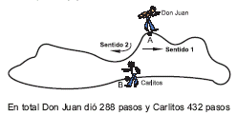

16. De la manera que se midió cada parte del camino, ¿es posible obtener una medida del perímetro de dicha extensión?

A. sí, se suman los pasos de Don Juan con los de Carlitos
B. no, ya que ninguno recorrió el perímetro en su totalidad
C. sí, se establece la diferencia entre las medidas de los pies, ya que los pies de Don Juan no miden lo mismo que los de su hijo
D. sí, pero como los tamaños de pies no son iguales, se debe encontrar la relación entre los tamaños y aplicarla a las distancias recorridas

17. Don Juan sabe que 2 pasos suyos equivalen a 3 de Carlitos. Dado este hecho podemos concluir que

A. la distancia recorrida por ambos es igual
B. la talla del pie de Carlitos es 2/3 de la talla de Don Juan
C. la talla del pie de Carlitos es 3/2 de la talla de Don Juan
D. la distancia recorrida por Carlitos es menor que la recorrida por Don Juan

18. Don Juan compra un nuevo terreno contiguo al suyo. Mide el perímetro del nuevo terreno con sus pies obteniendo la misma medida que la del anterior. Sobre las áreas de los terrenos se puede afirmar que

A. los dos terrenos poseen la misma área
B. el nuevo terreno puede tener un área distinta a la del antiguo terreno
C. el perímetro no es suficiente para concluir algo sobre las áreas de los terrenos
D. para comprar un terreno de mayor área, este debe tener un perímetro mayor

RESPONDA LAS PREGUNTAS 19 Y 20 DEACUERDO CON LA SIGUIENTE INFORMACIÓN

En una fábrica de jabones en barra, miden la calidad de sus productos atendiendo a la cantidad promedio de jabón que se disuelve en una hora (1 h). Se considera de mayor calidad el jabón que muestre más resistencia al agua. La fábrica ofrece tres calidades, que se distinguen por los colores: blanco, rosado y verde. La información correspondiente a cada uno se muestra en el cuadro:

Color | Cantidad de jabón que en  Agua se disuelve en 1 h.
Blanco (b)  Rosado (r)  Verde (v) | 1/2 cm³  3/4 cm³  2/3 cm³

19. Un cliente se acerca a un supermercado encontrando las siguientes promociones al mismo precio

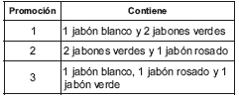

Luego de mirarlas, el cliente decide comprar la promoción 3. Esta elección

A. no fue la más favorable, ya que a pesar de que los jabones contenidos en esta promoción muestran mayor resistencia al agua que los contenidos en la promoción 1, la 2 sería mejor
B. fue la mejor ya que la cantidad de jabón que se disuelve en agua en una hora, es menor respecto a los jabones contenidos en las otras dos promociones
C. fue la mejor ya que es la única que contiene las tres calidades y ésto representa mayor resistencia al agua
D. no fue la más favorable ya que a pesar de que los jabones contenidos en esta promoción muestran mayor resistencia al agua que los contenidos en la promoción 2, la 1 sería mejor.

20. Una de las directivas de la fábrica, encontró la posibilidad de agregar una nueva calidad para producir nuevos jabones en la fábrica. La nueva calidad, respecto a las ya trabajadas, es 10% mayor que el jabón de menor calidad. Para que su idea sea aprobada debe exponerla ante la junta directiva, para lo cual ha decidido emplear una gráfica. La más apropiada es
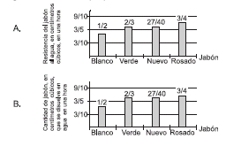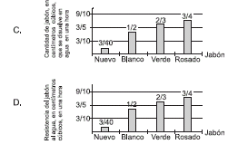

RESPONDA LAS PREGUNTAS 21 A 23 DEACUERDO CON LA SIGUIENTE INFORMACIÓN

En el siguiente texto, se proporciona información sobre una investigación llevada a cabo, entorno a adicciones: "... en una muestra de 120 indigentes de corta edad [...] se constató que únicamente en el mes anterior a la consulta, 86% de los muchachos habían consumido tabaco, 51% alcohol, 44% marihuana, 11% cocaína y 56% inhalantes. Además 26 de ellos afirmaron haber ingerido drogas farmacéuticas".

21. Un antropólogo, que adelantó una investigación sobre el mismo tema, lee el texto y toma algunos apuntes útiles para su estudio; sin darse cuenta, hace una interpretación errada del texto, esta es:

A. más del 30% de los jóvenes examinados habían consumido tabaco y alcohol, un mes antes a la consulta
B. un mes antes a la consulta, los 120 jóvenes habían consumido inhalantes o marihuana
C. un mes antes a la consulta, el 7% de los jóvenes consumieron inhalantes y alcohol
D. el consumo de cocaína, un mes antes a la consulta, fue menor al de otras sustancias, incluso al de drogas farmacéuticas.

22. Tomando como fuente el texto presentado, un periodista ha preparado un artículo en el que afirma que el 30% de los muchachos consumió, un mes antes a la consulta, drogas farmacéuticas. Antes de ser publicado el artículo, se le sugiere que cambie esta afirmación, porque

A. no fué la tercera parte de la muestra, la que consumió drogas farmacéuticas un mes antes a la consulta
B. estaría incluyendo a 10 personas que no consumieron drogas farmacéuticas un mes antes a la consulta
C. estaría incluyendo a 6 personas que no consumieron drogas farmacéuticas un mes antes a la consulta
D. no fueron 30 personas las que consumieron drogas farmacéuticas un mes antes a la consulta

23. Profundizando en el estudio, se encontró que la cuarta parte de los jóvenes que consumieron cocaína, eran menores de 10 años mientras que la cuarta parte de los jóvenes que consumieron alcohol eran mayores de 10 años. Estos resultados pueden presentarse al público mediante el gráfico
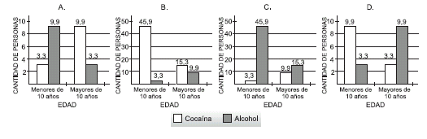

24. Las siguientes gráficas ilustran dos promociones que ofrece un almacén, dependiendo de la forma de pago por compra de sus artículos
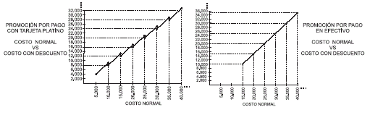

Según la gráfica que representa la promoción por pago con tarjeta platino, se deduce que la oferta consiste en

A. descontar $ 6 000 al doble del valor de la compra
B. hacer un descuento del 20% al monto total de la compra
C. pagar $ 1 000 menos por cada $ 5 000 en compras
D. efectuar el pago de las 4/5 partes, por cada $ 5 000 del total de la compra

25. Para la señalización de las diferentes vías de transporte, se recorta de láminas de aluminio de variados tamaños y formas, dos tipos de moldes, con las siguientes características
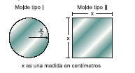
La persona encargada del archivo clasifica las facturas para pintura de los moldes tipo I y tipo II, atendiendo a que los moldes tipo II, llevan sus 2/3 partes en amarillo y el resto en negro. De acuerdo con ésto, de las siguientes facturas, la que debe archivar en las correspondientes a moldes tipo II es:
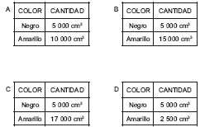

26. Uno de los nuevos juegos que ha llegado a la feria es "Ruleta", el cual consiste en lanzar cuatro dardos, en cuatro lanzamientos a un tablero circular mientras gira, desde una distancia aproximada de cuatro metros. Este tablero, está distribuido en sectores iguales con su respectivo puntaje (1,2,ó 4). El ganador será aquel que obtenga el resultado más alto, al sumar los puntajes obtenidos en cada lanzamiento; además, siempre que un dardo caiga, fuera del tablero o justo sobre la línea que divide dos o más sectores, el lanzamiento se repetirá. El siguiente dibujo representa el tablero empleado para el juego

Terminado el juego entre Manuel, Carlos, Pedro y Andrés, el administrador del juego, decide anular los lanzamientos, porque uno de ellos hizo trampa al escribir un resultado obtenido. De los siguientes registros, el que señala al jugador que escribió dicho resultado es:
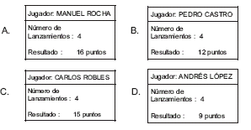
27. En una fábrica se emplean cajas de diez tamaños para empacar los productos. En la caja más pequeña (tamaño 1) se empacan tres productos y en cada uno de los demás (tamaño 2 a tamaño 10) se empacan tres cajas del tamaño inmediatamente anterior.
Un cliente ha hecho un pedido que puede empacarse exactamente en tres cajas tamaño 9 pero se ha agotado este tipo de caja. Para poder cumplir con el pedido, usted sugeriría que se enviaran en reemplazo

- nueve cajas tamaño 3, porque cada caja tamaño 9 contiene tantos productos como tres cajas tamaño 3
- veintisiete cajas tamaño 7, porque cada caja tamaño 9 contiene tantos productos como nueve cajas tamaño 7
- nueve cajas tamaño 8, porque cada caja tamaño 9 contiene tantos productos como tres cajas tamaño 8
- veintisiete cajas tamaño 1, porque cada caja tamaño 9 contiene tantos productos como nueve cajas tamaño 1

28. Para el envío de mercancías vía aérea a las diferentes ciudades del país, la empresa "SERVI-ENVÍA", ofrece a sus clientes dos planes diferentes según el peso y destino al que se dirija dicha mercancía.

PLAN I: Sólo para envío de mercancías con un peso igual o mayor a 40 kilos

- Para cualquier envío, la empresa llevará gratis 20 kilos del envío.
- Para envíos a una distancia menor o igual a 90 km el costo de cada kilo será $1 800.
- Para envíos a una distancia mayor de 90 km, el costo de cada kilo se incrementará un 25%

PLAN II:

- Para envíos a una distancia menor de 90 km, cada kilo en mercancía tendrá un costo de $1 200.
- Para envíos a una distancia mayor de 90 km, el costo de cada kilo se incrementará en un 35%

Uno de los envíos realizados la semana pasada por la empresa, a una ciudad ubicada a 120 km de distancia, consistió en llevar una mercancía con un peso de 60 kilos. El cliente, acertadamente, escogió el plan

A. I, porque con éste ahorró 1/7 del dinero que hubiese gastado con el otro plan
B. II, porque con éste se produjo un ahorro del 15% de dinero
C. I, porque con éste ahorró más del 7% del dinero que hubiese gastado con el otro plan
D. II, porque con éste ahorró 1/13 del dinero que cuesta enviarlo con el otro plan

29. En una fábrica se emplean cajas de diez tamaños para empacar los productos. En la caja más pequeña (tamaño 1) se empacan tres productos y en cada uno de los demás (tamaño 2 a tamaño 10) se empacan tres cajas del tamaño inmediatamente anterior.

El gerente quiere que se entregue a los clientes de la fábrica, información diversa sobre los productos ofrecidos, exigiendo que haya una gráfica en la que se exprese lo que contienen las cajas tamaño 1, 2 y 3. La gráfica que usted diseñaría para los clientes es
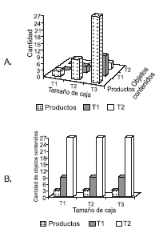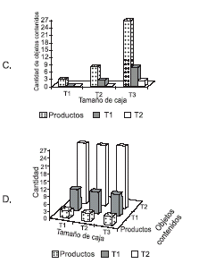

RESPONDA LAS PREGUNTAS 30 Y 31 DE ACUERDO CON LA SIGUIENTE INFORMACIÓN

Para el envio de mercancías vía aérea a las diferentes ciudades del país, la empresa "SERVI-ENVÍA", ofrece a sus clientes dos planes diferentes según el peso y destino al que se dirija dicha mercancía.

PLAN I: Sólo para envío de mercancías con un peso igual o mayor a 40 kilos

- Para cualquier envío, la empresa llevará gratis 20 kilos del envío.
- Para envíos a una distancia menor o igual a 90 km el costo de cada kilo será $1 800.
- Para envíos a una distancia mayor de 90 km, el costo de cada kilo se incrementará un 25%

PLAN II:

- Para envíos a una distancia menor de 90 km, cada kilo en mercancía tendrá un costo de $1 200.
- Para envíos a una distancia mayor de 90 km, el costo de cada kilo se incrementará en un 35%

30. Terminada la semana, el contador de la empresa presentó un informe al gerente, donde indicó la cantidad de envíos y el dinero recaudado después del incremento del 20% en el costo por kilo en los dos planes. Las siguientes tablas pertenecen al informe de la semana pasada:

- Envíos a distancias menores de 90 km

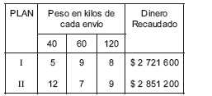

- Envíos a distancias mayores de 90 km

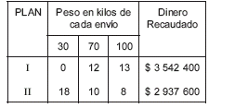

Luego de que el gerente revisó el informe, decidió iniciar una investigación debido a que faltaba dinero. En la investigación se encontró que

A. el porcentaje calculado a los envíos de las mercancias con el plan I no fue 20%, lo que ocasionó un faltante de $ 622 000
B. no se consideró el incremento del 20% para los dos planes en el envío de mercancías a distancias mayores de 90 km, ocasionando un faltante
C. el porcentaje calculado a los envíos con el plan II fue del 30%, lo cual ocasionó un faltante de $ 478 200
D. se calculó tan sólo la mitad del incremento en el precio de los envíos a distancias menores de 90 km, ocasionando un faltante

31. Debido a la cantidad de empresas que se dedican a transportar mercancías y queriendo que los clientes utilicen siempre los servicios de "SERVI-ENVÍA", el gerente optó por reducir los porcentajes de incremento en el precio de envíos a distancias mayores de 90 km., de la siguiente manera

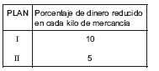

Esta disminución del precio en el transporte de mercancías a una distancia mayor de 90 km, significa que

A. sin importar el peso de las mercancías, al enviarlas con el plan I, SIEMPRE se obtendrá un ahorro del 50% de dinero
B. se pagará menos dinero cuando se envíen las mercancías con el plan II, si éstas pesan entre 40 y 80 kilos
C. resultará más económico enviar mercancías con el plan I, cuando estas tengan un peso mayor de 82 kilos
D. enviar mercancías con un peso menor de 100 kilos con el plan II, representará SIEMPRE un ahorro del 5% de dinero

RESPONDA LAS PREGUNTAS 32 A 34 DE ACUERDO CON LA SIGUIENTE INFORMACIÓN

Cuatro personas deciden asociarse para organizar un almacén para la venta de estufas y televisores. El almacén estará ubicado en un local que tiene un área de 8 m de largo por 5 m de ancho. Las cuatro personas acuerdan que las ganancias serán repartidas proporcionalmente al aporte de cada una, y deciden la función que desempeñará cada uno en el almacén, de acuerdo con sus aportes, así:

El almacén ofrecerá dos formas de pago: contado y crédito; y para el pago a crédito proponen dos modalidades:

1. Una cuota inicial del 25%, más 3 cuotas mensuales del 27% cada una, de acuerdo al precio de contado
2. Una cuota inicial del 20%, más 6 cuotas mensuales del 15% cada una, de acuerdo al precio de contado

32. Un comprador desea adquirir un televisor a crédito que tiene un costo de $370 000 de contado, pero no sabe cuál de las dos opciones de crédito elegir. ¿Qué le aconsejaría usted?

A. aunque la opción 2 mantenga un 4% más que la opción 1, con la opción 1 se paga $14 800 más por la compra
B. el aumento del 6% durante los 3 meses, hace que la opción 1 exceda del costo real sólo en $22.200
C. como el aumento mensual de la opción 2 es aproximadamente 1,6% mantiene una mensualidad de $44000 menos que la dada en la opción 1, aunque los pagos se hacen por más tiempo
D. el 5% más en la cuota inicial de la opción 2, permite tener un descuento de $37.000 por toda la compra

33. Después de un año de funcionamiento del almacén, los socios hicieron un balance y determinaron la ganancia total (g) obtenida durante todo el año. ¿Cómo pueden calcular cuánto le corresponde a cada uno?

A. dividir g entre el total aportado y finalmente éste cociente se multiplica por el aporte inicial de cada uno
B. sumar g con el aporte total, este resultado se divide entre cuatro y finalmente este cociente se multiplica por el aporte inicial de cada uno
C. multiplicar el aporte inicial de cada uno por la ganancia g y finalmente este resultado dividirlo entre el total aportado
D. multiplicar la ganancia g por el total aportado, y este resultado dividirlo entre el aporte inicial de cada uno

34. El administrador manifiesta en la reunión de liquidación de ganancias, después de un año, que se obtuvo una utilidad total de $2 000 000 y que hubiera sido preferible invertir el dinero en un certificado de depósito a término en un banco que ofrece un interés simple mensual, porque

A. con el total de dinero aportado por los socios se obtuvo una ganancia que corresponde sólo al 1,77% mensual aproximadamente
B. durante ese periodo se hubiese tenido una ganancia total correspondiente al 21,2% del capital, pues el interés pagado es del 2,8% mensual
C. la ganancia total obtenida es la correspondiente a una inversión de sólo 6 meses teniendo el interés ofrecido por el banco
D. el interés pagado por el certificado es del 2,8% mensual, produciendo una ganancia mensual, igual, durante los 12 meses

RESPONDA LAS PREGUNTAS 35 A 37 DE ACUERDO CON LA SIGUIENTE INFORMACIÓN

Entre la variedad de baldosas ofrecidas en un almacén se encuentran las descritas a continuación:
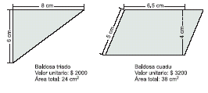

35. El vendedor del almacén afirma que en el día se recibió la misma cantidad de dinero por la venta de baldosas triado que por la venta de baldosas cuadu. Basándose en la afirmación del vendedor usted puede deducir que

A. la cantidad de baldosas cuadu vendidas, fue el 1.6% de la cantidad de baldosas triado
B. por cada 8 baldosas triado vendidas, se vendieron 5 baldosas cuadu
C. la cantidad de baldosas triado vendida fue 1.6 veces la cantidad de baldosas cuadu
D. el 50% del total de baldosas vendidas fue triado ya que se recibió la misma cantidad de dinero por su venta que por la venta de las baldosas cuadu

36. Un cliente se ha dirigido a la sección de quejas y reclamos del almacén asegurando que, de los 24 m² que compró en baldosa cuadu, el 25% salió defectuosa y por tanto exige al almacén la devolución de $110.000 correspondientes al precio de las baldosas defectuosas. Usted no está de acuerdo con el cliente, pues

A. no es posible que haya comprado 24 m² en este tipo de baldosa porque ello implicaría que le vendieron partes de baldosas
B. la cantidad de dinero que exige como devolución sobrepasa el valor correspondiente al 25% de las baldosas compradas
C. la cantidad de dinero exigido como devolución es inferior al costo de 6m2 de baldosa cuadu
D. el precio de 6 baldosas cuadu no corresponde al exigido en devolución

37. Para incentivar la compra de baldosas cuadu, el dueño del almacén decide unificar el valor por centímetro cuadrado de baldosa triado y cuadu. El procedimiento que usted le sugeriría al dueño para encontrar valores adecuados a sus propósitos es

A. sumar y luego dividir entre 2 los cocientes resultantes de la división entre el precio de cada baldosa y el área que cubre
B. sumar y luego dividir entre 31 los precios de una baldosa triado y una cuadu
C. sumar y luego dividir entre 2 los precios de una baldosa triado y una cuadu
D. sumar los cocientes resultantes de la división entre el precio de cada baldosa y el doble del área cubierta por ella

MEDICIÓN

1. Se realizaron unas pruebas con esferas de un metal experimental. Se descubrió que si se deja caer a una determinada altura una esfera de volumen V se divide en dos esferas de volumen V/2 y luego estas esferas, al caer desde la misma altura, se dividen en cuatro esferas de volumen V/4 y así sucesivamente. A continuación se muestra un dibujo que representa la prueba planteada:
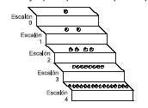
Al practicar estas pruebas, se afirma que el número de esferas que se tendrá en el escalón 6 es 64, esto es debido a que

A. el número de esferas de un escalón determinado es un número par
B. escalón a escalón se duplican las esferas y ésta es la sexta duplicación
C. el número de esferas se obtiene elevando 2 al número del escalón deseado
D. escalón a escalón se aumenta en un número par de esferas

RESPONDA LAS PREGUNTAS 2 A 4 DEACUERDO CON LA SIGUIENTE INFORMACIÓN

Se construyó un cubo formado por cubitos, cada uno de ellos con aristas de longitud una unidad, como se presenta en el dibujo.
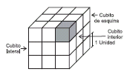
2. Para fijar el cubo construido se coloca una cinta por todos sus bordes. La longitud de la cinta para lograr este fin debe ser

A. 12 unidades que corresponden al número de aristas del cubo
B. el producto entre 12 unidades y el número de cubitos que conforman el cubo
C. 36 unidades, que corresponden a la longitud de las aristas del cubo
D. las unidades de cinta con las cuales se cubren los bordes de 3 cubitos

3. Al quitar el cubito que aparece sombreado en el dibujo, el volumen de la figura obtenida disminuye una unidad de volumen, pero su superficie total no cambia. ¿Cómo obtener una figura cuyo volumen sea dos unidades menos que el del cubo, pero con la misma superficie total de éste?

A. quitando un cubito interior y uno lateral que esté junto a él
B. quitando 2 cubitos de la esquina
C. quitando un cubito de la esquina y uno lateral que esté junto a él
D. quitando 2 cubitos laterales

4. Al quitar los 6 cubitos interiores del cubo, ¿qué cambios se presentan en la figura obtenida en comparación al cubo inicial?

A. la superficie y el volumen se mantienen iguales
B. la superficie aumenta en 24 unidades cuadradas y el volumen disminuye
C. el volumen disminuye en 6 unidades cúbicas y la superficie aumenta
D. el volumen y la superficie disminuyen

RESPONDA LAS PREGUNTAS 5 A 8 DEACUERDO CON LA SIGUIENTE INFORMACIÓN

En una fábrica de congeladores construyen neveras como la representada en el dibujo.
En el manual de instrucciones de esta nevera se menciona, entre otras cosas, sus medidas y el volumen en litros por compartimiento, el cual es de 44 litros para el congelador y 176 litros para el conservador.
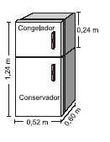
5. Para información a los consumidores se grafica la distribución del volumen total de la nevera. La gráfica más adecuada sería
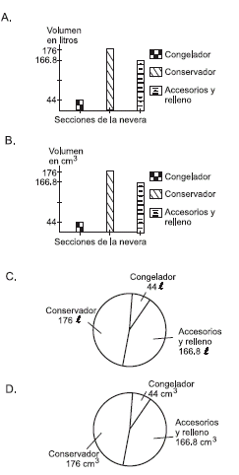

6. En el manual de instrucciones de la nevera se menciona que la proporción entre el volumen del congelador y del conservador es de 1 a 4, respectivamente. Esto significa que

A. por cada litro de volumen del congelador hay 4 litros de volumen en el conservador
B. la diferencia entre volúmenes en litros apenas es tres veces el volumen del congelador
C. el volumen del congelador es 1/4 en comparación al volumen del conservador
D. por 4 litros de volumen en el congelador hay 1 litro de volumen en el conservador

7. La empresa decidió construir un nuevo modelo de nevera, manteniendo el volumen total de la anterior y en el que la proporción entre el volumen del congelador y el conservador sea de 1 a 3 respectivamente. Analizando esta proporción se puede afirmar que en el nuevo modelo

A. el volumen del conservador y el del congelador aumentan respecto a la nevera inicial
B. el volumen del congelador aumenta y el volumen del conservador disminuye, en comparación con la nevera inicial
C. el volumen del congelador representa un tercio y el del conservador representa dos tercios del volumen total
D. el volumen del congelador representa la cuarta parte y el del conservador representa las tres cuartas partes del volumen total

8. El espacio para colocar la nevera en el apartamento de don Felipe tiene un área rectangular de 3.900 cm². Él podría colocar allí una nevera como la representada en el dibujo inicial, si

A. la medida de las dos dimensiones del área rectángular es la misma (Aprox. 62 - 45)
B. la medida de una de las dimensiones del rectángulo es 80 cm
C. la medida de un lado del rectángulo es 52 cm
D. al multiplicar las medidas de cada una de las dimensiones del rectángulo no exceda a 3.900 cm²

9. Las siguientes piezas son utilizadas en la industria de la ornamentación como piezas de seguridad. Se ha colocado x en las dimensiones de cada pieza, ya que pueden variar de acuerdo con las necesidades de los compradores
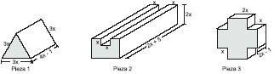
Para que el fabricante de estas piezas logre construir la pieza 2, debe

A. a una pieza de dimensiones (2x+5).2x.3x quitarle un pedazo de dimensiones x.x(2x+ 5)
B. ensamblar 5 piezas iguales, de dimensiones x.x(2x+5)
C. ensamblar tres piezas, dos de dimensiones iguales de 2x.(2x+5) y otra de dimensiones x.x.(2x+5)
D. ensamblar tres piezas, dos de éstas iguales cuyas dimensiones corresponden a 2x.x y la otra de 3x.2x(2x+5)

10. En una microempresa se fabrican bolsos en cuero. Las partes de los bolsos se hacen sobre unas piezas iniciales que corresponden al gráfico adjunto.

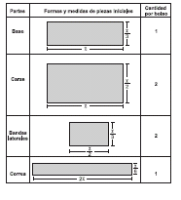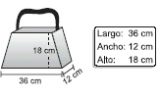
Los compradores pueden solicitar bolsos cuyas bases tengan un largo entre 12 y 60 centímetros.
La microempresa presenta sus diseños en un catálogo de modelos en el que se dibujó el siguiente estilo de bolso. Ante esto, el administrador de la microempresa se muestra disgustado, pues, según él, además de ser horrendo, no se puede hacer un bolso con este diseño, por lo tanto no debió incluirse en el catálogo. El administrador

A. tiene razón porque la medida del alto de la banda lateral no coincide con la medida del lado menor de la cara
B. está en un error porque todas y cada una de las medidas del bolso guardan las proporciones de las piezas iniciales
C. tiene razón porque los bordes horizontales de las bandas laterales deben ser dos tercios menos que los bordes horizontales de las caras
D. está en un error porque la longitud del largo de la base debe ser el doble de la altura del bolso

RESPONDA LAS PREGUNTAS 11 Y 12 DE ACUERDO CON LA SIGUIENTE INFORMACIÓN

En un club deportivo tienen 3 cubos numerados del 1 al 3, como se muestra en la figura, que se utilizan en el momento de entregar las medallas de oro, plata y bronce, a los ganadores de cada competencia

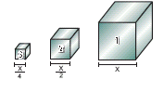
11. Si se gasta un galón de pintura para pintar el cubo 3. ¿De qué manera se puede determinar el número de galones de pintura que se necesita para pintar los cubos 1 y 2?
A. contando el número de cuadrados de área 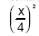 que se necesita para formar una cara del cubo 1 y una cara del cubo 2
B. contando el número de cubos de volumen 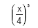 que se necesita para formar los cubos 1 y 2
C. sumando los valores de t que solucionan las ecuaciones 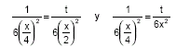
D. sumando los valores de t que solucionan las ecuaciones 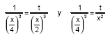

12. Si se cambia los cubos 2 y 3 por cajas de base rectangular que tienen el mismo ancho y alto que los cubos 2 y 3 respectivamente, pero cada una con largo igual a la arista del cubo 1, y las numeramos 4 y 5 respectivamente, podemos decir que

A. las cajas 4 y 5 tienen el mismo volumen, y éste es el doble del volumen del cubo 2
B. el área total de la caja 5 es tres veces el área total del cubo 3, y el área total de la caja 4 es menor que el doble del área total del cubo 2
C. el volumen de la caja 4 es el doble del volumen del cubo 2, y el volumen de la caja 5 es cuatro veces el volumen del cubo 3
D. el área total de las cajas 4 y 5 es la misma y ésta es cuatro veces el área total del cubo 3

13. En la tabla se proporciona información sobre una secuencia de cuadrados construídos con dos tipos de fichas: blancas y negras

Número de cuadrado | Cantidad de fichas |  | Área total
n | Blancas | Negras | a
1  2  3  4  ..  .. | 1  4  9  18  ..  .. | 2  8  18  32  ..  .. | 4 cm²  16 cm²  36 cm²  64 cm²  ..  ..

Si una ficha negra tiene un área equivalente 3/2 a del área de una ficha blanca, es posible que las formas y medidas de ellas sean
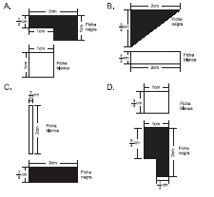

RESPONDA LAS PREGUNTAS 14 Y 15 DE ACUERDO CON LA SIGUIENTE INFORMACIÓN

En el siguiente dibujo se muestra una vista de una escalera construida en un centro comercial

14. Es suficiente conocer la longitud del pasamanos de la baranda para conocer el largo de cada escalón, porque

A. al conocerla, encontramos la altura de la escalera y como se conoce el número de escalones podemos determinar el valor de x
B. al conocerla, encontramos la longitud de la base de la escalera y con ésta el largo de cada escalón, puesto que éste es 5/6 de la longitud de la base de la escalera
C. la longitud del largo de la baranda es igual a la altura de la escalera y con esto se determina el largo de los escalones
D. la razón entre el largo de la baranda y el número de escalones es igual a x

15. Si conocemos el área de la pared no sombreada (2) es posible determinar el largo de un tapete que cubre exactamente la escalera, porque

A. el área del tapete que se necesita para cubrir la escalera es el cuádruple del área de la pared y con esto podemos hallar las dimensiones del tapete
B. con el área de la pared podemos conocer el área de un cuadrado de lado x y con esto conocemos el largo del tapete
C. el área del tapete que se necesita para cubrir la escalera es un duplo del área de la pared
D. el área del tapete es la mitad del área de la pared y con esto podemos hallar las dimensiones del tapete

RESPONDA LAS PREGUNTAS 16 A 18 DE ACUERDOCON LA SIGUIENTE INFORMACIÓN

A un triángulo equilátero de 75cm de perímetro se le quitan tres triángulos también equiláteros de 5cm de lado, como se muestra en la figura
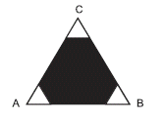

16. El perímetro de la zona sombreada puede ser calculado así

A. a 75 cm le restamos el perímetro de cada uno de los triángulos de 5cm de lado
B. a 75 cm le restamos el perímetro de uno de los triángulos de 5cm de lado
C. calculamos la medida de cada uno de los lados de la figura sombreada y luego sumamos estos valores
D. a cada lado del triángulo ABC le restamos 10cm y luego multiplicamos ese valor por 3

17. Es posible quitar triángulos equiláteros de las esquinas del triángulo ABC, buscando que el polígono que se forma en el interior sea siempre de 6 lados, sólo si el lado de cada uno de estos triángulos

A. es mayor o igual a 0 pero menor que la mitad de la longitud del lado del triángulo ABC
B. es mayor que 0 pero menor o igual que la mitad de la longitud del lado del triángulo ABC
C. es mayor que 0 pero menor que la mitad de la longitud del lado del triángulo ABC
D. está entre 0 y la mitad de la longitud del lado del triángulo ABC

18. Suponga que la longitud de los lados de los triángulos, en las esquinas del triángulo ABC, es exactamente la mitad de la longitud del lado de dicho triángulo, entonces, es cierto afirmar que

A. el polígono interior es congruente con cualquiera de los triángulos de las esquinas B. el perímetro del polígono interior es la tercera parte del perímetro del triángulo ABC
C. el polígono que se forma en el interior no altera el perímetro del triángulo ABC
D. el área del polígono interior es la tercera parte del área del triángulo ABC

19. En una fábrica de jabones en barra, miden la calidad de sus productos atendiendo a la cantidad promedio de jabón que se disuelve en una hora (1 h). Se considera de mayor calidad el jabón que muestre más resistencia al agua. La fábrica ofrece tres calidades, que se distinguen por los colores: blanco, rosado y verde. La información correspondiente a cada uno se muestra en el cuadro:

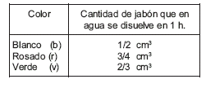

Se ha elaborado un jabón blanco que tarda 18 horas en diluirse en agua. El diseñador de empaques ha presentado los siguientes modelos como propuesta.
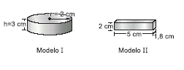
Respecto a estos modelos es válido hacer la observación

A. El modelo I se ajusta a los requerimentos de volumen del jabón elaborado mientras que el modelo II es muy pequeño
B. los modelos I y II son muy grandes para el volumen del jabón elaborado
C. el modelo I es muy grande mientras que el jabón II se ajusta a los requerimentos de volumen del jabón elaborado
D. cualquiera de los dos modelos se ajustan convenientemente a los requerimentos de volumen del jabón elaborado

RESPONDA LAS PREGUNTAS 20 A 22 DE ACUERDO CON LA SIGUIENTE INFORMACIÓN

El siguiente plano representa la avenida central y sus dos zonas verdes, las cuales ocupan igual área, además muestra el tráfico a cierta hora del día
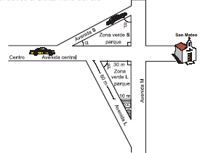

20. Un taxi que parte del centro hacia la iglesia San Mateo, a velocidad constante, no puede continuar por a avenida central y debe desviar por una de las vías alternas. Para gastar menos gasolina, el taxista debe

A. desviar por la avenida L, porque el ángulo ß es mayor que el ángulo a B. elegir cualquiera de los desvíos, porque las zonas verdes son de igual área
C. desviar por la avenida S, porque recorrerá una distancia menor
D. desviar por la avenida L, porque la zona verde L es de menor área que la zona verde S

21. La alcaldía decide tomar una parte de la zona L para hacer un parqueadero sin que se altere la forma triangular inicial, éste quedará ubicado en la esquina de intersección de la avenida L y la avenida M y el lado que da a la zona verde debe medir 10 metros. De la zona, el ingeniero afirma que

A. la nueva zona tiene que tener medidas iguales para conservar la forma triangular
B. las medidas de la zona de parqueo no se pueden saber, pues los datos suministrados en el plano no son suficientes
C. la zona de parqueo ocupará la cuarta parte de la zona verde L
D. el costado de la zona de parqueo que da a la avenida L debe medir 30 metros

22. Se tienen 450 metros de malla para encerrar las dos zonas verdes y evitar que las motos dañen los jardines. El ingeniero encargado afirma de la cantidad de malla disponible, que

A. no se puede calcular cuanta malla se necesita para las dos zonas
B. sobran más de 40 metros de malla para encerrar los dos parques
C. dado que el área de las dos zonas es el doble de su perímetro, la cantidad de malla no es suficiente
D. sólo alcanza para la zona más grande y la mitad de la otra

RESPONDA LAS PREGUNTAS 23 A 25 DEACUERDO CON LA SIGUIENTE INFORMACIÓN

En los frascos de pintura de cierta marca, se especifica que para disminuir la tonalidad de la pintura en un 5%, se debe agregar x/2 cm³ de pintura blanca por cada x cm³ de pintura de color

23. Un estudiante de publicidad, cuenta con 40 cm³ de pintura roja, pero para su trabajo requiere mínimo 50 cm³ de la misma. Él asegura que puede mezclarla con 10 cm³ de pintura blanca siempre y cuando la tonalidad no disminuya más de un 25%. Respecto a agregar los 10 cm³ de pintura blanca, el estudiante debe tomar la decisión de

A. agregarlos ya que la tonalidad disminuiría tan solo en 2,5 %
B. agregarlos ya que la tonalidad disminuiría tan solo en 10%
C. no agregarlos ya que la tonalidad disminuiría en 50%
D. no agregarlos ya que la tonalidad disminuiría en 60%

24. Un artista ha tomado cierta cantidad de pintura verde y por equivocación la ha mezclado con pintura blanca, que equivale en cantidad a la tercera parte de la inicial. Ante la equivocación, el artista decide agregar la misma cantidad de pintura verde inicial para recobrar la tonalidad. El resultado que el artista obtiene luego de las mezclas indicadas no es el que él espera, porque

A. para recobrar la tonalidad debió agregar tanta pintura verde, como la que agregó por equivocación
B. la tonalidad de la pintura disminuyó aproximadamente en 1,66 %
C. para recobrar la tonalidad debió agregar, en pintura verde, cinco veces la cantidad de pintura que agregó por equivocación
D. la tonalidad de la pintura disminuyó aproximadamente en 3,33 %

25. Un estudiante necesita mezclar cierta cantidad de pintura verde con otra blanca. Luego de analizar cuál recipiente era el más adecuado para guardar la mezcla, ha escogido uno que tiene capacidad para seis veces la cantidad de pintura verde inicial, asegurando que lo llenará completamente. De acuerdo con ésto, el objetivo del estudiante, al realizar la mezcla era

A. obtener pintura verde con una tonalidad 6% menor a la inicial
B. disminuir la tonalidad de la pintura verde en un 60 %
C. obtener pintura verde con una tonalidad 10% menor a la inicial
D. disminuir la tonalidad de la pintura verde en un 50 %

RESPONDA LAS PREGUNTAS 26 Y 27 DE ACUERDO CON LA SIGUIENTE INFORMACIÓN

Para la señalización de las diferentes vías de transporte, se recorta de láminas de aluminio de variados tamaños y formas, dos tipos de moldes, con las siguientes características

26. Por disposiciones generales, debe pintarse un molde tipo I de tal forma que la mitad de él sea en color blanco. Para construir un diseño ajustado a lo pedido, puede recurrirse a

A. indicar, dentro del molde, una circunferencia de radio X/4 y pintar su interior de blanco
B. trazar dos diámetros perpendiculares y unir sus extremos formando un cuadrilátero. El interior del cuadrilátero será la región en blanco
C. trazar dos pares de diámetros perpendiculares y unir sus extremos formando un octágono. El interior del octágono será la región en blanco
D. indicar, dentro del molde una circunferencia de diámetro igual a la distancia entre los puntos sobre la circunferencia del modelo, determinados por dos radios perpendiculares

27. La persona encargada de recortar los moldes, debe cumplir con un pedido de dos moldes tipo I y tres tipo II, pero al no saber cuál de las dos láminas disponibles debe escoger pide la opinión del ingeniero a quien le presentó las dos láminas:
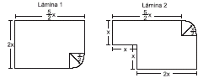

Una respuesta acertada por parte del ingeniero es

A. dado que el área total de los moldes del pedido es menor al área de cualquiera de las dos láminas disponibles, puede escoger cualquiera de las dos
B. aunque las dos láminas tienen la misma área, es más apropiada la 1 pues, por su forma, se desperdiciaría menos material
C. aunque las dos láminas tienen la misma área, es más apropiada la 2 pues, es posible superponer todos los moldes del pedido sobre ella
D. el área de los moldes del pedido es menor al área de cualquiera de las dos láminas disponibles, sin embargo tendría que usar las dos para cumplir con el pedido

28. Con motivo de la temporada navideña, una empresa de licores lanzará al mercado los vinos Amoroso y Sensación, cuyas características principales son su exquisito sabor y su particular presentación al público, pues son envasados en botellas alargadas de 40 cm de longitud. Para invertir en la primera producción, el dueño cuenta con $20 000 000 y con el equipo necesario para procesar 2 600 000 cm³ de vino. En la siguiente tabla se indica los costos de producción y ganancias de cada vino

 | Vino Amoroso | Vino Sensación
Contenido de cada botella | 1 000 cm³ | 1 920 cm³
Costo de producción por botella | $ 15 000 | $ 19 600
Ganancia neta (botella) | $ 12 000 | $ 7 400

La opción que tiene el gerente para reducir el costo del vino Sensación, sin cambiar la característica de la longitud del empaque, es reemplazar las botellas por cajas, y en cada una se envasará 1920 cm³ de este vino. De las siguientes afirmaciones hechas por algunos diseñadores, sobre las dimensiones que debe tener la base de cada caja, la que permite emplear la menor cantidad de material en su elaboración es

A. la medida de una de las dimensiones de la base de la caja, debe ser 12 veces mayor que la otra medida
B. las medidas de las dimensiones de la base de la caja, deben estar a razón de 3 a 4
C. la medida de una de las dimensiones de la base de la caja, debe ser 6 veces menor que la otra medida
D. la medida de una de las dimensiones de la base de la caja, debe representar aproximadamente el 19% de la longitud de la otra medida

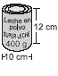
RESPONDA LAS PREGUNTAS 29 Y 30 DE ACUERDO CON LA SIGUIENTE INFORMACIÓN

La leche en polvo producida por "Superleche" es empacada en tarros con altura de 12cm y diámetro de base 10cm. El contenido neto de cada tarro es 400 gramos.

La etiqueta cubre la superficie lateral de cada tarro

29. Mónica prepara 1 litro de leche, Sandra y Roberto preparan 3 litros cada uno, aunque no todos siguen las instrucciones de la etiqueta para preparar 1 litro de leche. La siguiente gráfica muestra la densidad de la leche que cada uno obtuvo en su preparación.
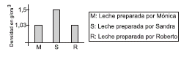
Teniendo en cuenta que la densidad de la leche preparada, según la instrucción de la etiqueta, es 1,03 g/cm³, es válido afirmar que Mónica obtuvo 1 litro de leche ideal, mientras que

A. Sandra obtuvo 1,5 litros de leche ideal
B. Roberto obtuvo 1,03 litros de leche ideal
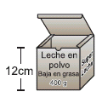
C. Roberto obtuvo 3 litros de leche ideal
D. Sandra obtuvo 1 litro de leche ideal

30. "Superleche" lanza la leche en polvo baja en grasa, en presentación de 400 g y para diferenciarla de su leche en polvo tradicional, la empaca en cajas de base cuadrada con igual capacidad e igual altura de los tarros.

"Superleche" dispone de cajas para transportar 6 tarros de 400 g, como la que muestra la figura.
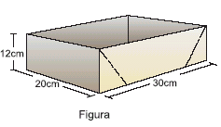
¿Es posible que éstas sirvan también para empacar 6 cajas de leche en polvo baja en grasa de 400 g?

A. sí, porque el lado de la base de cada caja de 400 g es menor que el diámetro de cada tarro de 400 g
B. no, porque el perímetro de la base de las cajas de 400 g es mayor que el perímetro de la base de los tarros de 400 g
C. no, porque la longitud de la diagonal de la base de las cajas de 400 g es mayor que el diámetro de la base de los tarros de 400 g
D. sí, porque el área de la base de cada caja de 400 g es igual al área de la base de cada tarro de 400 g

RESPONDA LAS PREGUNTAS 31 Y 32 DEACUERDO CON LA SIGUIENTE INFORMACIÓN

El siguiente dibujo, representa el sistema que tiene un pequeño pueblo para sacar agua del río.

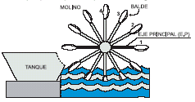

31. En los últimos años la población del pueblo ha crecido y por esto el agua que surte el molino ya no es suficiente. Para superar esta situación se propone duplicar el número de baldes que hay en el molino, lo cual se puede lograr si

A. se coloca un balde cada 15º
B. se duplica la distancia del centro del molino a cada balde
C. se coloca un balde cada 60º
D. se disminuye la distancia del centro del molino a cada balde, a su mitad

32. En el dibujo 1cm equivale a 1m del molino real. Para que los ángulos formados por los segmentos que van del centro a cada balde tengan la misma medida, en el dibujo y en el molino real, se necesita que

A. en el dibujo los ángulos sean 100 veces más pequeños que en el molino
B. en el dibujo los ángulos sean 100 veces más grandes que en el molino
C. en el dibujo un ángulo de 1º equivalga a un ángulo de 100º en el molino
D. en el dibujo y en el molino los ángulos tengan la misma abertura

33. Cuatro personas deciden asociarse para organizar un almacén para la venta de estufas y televisores. El almacén estará ubicado en un local que tiene un área de 8 m de largo por 5 m de ancho. Las cuatro personas acuerdan que las ganancias serán repartidas proporcionalmente al aporte de cada una, y deciden la función que desempeñará cada uno en el almacén, de acuerdo con sus aportes, así:

APORTE INICIAL EN PESOS | CARGO
2 800 000  2 500 000  2 100 000  2 000 000 | Administrador  Jefe de Compras  Vendedor  Vendedor

El almacén ofrecerá dos formas de pago: contado y crédito; y para el pago a crédito proponen dos modalidades:

1. Una cuota inicial del 25%, más 3 cuotas mensuales del 27% cada una, de acuerdo al precio de contado
2. Una cuota inicial del 20%, más 6 cuotas mensuales del 15% cada una, de acuerdo al precio de contado

Para definir la distribución del local, realizaron un plano a escala 1:125 cm de tal forma que el depósito ocupe la mitad de la superficie, el punto de venta la tercera parte y la administración el resto. El plano que usted sugeriría para esta distribución es
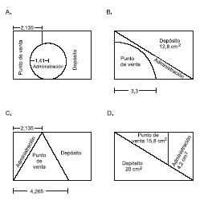

34. Entre la variedad de baldosas ofrecidas en un almacén se encuentran las descritas a continuación:

Al almacén ha llegado un cliente que requiere baldosas para recubrir un área rectangular con medidas de 8m x 6m. El vendedor sabe que la baldosa que más le conviene es la triado, la razón que él debe darle al cliente para convencerlo de esto es que

A. empleando la baldosa triado se recubriría el área con una cantidad exacta de baldosas, sin tener que cortar ninguna, mientras que con la cuadu tendría que cortar baldosas y sobraría material
B. empleando la baldosa triado se recubriría el área descrita con 200 baldosas mientras que requeriría de 127 baldosas cuadu para el mismo fin, lo cual sería más costoso
C. comprar la baldosa triado, para recubrir el área descrita, sería $100 000 más económico que comprar la baldosa cuadu
D. comprar la baldosa triado, para recubrir el área descrita, sería $422 400 más económico que comprar la baldosa cuadu

RESPONDA LAS PREGUNTAS 35 A 36 DE ACUERDO CON LA SIGUIENTE INFORMACIÓN

Un dibujante le presenta al ingeniero el siguiente dibujo que muestra el diseño de un modelo de volqueta con sus especificaciones de fabricación, para su aprobación
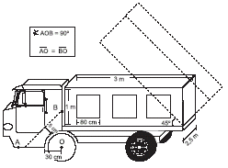

35. El dibujante le pide al ingeniero que verifique si la longitud que debe quedar en el dibujo, entre el eje central de la rueda (0) y el extremo A de la línea punteada, es de cm. El ingeniero afirma que es correcto, pues esta medida corresponde a

A. la longitud de la base de un triángulo isóceles con lados de longitud 30 cm
B. la longitud de los lados de un triángulo rectángulo isóceles cuya altura es de longitud 35 cm
C. la longitud de la hipotenusa de un triángulo rectángulo con base de longitud 35 cm
D. la longitud de la hipotenusa de un triángulo rectángulo con altura de longitud 30 cm

36. El dibujante quiere hacer un diseño en los cuadrados, que se muestran en la parte lateral y trasera del platón de la volqueta, inscribiendo en cada uno de ellos un triángulo de ángulos internos iguales. El ingeniero le explica que habría que cambiar alguna de las condiciones expuestas, ya que

A. para lograr el triángulo de ángulos iguales, el diseño debería presentar no un cuadrado, sino un rectángulo de dimensiones 80 cm x cm
B. en un cuadrado sólo podría inscribirse un triángulo rectángulo, cuyos catetos tienen longitud 80 cm y cuya hipótenusa es la diagonal del cuadrado
C. para lograr el triángulo con la condición de ángulos iguales, se debe presentar un rectángulo de largo mayor a 80 cm
D. para conservar el diseño de los cuadrados, sólo se podría inscribir un triángulo de, a lo más, dos ángulos iguales

37. Para que el platón sea desocupado, se levanta hasta cierta altura, con un ángulo máximo de inclinación de 45º, como lo muestra el dibujo. Para determinar la altura del platón con la inclinación mencionada, usted le aconsejaría que

A. empleara el Teorema de Pitágoras para hallar la longitud de los catetos de un triángulo rectángulo de hipotenusa 3 m
B. determinara la longitud del segmento que pasa por el borde del platón y que cae perpendicular a la base del platón
C. empleara el Teorema de cosenos para hallar la longitud de la base de un triángulo isóceles, cuyos lados miden 3 m
D. determinara la longitud del largo del platón después de ser elevado para ser desocupado 35 2

38. Pensando en una nueva línea de volquetas, se le ha solicitado al dibujante diseñar otro platón que tenga el doble de capacidad que el inicial. Para cumplir esta condición, el dibujante sabe que

A. es necesario aumentar cada una de las dimensiones iniciales al doble para obtener la capacidad requerida
B. a cada una de las medidas dadas para el platón, se debe aumentar 2 m
C. se obtiene la capacidad requerida si el nuevo diseño tiene cuatro tercios del largo inicial, 1,5 de altura y se conserva su ancho
D. solamente se tendrá que modificar el largo al doble y las demás dimensiones se conservarán

VARIACIÓN

RESPONDA LAS PREGUNTAS 1 A 4 DE ACUERDO CON LA SIGUIENTE INFORMACIÓN

Se realizaron unas pruebas con esferas de un metal experimental. Se descubrió que si se deja caer a una determinada altura una esfera de volumen V se divide en dos esferas de volumen V/2 y luego estas esferas, al caer desde la misma altura, se dividen en cuatro esferas de volumen V/4 y así sucesivamente. A continuación se muestra un dibujo que representa la prueba planteada:
1. Con base en la variación o aumento de esferas por escalón se puede afirmar que

A. se tendrá siempre el doble de esferas de un escalón a otro
B. el número de esferas en un escalón se representa por medio de una potencia de uno
C. del escalón 0 al 1, 1 al 2, 2 al 3, 3 al 4,...aumenta 2, 4, 8, 16,... esferas respectivamente
D. del escalón 0 al 1, 1 al 2, 2 al 3, 3 al 4,... aumentan 1, 2, 4, 8,... esferas respectivamente

2. Se encontró una regularidad frente al aumento de esferas por escalón, la expresión que muestra el número de esferas en un escalón a partir del número del escalón es

A. 2^{n}, porque si n es el número del escalón se logra 1,2,4,8,16... esferas, empezando desde el escalón cero
B. 2 × n, debido a que se logra el número de esferas esperadas en los escalones 1 y 2 si n representa el número del escalón
C. 2^{n-1}, ya que representa el número de esferas de un escalón, siendo n el número del escalón siguiente al deseado
D. 2², porque representa el número de esferas en el escalón dos

3. Al empezar el experimento con tres esferas en el escalón cero y comparando con las características del experimento anterior, puede suceder que

A. frente a la prueba anterior el número de esferas en un escalón aumenta en 3 esferas
B. en el experimento actual el número de esferas que se tienen en un escalón es tres veces el número de esferas del escalón anterior
C. en cada escalón habrá el triple de esferas que había en el mismo escalón en la prueba anterior
D. en el experimento actual el número de esferas que se tienen en un escalón es el doble de los que se tenían en el escalón anterior

4. Los encargados de realizar las pruebas desean construir una representación que muestre el número de esferas por escalón y la suma de los volúmenes de las esferas por escalón, ¿Cuál considera usted que es la representación adecuada?
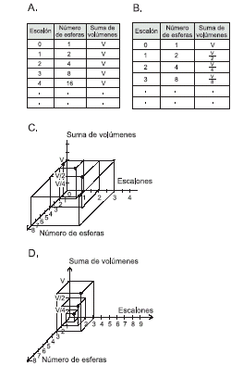

5. Las siguientes piezas son utilizadas en la industria de la ornamentación como piezas de seguridad. Se
ha colocado x en las dimensiones de cada pieza, ya que pueden variar de acuerdo con las necesidades
de los compradores
Si la pieza 1 fuese hueca y se quisiera colocar piezas en su interior de la forma y dimensiones que se indican en la figura, la máxima cantidad de piezas que debe contener la pieza 1 es:
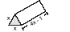

A. 9, porque en la base contiene 5, luego 3 y finalmente 1
B. 4, porque en la base contiene 3, luego 1
C. 9, porque en cada vértice hay 1, en cada lado hay 1 y en el interior 3
D. 4, porque en cada vértice hay 1 y en el centro 1

RESPONDA LAS PREGUNTAS 6 A 8 DE ACUERDO CON LA SIGUIENTE INFORMACIÓN

En una fábrica se realizó un estudio de mercadeo para analizar el precio de venta al público de un producto en función de las unidades que se distribuyen en el comercio, en dos ciudades diferentes. De dicho estudio se concluyó que
I. el precio del producto en la ciudad 1(C₁), en miles de pesos esta dado por 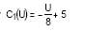

II. el precio del producto en la ciudad 2 (C₂), en miles de pesos esta dado por
U representa las unidades de mil del producto que se encuentra en el comercio en cada ciudad. La empresa distribuye máximo 12000 unidades y no menos de 1000 unidades en cada ciudad. En el siguiente gráfico se ilustra las relaciones C₁(U) y C₂(U).
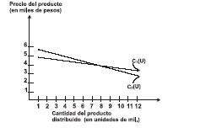

6. Teniendo en cuenta el comportamiento de las relaciones en las ciudades C₁ y C₂, es correcto afirmar que

A. cuando la fábrica distribuye a las dos ciudades 8000 unidades del producto, los precios en estas ciudades son iguales
B. si se distribuye menos de 8000 unidades en cada ciudad, el precio del producto en C₂ siempre será menor en comparación con la otra ciudad
C. cualquiera que sean las unidades distribuidas en cada ciudad el precio del producto en C₁,, siempre será menor en comparación con la otra ciudad
D. cuando la fábrica distribuye más de 8000 unidades en cada ciudad, el precio del producto en C₂ siempre será menor en comparación con la otra ciudad

7. Si la fábrica distribuye a las ciudades una cantidad de productos superior a 9000 unidades; los precios en las ciudades nunca serán iguales, porque

A. para que haya una cantidad de productos distribuidos cuyo precio sea igual en ambas ciudades, la relación C₂(U) debería ser igual a alguna con a є (4.5, 6]
B. la relación expresada por C₁(U) siempre es mayor que C₂(U) cuando se distribuye una cantidad de productos superior a 9000 unidades
C. para que haya una cantidad de productos distribuidos, cuyo precio sea igual en ambas ciudades, la relación C₁(U), deberá ser igual
D. la relación expresada por C₂(U) siempre es mayor que C₁(U) cuando se disminuye una cantidad de productos menor a 8000 unidades
8. La empresa modificó el precio de su producto en la ciudad 2, así mientras que en la ciudad 1 permaneció igual. De acuerdo con lo anterior podemos decir que

A. el precio en las ciudades 1 y 2 nunca podrá ser igual, así se distribuya una cantidad muy grande de productos en estas ciudades
B. el nuevo precio en la ciudad 2 siempre es mayor que el anterior precio y también mayor que en la ciudad 1
C. el nuevo precio en la ciudad 2 es igual a la ciudad 1 cuando se distribuyen 5500 unidades del producto
D. el precio en la ciudad 1 aumenta con el cambio en la relación C₂(U)

9. Una empresa ha hecho un estudio para determinar qué tan conocido es el producto que ofrece. Para este estudio realizaron encuestas dividiendo la población encuestada en tres grupos. Los resultados fueron los siguientes:

En la empresa se ha diseñado un plan para lograr que haya un aumento en el número de personas que usan el producto a partir de un aumento en el número de compradores. El plan garantiza que cada día se incrementará la cantidad de compradores en uno más que el día anterior a partir del primer día. Para ilustrar los efectos del plan, tomando como base los resultados del estudio, se ha construido la gráfica
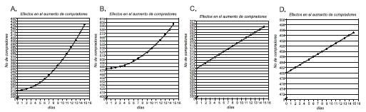

RESPONDA LAS PREGUNTAS 10 Y 11 DE ACUERDO CON LA SIGUIENTE INFORMACIÓN

En una microempresa se fabrican bolsos en cuero. Las partes de los bolsos se hacen sobre unas piezas iniciales que corresponden al gráfico adjunto.

Los compradores pueden solicitar bolsos cuyas bases tengan un largo entre 12 y 60 centímetros.

10. Se fabricarán bolsos de tal forma que las dimensiones de cada una de sus partes sean iguales a las dimensiones de las piezas iniciales y de dos colores: bandas laterales y base en blanco, caras y correa en negro. Un trabajador asegura que la mitad del material que se utilizará debe ser blanco, pero él está en un error debido a que

A. el material blanco es del total
B. el material negro corresponde aproximadamente al 33% del total
C. el material blanco es del total
D. el material negro corresponde al 40% del total

11. Un operario sabe que la cantidad de hilo que se necesita para coser las partes de un bolso, equivale a dos veces la longitud de las costuras que se hagan. Él asegura que una cantidad suficiente de hilo para realizar las costuras de un pedido de bolsos del mismo tipo, del que se conoce el largo de la base y la cantidad de bolsos, se puede establecer

A. multiplicando la cantidad de bolsos pedidos por el doble de la longitud del largo de la base
B. multiplicando el doble de la cantidad de bolsos pedidos por el doble de la longitud del largo de la base
C. multiplicando la cantidad de bolsos por ocho veces la longitud del largo de la base
D. multiplicando el doble de la cantidad de bolsos por cinco veces la longitud del largo de la base

RESPONDA LAS PREGUNTAS 12 Y 13 DE ACUERDO CON LA SIGUIENTE INFORMACIÓN

Un almacén mayorista vende camisetas a $28 500; cada una le cuesta al almacén $14 250, pero existe una promoción según la cual por la compra de más de cinco camisetas se puede llevar a mitad de precio las restantes, pero sin llevar más de nueve camisetas.

12. El gerente pide al administrador del almacén que establezca una expresión para conocer el costo (C) de cualquier cantidad de camisetas (x); para cumplir con la solicitud el administrador le propone una expresión en la que la información que NO puede faltar es
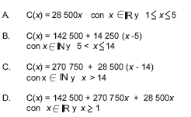
13. El gerente del almacén obtiene una descripción del comportamiento de las ventas que pueden darse bajo la promoción, a través del gráfico
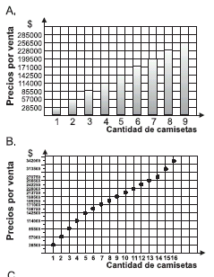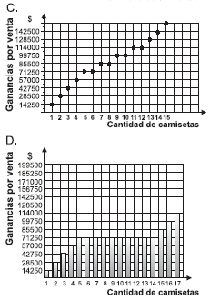

RESPONDA LAS PREGUNTAS 14 Y 15 DEACUERDO CON LA SIGUIENTE INFORMACIÓN

En la tabla se proporciona información sobre una secuencia de cuadrados construídos con dos tipos de fichas: blancas y negras

Número de cuadrado | Cantidad de fichas |  | Área total
n | Blancas | Negras | a
1  2  3  4  ..  .. | 1  4  9  18  ..  .. | 2  8  18  32  ..  .. | 4 cm²  16 cm²  36 cm²  64 cm²  ..  ..

14. De acuerdo con la información de la tabla, la cantidad de fichas blancas no puede ser 8, porque

A. todos los datos de esta columna tienen raíz cuadrada exacta, por ser el cuadrado de n, y 8 no cumple esta condición
B. si 8 fuese un dato de esta columna, 32 cm² debería ser dato de la columna a, lo cual no sucede porque 32 no tiene raíz cuadrada exacta
C. si 8 fuese un dato de esta columna, este número no estaría en la columna cantidad de fichas negras porque ningún dato es igual a otro
D. los datos de esta columna son el cociente entre el dato de la columna cantidad de fichas negras y n, así, para que 8 fuese dato de la columna cantidad de fichas blancas, en n = 2 la cantidad de fichas negras debería ser 16

15. Una de las generalizaciones que puede deducirse de la información proporcionada en la tabla es

A. la cantidad de fichas blancas y negras empleadas para la construcción de cualquier cuadrado n está dada por la expresión C(n) = 3(n)²
B. la cantidad de fichas blancas empleadas (C_{b}) para la construcción de cualquier cuadrado n
está dada por la expresión C_{b}(n) = (2n)^{n-1}
C. la cantidad de fichas blancas y negras empleadas para la construcción de cualquier cuadrado en función de su área (a) está dada por la expresión
D. la cantidad de fichas blancas empleadas (C_{b}) para la construcción de cualquier cuadrado en función de su área (a) está dado por la expresión

16. En el siguiente dibujo se muestra una vista de una escalera construida en un centro comercial

Se necesita calcular el área de la parte sombreada (1) de la escalera para saber la cantidad de papel de colgadura que se utilizará para cubrirla. Para esto se debe

A. hallar el área del triángulo cuya base es la base de la escalera y con altura h y sumarle 3 veces el área de un cuadrado de lado x
B. determinar el número de triángulos de área x² con los que se puede cubrir la parte sombreada y multiplicarlo por 2
C. hallar el área del triángulo cuya base es la base de la escalera y con altura h y sumarle 6 veces el área de un cuadrado de lado x
D. determinar el número de cuadrados de área x² que se necesita para cubrirla

17. En una fábrica de jabones en barra, miden la calidad de sus productos atendiendo a la cantidad promedio de jabón que se disuelve en una hora (1 h). Se considera de mayor calidad el jabón que muestre más resistencia al agua. La fábrica ofrece tres calidades, que se distinguen por los colores: blanco, rosado y verde. La información correspondiente a cada uno se muestra en el cuadro:
El jefe de producción ha informado a los empleados que a partir de ahora se fabricarán jabones con capacidad de resistir el mismo tiempo sumergidos en agua, no importando el color.

A raíz de ésto los trabajadores encargados de la elaboración de los empaques, están buscando una forma de determinar el volumen (V) de cada jabón dependiendo del tiempo (t) que requiere el jabón (b) para diluirse. Para facilitar esta labor, es conveniente usar las expresiones

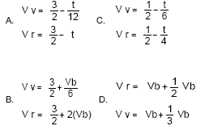

18. En los frascos de pintura de cierta marca, se especifica que para disminuir la tonalidad de la pintura en un 5%, se debe agregar x/2 cm³ de pintura blanca por cada x cm³ de pintura de color

En la fábrica de pinturas, es necesario contar con un gráfico que ayude a ubicar rápidamente la tonalidad de 10cm3 de pintura de color, dependiendo de la cantidad de pintura blanca con que se mezcle. Un gráfico errado para este fin sería
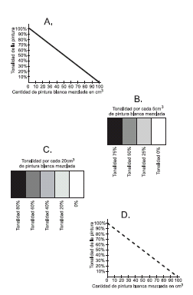

RESPONDA LAS PREGUNTAS 19 Y 20 DE ACUERDO CON LA SIGUIENTE INFORMACIÓN

Las siguientes gráficas ilustran dos promociones que ofrece un almacén, dependiendo de la forma de pago por compra de sus artículos

19. Uno de los dueños del almacén afirma que pagar con tarjeta platino o con efectivo beneficia de igual manera a los clientes. Esta afirmación es

A. verdadera, porque en ambos casos si el costo total de la compra es $ 25 000, el cliente pagaría $.20 000
B. falsa, porque conviene más pagar en efectivo, ya que el cliente al hacer compras por $ 20 000, pagaría sólo $ 15 000, mientras que con la tarjeta desembolsaría $ 16 000
C. verdadera, porque cualquiera sea el monto de la compra, él puede escoger pagar en efectivo o con tarjeta platino
D. falsa, porque si la compra es menor de $25 000 ahorraría más si paga en efectivo, de lo contrario es mejor utilizar la tarjeta para que el descuento sea mayor

20. Los dueños del almacén desean tener una gráfica que relacione acertadamente costo normal vs descuento, al recibir pagos con tarjeta platino y en efectivo. De esta manera la gráfica que deben obtener es
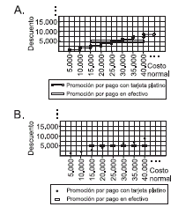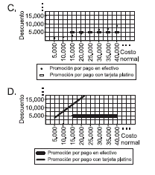

21. Para la señalización de las diferentes vías de transporte, se recorta de láminas de aluminio de variados tamaños y formas, dos tipos de moldes, con las siguientes características
Con el fin de disminuir la accidentalidad en cierto tramo de carretera, se estudian dos propuestas
para hacer más visibles las señales

1- colocar una banda fluorescente alrededor de cada molde
2- pintar cada molde con pintura fluorescente

Dado que las dos propuestas son igualmente beneficiosas para el fin propuesto, se debe tomar la decisión más económica posible, sabiendo que cada centímetro de material usado en la propuesta 1 tiene el mismo costo que cada centímetro cuadrado de molde pintado, la decisión que debe tomarse es

A. escoger la propuesta 1 si x < 4 cm., la propuesta 2 si x > 4 cm. y cualquiera de las dos si x = 4 cm.
B. escoger la propuesta 1 si x > 4 cm., en cualquier otro caso resulta más beneficiosa la propuesta 2
C. escoger la propuesta 1 si x > 4 cm., la propuesta 2 si x < 4cm. y cualquiera de las dos si x = 4 cm.
D. escoger la propuesta 1 si x < 4 cm., en cualquier otro caso resulta más beneficiosa la propuesta 2

22. Uno de los nuevos juegos que ha llegado a la feria es "Ruleta", el cual consiste en lanzar cuatro dardos, en cuatro lanzamientos a un tablero circular mientras gira, desde una distancia aproximada de cuatro metros. Este tablero, está distribuido en sectores iguales con su respectivo puntaje (1,2,ó 4). El ganador será aquel que obtenga el resultado más alto, al sumar los puntajes obtenidos en cada lanzamiento; además, siempre que un dardo caiga, fuera del tablero o justo sobre la línea que divide dos o más sectores, el lanzamiento se repetirá. El siguiente dibujo representa el tablero empleado para el juego

Pensando en los diferentes resultados que se puede obtener al lanzar los dardos, el administrador del juego encuentra que la expresión s = 4n-1 le permite calcular

A. la cantidad de resultados diferentes (s) que se pueden obtener al realizar una cantidad determinada (n) de lanzamientos
B. el resultado (s) que no es posible formar con los puntajes del tablero y que se encuentra entre el intervalo de resultados, dada una cantidad determinada (n) de lanzamientos
C. la cantidad de diferentes posibilidades (s) de formar todos los resultados, al reemplazar (n) por la cantidad de lanzamientos que se hagan
D. el mínimo número de lanzamientos (s) que se deben realizar, para obtener la mitad del resultado mayor, al reemplazar (n) por la cantidad de puntajes diferentes inscritos en el tablero circular

23. En una fábrica se emplean cajas de diez tamaños para empacar los productos. En la caja más pequeña (tamaño 1) se empacan tres productos y en cada uno de los demás (tamaño 2 a tamaño 10) se empacan tres cajas del tamaño inmediatamente anterior.

La persona encargada de la bodega debe informar al jefe de producción la cantidad de productos empacados que hay en una caja de cualquier tamaño. Una forma mediante la cual se puede encontrar este dato sin tener que destapar la caja es

A. determinar la cantidad de cajas tamaño 1 empacadas dentro de otra más grande mediante la fórmula 3n-1, donde “n” es el número del tamaño de dicha caja, y luego sumar todos los valores obtenidos
B. utilizar la fórmula 3m, donde .m. representa el número del tamaño de la caja
C. utilizar la fórmula 3m, donde .m. representa el número del tamaño de la caja
D. determinar la cantidad de cajas tamaño 1 empacadas dentro de otra más grande mediante la fórmula 3n-1, donde .n. es el número del tamaño de esta caja, luego multiplicar por 3 los valores obtenidos y sumarlos

RESPONDA LAS PREGUNTAS 24 A 26 DE ACUERDO CON LA SIGUIENTE INFORMACIÓN

Con motivo de la temporada navideña, una empresa de licores lanzará al mercado los vinos Amoroso y Sensación, cuyas características principales son su exquisito sabor y su particular presentación al público, pues son envasados en botellas alargadas de 40 cm de longitud. Para invertir en la primera producción, el dueño cuenta con $ 20 000 000 y con el equipo necesario para procesar 2 600 000 cm³ de vino. En la siguiente tabla se indica los costos de producción y ganancias de cada vino
 | Vino Amoroso | Vino Sensación
Contenido de cada botella | 1 000 cm³ | 1 920 cm³
Costo de producción por botella | $ 15 000 | $ 19 600
Ganancia neta (botella) | $ 12 000 | $ 7 400

24. Luego de hacer estimaciones, el jefe de producción le informa al gerente que la relación de costos que debe mantenerse en esta producción está representada por la expresión

El gerente, al analizar lo anterior, le responde diciendo que está

A. de acuerdo, ya que esta expresión permite determinar cuántas botellas de cada vino deben producirse, para no superar los $ 20 000 000 de presupuesto
B. en desacuerdo, porque es necesario considerar la cantidad de vino Amoroso que se puede producir durante cada mes, para luego estimar la cantidad de vino Sensación producido durante ese período
C. de acuerdo, ya que esta expresión relaciona la inversión que hará la empresa, con posibles cantidades de botellas de cada vino, para no superar la inversión establecida
D. en desacuerdo, porque debe considerarse, además, la ganancia neta que se obtendrá con la venta de cada botella de vino de las dos marcas

25. Para obtener la máxima ganancia con esta producción de las dos marcas de vino, el gerente afirma que será necesario procesar

A. igual cantidad de vino de las dos marcas, sin que se supere las 1 050 botellas, para no sobrepasar el presupuesto que se tiene destinado
B. 900 botellas de vino Sensación y 1 100 de Amoroso, pues con éste la ganancia neta por botella es mayor
- el vino necesario para llenar 720 botellas de cada marca de vino
D. más vino Sensación, llenando máximo 500 botellas y 680 de vino Amoroso

26. Pasado un mes de estar disponibles al público las dos marcas de vino en el punto de venta principal, el administrador reportó en su informe, que 3/4 del dinero recaudado se debe a las ventas del vino Amoroso, mientras que sólo 1/4 proviene del vino Sensación. Cuando el gerente recibe este informe, se dispone a calcular la ganancia que puede obtener. De los siguientes procesos el que le permite calcular dicha ganancia es
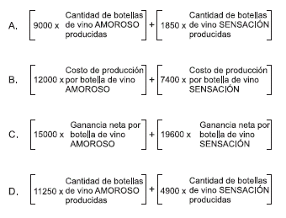

27. La leche en polvo producida por "Superleche" es empacada en tarros con altura de 12cm y diámetro de base 10cm. El contenido neto de cada tarro es 400 gramos.

La etiqueta cubre la superficie lateral de cada tarro
Debido a la aceptación que ha tenido su leche en polvo, "Superleche" desea poner en el mercado su producto en presentaciones de 500 gramos y 600 gramos. La compañía que fabrica los tarros, mantendrá el precio de éstos, siempre y cuando no se le altere la altura ó diámetro; igualmente la compañía que suministra las etiquetas seguirá cobrando por cm² de etiqueta. El jefe de costos y mercadeo de "Superleche", para minimizar costos, decide acertadamente

A. conservar el diámetro y variar la altura, porque el área de la superficie lateral de los tarros es directamente proporcional con la altura
B. conservar la altura y variar el diámetro, porque el área de la superficie lateral de los tarros es directamente proporcional con el diámetro
C. conservar el diámetro, porque la variación de la altura sería de 3 cm por cada 100 gramos
D. conservar la altura, porque la variación del diámetro, sería menor que 2 cm por cada 100 gramos

28. Para el envio de mercancías vía aérea a las diferentes ciudades del país, la empresa "SERVI-ENVÍA", ofrece a sus clientes dos planes diferentes según el peso y destino al que se dirija dicha mercancía.

PLAN I: Sólo para envío de mercancías con un peso igual o mayor a 40 kilos
- Para cualquier envío, la empresa llevará gratis 20 kilos del envío.
- Para envíos a una distancia menor o igual a 90 km el costo de cada kilo será $1 800.
- Para envíos a una distancia mayor de 90 km, el costo de cada kilo se incrementará un 25%
PLAN II:
- Para envíos a una distancia menor de 90 km, cada kilo en mercancía tendrá un costo de $1 200.
- Para envíos a una distancia mayor de 90 km, el costo de cada kilo se incrementará en un 35%

Como apoyo para que los clientes tomen la decisión de cual plan escoger para enviar las mercancías, la empresa dispuso la siguiente gráfica, en la que se relacionan el peso de la mercancía que se quiere enviar a una distancia menor de 90 km, con los planes que se ofrecen
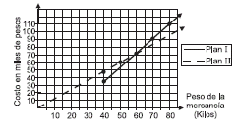

De esta gráfica los clientes pueden concluir que

A. enviar mercancías con un peso entre 40 y 60 kilos con el plan II, representa un ahorro del 50% de dinero
B. enviar mercancías con un peso mayor de 40 kilos con el plan I, representa SIEMPRE un ahorro de dinero
C. enviar mercancías con un peso menor de 60 kilos con el plan II, resultará SIEMPRE más económico que enviarlas con el otro plan
D. enviar mercancías con un peso de 60 kilos, tendrá el mismo costo eligiendo cualquiera de los dos planes

29. El siguiente dibujo, representa el sistema que tiene un pequeño pueblo para sacar agua del río.
Para reforzar la estructura del molino se van a colocar varillas en forma perpendicular, desde el punto donde se une cada balde con el molino hasta el eje principal. A la persona encargada de cortar las varillas hay que entregarle la longitud de cada una de ellas, la gráfica que representa estas longitudes es
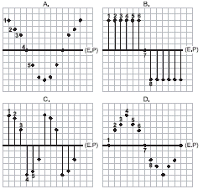

30. El siguiente dibujo, representa el sistema que tiene un pequeño pueblo para sacar agua del río.

En un pueblo vecino se va a construir un sistema similar, pero para lograr una mayor eficiencia se necesita, duplicar la distancia del centro del molino a cada balde. ¿Se puede afirmar que el tamaño del nuevo molino será mayor que el del molino inicial?

A. no, porque a pesar de duplicar esta distancia, la medida de los ángulos entre los baldes se mantendría
B. si, porque al duplicar esta distancia, el tamaño del molino inicial sería la cuarta parte del nuevo molino
C. no, porque al aumentar todas estas distancias, en la misma proporción, el tamaño no variaría
D. si, porque al duplicar esta distancia, el tamaño del molino también se duplicaría 16

EXAMEN INTERACTIVO

1. El siguiente cuadro muestra parte de la factura de un teléfono celular, donde se muestran marcaciones, tiempo y valor de cada una de ellas
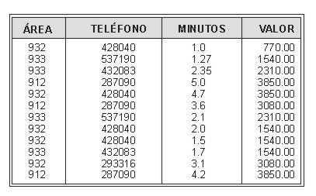
Al observar la tabla ¿podemos afirmar que el promedio de tiempo de las llamadas de este usuario es 2.71 minutos?

- no, pues al realizar la operación no se tuvo en cuenta el numero total de datos
- si, pues es el valor que corresponde al cociente entre la suma de los minutos de todas las llamadas y el numero de llamadas
- no, porque no corresponde a un mayor porcentaje de llamadas
- si, pues corresponde al valor medio de tiempo gastado en las llamadas

2. El siguiente cuadro muestra parte de la factura de un teléfono celular, donde se muestran marcaciones, tiempo y valor de cada una de ellas.
Para averiguar cual teléfono corresponde a la moda en esta tabla de datos, se debe

- realizar una nueva tabla donde se especifique la frecuencia absoluta de cada numero telefónico y tomar el de mayor frecuencia
- contar el total de veces que se marco cada numero y tomar el de mas marcaciones
- sumar el valor de las llamadas en cada numero y tomar el resultado mayor
- tomar aquel que haya sido marcado la menor cantidad de veces

3. El siguiente cuadro muestra parte de la factura de un teléfono celular, donde se muestran marcaciones, tiempo y valor de cada una de ellas.

La frecuencia relativa del teléfono 428040 es 0.333..., porque

- corresponde al cociente entre el valor total de llamadas a este numero y el numero de llamadas
- al sumar esta a las demás frecuencias relativas el resultado aproximado es uno
- corresponde al cociente entre la frecuencia absoluta de este teléfono y el numero total de datos
- coincide con el promedio de llamadas hechas a este numero

4. Ana desea construir dos canales de longitud 10 m y 12 m, con tapas en forma de semicírculo, como se muestra en la figura.
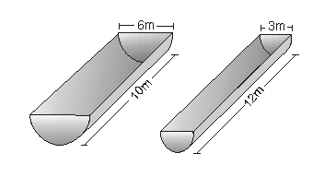
¿Con cual de estas laminas se podría construir las canales?

- cada una de ellas sirve para construir las dos canales sin las tapas
- solo la lamina A sirve para construir las canales sin sus respectivas tapas
- con la lamina A se pueden construir las canales con las respectivas tapas
- la lamina B no sirve para construir ninguna de las dos canales

5. Ana desea construir dos canales de longitud 10 m y 12 m, con tapas en forma de semicírculo, como se muestra en la figura.
Para calcular la capacidad de las canales. Ana utiliza la formula del volumen del cilindro

De acuerdo con lo anterior, es cierto que

- la capacidad de la canal mayor es menor cuatro veces que la capacidad de la canal menor
- la capacidad de la canal mayor es cuatro veces la de la canal menor
- la capacidad de la canal menor se iguala con la capacidad de la canal mayor si la longitud se aumenta en 28 metros
- la capacidad de una canal es el doble de la otra

6. Ana desea construir dos canales de longitud 10 m y 12 m, con tapas en forma de semicírculo, como se muestra en la figura.

Una canal tiene un borde de 0.4 m en cada tapa, como lo indica la figura.

De acuerdo con lo anterior, se puede afirmar que

- con el borde, el área del material aumenta en menos de una unidad cuadrada porque el radio aumenta 0.4m y al elevar al cuadrado no aumenta mas de una unidad
- el valor del área de la tapa con el borde aumenta en menos de 3/2 B unidades cuadradas que es aproximadamente el valor de la diferencia de las áreas
- el valor de la longitud del canal de la tapa del borde aumenta 0.4B unidades que es el valor de la diferencia utilizando la formula de longitud de la circunferencia
- el valor de la longitud del borde total del semicírculo aumenta en 0.4B+0.8m

7. La pintura que se gasta para cubrir una vivienda es directamente proporcional a la superficie de las paredes que se desean pintar. Por cada 16m² de pared de una vivienda se requiere 1 litro de pintura.

Si se quisiera representar la relación entre las superficies de las paredes y la cantidad de pintura ¿La grafica representaría efectivamente la situación planteada?

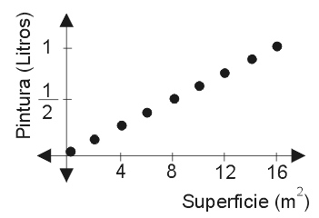

- si, porque esta representando que por cada 16m? se necesita 1 litro de pintura
- no, porque en la grafica no se toman en cuenta algunas superficies
- si, porque muestra las relaciones entre algunas superficies y la cantidad de pintura
- no, porque solo muestra de que manera varia la cantidad de pintura con respecto a unas superficies particulares

8. La pintura que se gasta para cubrir una vivienda es directamente proporcional a la superficie de las paredes que se desean pintar. Por cada 16m² de pared de una vivienda se requiere 1 litro de pintura.

Teniendo en cuenta que para pintar una pared de 16m² necesito 1 litro de pintura; para pintar una pared de 4mx2m necesito

- mayor cantidad de pintura porque la superficie es mayor
- Exactamente la mitad de la pintura, porque es la proporción entre el área de la superficie de las paredes y la cantidad de pintura
- exactamente el doble de pintura, porque es la proporción entre el área de la superficie de las paredes y la cantidad de pintura
- menor cantidad de pintura, porque la superficie es menor

9. La pintura que se gasta para cubrir una vivienda es directamente proporcional a la superficie de las paredes que se desean pintar. Por cada 16m² de pared de una vivienda se requiere 1 litro de pintura.

Con la información dada en la situación es posible predecir la cantidad de pintura necesaria para pintar cualquier pared porque

- podemos asociar área con cantidad de pintura
- podemos establecer que para pintar una pared de 4mx4m, en su totalidad, y sin que sobre pintura, necesito 1 litro de pintura
- podemos establecer la relación por cada litro de pintura hay 16m² de superficie
- podemos encontrar la cantidad de pintura sabiendo que para una superficie mayor se necesita mayor cantidad de pintura

10. Observe los siguientes dibujos. Se tomo una forma rectangular a la que se la ha ido aumentando una unidad de longitud y una unidad de área por cada lado, conservando la misma forma rectangular.
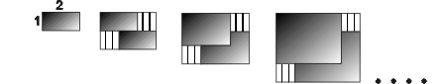
La relación que se puede establecer entre las respectivas áreas al variar en una unidad las dimensiones, corresponde al siguiente arreglo numérico

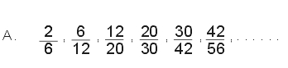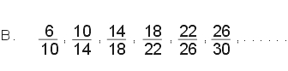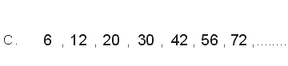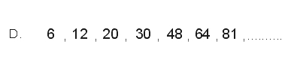

11. Observe los siguientes dibujos. Se tomo una forma rectangular a la que se la ha ido aumentando una unidad de longitud y una unidad de área por cada lado, conservando la misma forma rectangular.

Al aumentar las dimensiones del rectángulo en un unidad de longitud, el perímetro de la nueva forma rectangular obtenida

- aumenta en 4 unidades porque el numero de lados de esta figura es 4
- se duplica porque cada dimensión tiene dos lados con igual longitud
- se aumenta en 2 unidades porque en cada dimensión se aumenta 1 unidad
- se aumenta en 4 unidades porque cada uno de los lados del rectángulo adiciona una unidad al perímetro

12. Observe los siguientes dibujos. Se tomo una forma rectangular a la que se la ha ido aumentando una unidad de longitud y una unidad de área por cada lado, conservando la misma forma rectangular.

Al agregar por cada lado una unidad de área, la nueva forma rectangular obtenida con respecto a la inmediatamente anterior aumenta cada vez

- en 2 unidades de área debido a que en cada dimensión aumenta una unidad de área
- en 4 unidades de área porque para conocer el área se multiplica largo por ancho
- agregándole al área anterior un numero par en forma consecutiva
- agregándole al área anterior el doble de cada numero natural en forma consecutiva

13. Observe los siguientes dibujos. Se tomo una forma rectangular a la que se la ha ido aumentando una unidad de longitud y una unidad de área por cada lado, conservando la misma forma rectangular.

Si a una forma rectangular en la misma posición de la inicial de dimensiones 5 x 4 se le añaden 2 unidades de área de dimensiones 2 x 1, el perímetro de la nueva forma rectangular será mayor 2 unidades de longitud debido a que

- solo aporta al perímetro el valor de una dimensión
- solo incrementa al perímetro el largo de la figura, y cada lado aporta la mitad de este incremento
- incrementa el perímetro el valor del largo y ancho de la figura
- cada unidad de área aporta 2 unidades mas de longitud al perímetro

14. Un estudiante de 11A recoge datos con las edades de sus 25 compañeros de curso y los organiza en filas de la siguiente manera
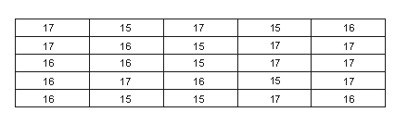
¿Con cual de las siguientes opciones se podría diferenciar la información recogida por el estudiante?

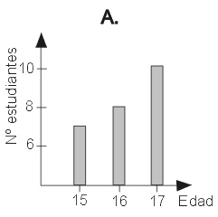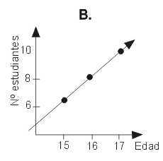
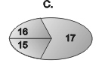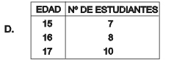

15. Un estudiante de 11A recoge datos con las edades de sus 25 compañeros de curso y los organiza en filas de la siguiente manera

El estudiante concluye que 2/5 de los estudiantes tienen 17 años, esto significa que

- 3/5 de los estudiantes son menores de 17 años
- por cada fila de cinco personas hay dos estudiantes de 17 años
- de las cinco filas por lo menos dos son de estudiantes de 17 años
- el 40 por ciento de los estudiantes tienen 17 años

16. Un estudiante de 11A recoge datos con las edades de sus 25 compañeros de curso y los organiza en filas de la siguiente manera
Un estudiante de 11B observa que su curso guarda las mismas proporciones de numero de estudiantes por edad. Si en 11B hay 12 alumnos cuya edad es de 17 años se puede afirmar que

- el numero de estudiantes de 11B es 25
- el numero de estudiantes menores de 16 años es 18
- el numero de estudiantes de 15 años esta entre 8 y 10
- el numero de estudiantes de 11B es mayor que 25

17. Dos tanques de forma cilíndrica están siendo llenados de tal manera que a cada tanque entra la misma cantidad de agua en cada minuto.
Las graficas 1 y 2 muestran la variación del nivel del agua de cada tanque

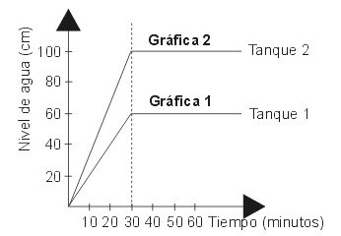

¿La inclinación de cada grafica depende de la medida del radio de cada tanque?

- no, porque al utilizar un tanque de radio mayor el nivel del agua crece mas rápidamente
- si, porque al utilizar un tanque de radio menor, el nivel del agua crece mas rápidamente
- si, porque la inclinación de las rectas depende también del flujo constante de agua
- no, porque la inclinación de las rectas depende solamente de la altura de cada tanque

18. Dos tanques de forma cilíndrica están siendo llenados de tal manera que a cada tanque entra la misma cantidad de agua en cada minuto.
Las graficas 1 y 2 muestran la variación del nivel del agua de cada tanque

Dado que a los 30 minutos cada tanque se llena. Se puede concluir que

- la capacidad de los dos tanques es la misma
- el área de la base del tanque 1 es mayor que el área de la base del tanque 2
- el nivel del agua es directamente proporcional al área de la base de los tanques
- la altura del tanque 2 varia frente a la altura del tanque 1

19. Dos tanques de forma cilíndrica están siendo llenados de tal manera que a cada tanque entra la misma cantidad de agua en cada minuto.
Las graficas 1 y 2 muestran la variación del nivel del agua de cada tanque

¿La forma lineal de las graficas depende solamente de la forma cilíndrica de cada tanque?

- si, porque el nivel del agua crece longitudes iguales en tiempos iguales
- no, porque también depende del flujo de agua que entra por minuto a cada tanque
- no, porque además de la forma, también influye la medida del radio de cada tanque
- si, porque en un instante de tiempo, la altura en un tanque cilíndrico es igual en cualquier punto

20. Cada figura se forma a partir de un cierto numero de cubos, que tendrán de arista la mitad de longitud de la arista de los cubos que componen la figura anterior, como se ilustra a continuación.

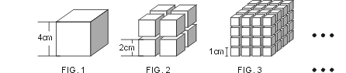

Se puede afirmar de la superficie total de la figura 3 en relación con la superficie total de la figura 1 que

- la suma de la superficie de los 64 cubos de un centímetro de arista es 4 veces la superficie del cubo de 4 cm de arista
- la superficie de la figura 3 esta en razón de 1 a 4 con respecto a la superficie de la figura 1
- la superficie total de la figura 3 es mayor que la superficie de la figura 1 por estar compuesta por un mayor numero de cubitos
- la superficie total de las dos figuras es la misma, pues la arista del cubo de la figura 1 es equivalente a la suma de las aristas de cuatro cubos de la figura 3

21. Cada figura se forma a partir de un cierto numero de cubos, que tendrán de arista la mitad de longitud de la arista de los cubos que componen la figura anterior, como se ilustra a continuación.

A medida que va aumentando el numero de cubitos en cada nueva figura, resultan cubos mas pequeños; de estos cubos podemos afirmar que

- sus superficies se conservan
- sus volúmenes van disminuyendo a medida que disminuyen sus superficies
- la superficie de cada uno de los cubos aumenta al igual que la cantidad de cubos resultantes en cada nueva figura
- sus superficies disminuyen, aunque la superficie total de la figura aumenta

22. Cada figura se forma a partir de un cierto numero de cubos, que tendrán de arista la mitad de longitud de la arista de los cubos que componen la figura anterior, como se ilustra a continuación.

El volumen en cada nueva figura

- aumenta, dado que se van dispersando mas los cubos resultantes en cada figura
- crece, pues es directamente proporcional al numero de cubos resultantes en cada figura
- se conserva invariante, pues si se encajan cada uno de los cubos de cada figura formando uno solo, las aristas de estos nuevos cubos quedarían de igual longitud
- no varia, puesto que la suma de los volúmenes de los cubos que componen cada figura, siempre es constante

23. Cada figura se forma a partir de un cierto numero de cubos, que tendrán de arista la mitad de longitud de la arista de los cubos que componen la figura anterior, como se ilustra a continuación.

En la figura 2 se puede afirmar que el numero de vértices

- es múltiplo del numero de cubos que conforman la figura
- es inversamente proporcional al numero de cubos que conforman la figura
- es equivalente al numero de cubos que conforman la figura elevado al cuadrado
- excede en ocho el numero de cubos que conforman la figura

24.
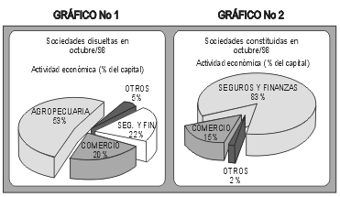

Al observar las representaciones graficas de los capitales de las sociedades disueltas y las sociedades constituidas en octubre/98, se puede afirmar que

- No se constituyo ninguna sociedad agropecuaria durante octubre/98
- en el grafico No 1, el 100% corresponde al capital de las sociedades disueltas en octubre/98, y en el grafico No 2, el 100% corresponde al capital de las sociedades constituidas en octubre/98
- se constituyeron mas sociedades, en las diferentes actividades económicas, que las que se disolvieron
- las disoluciones y constituciones de sociedades en otros sectores en octubre/98, no son representativas

25.

Para conocer el incremento o disminución de capital que se presento en octubre/98, en el sector de seguros y finanzas, es suficiente saber

- el capital que corresponde a las sociedades disueltas en octubre/98, en el sector de seguros y finanzas
- el capital que corresponde a las sociedades constituidas en octubre/98, en el sector de seguros y finanzas
- el capital que corresponde a las sociedades disueltas en octubre/98, y el capital que corresponde a las sociedades constituidas en octubre/98, en el sector de seguros y finanzas
- el capital que corresponde a las sociedades disueltas y el capital que corresponde a las sociedades constituidas octubre/98

26. Observe la siguiente sucesión de triángulos. Los puntos suspensivos significan que la sucesión de triángulos continua

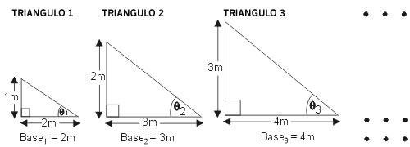

Se puede determinar la medida de la base de cualquier triangulo n de la sucesión, teniendo en cuenta que

- la medida de la base de cualquier triangulo de la sucesión siempre mide 1m mas que la medida de la base del primer triangulo
- la medida de la base del triangulo 1 es 2 m; que hay (n - 1) triángulos entre el triangulo 1 y el triangulo n y que la diferencia entre la medida de las bases de dos triángulos consecutivos es 1m
- la medida de la base de cualquier triangulo n puede obtenerse sumándole al numero que representa su posición un metro
- entre las medidas de los lados de cualquier triangulo n de la sucesión, la diferencia es un metro

27. Observe la siguiente sucesión de triángulos. Los puntos suspensivos significan que la sucesión de triángulos continua

- los triángulos de la sucesión son semejantes
- las medidas de los catetos de los triángulos son proporcionales
- los triángulos de la sucesión no cumplen con criterios de semejanza de triángulos
- la razón entre las medidas de los catetos del triangulo 1 es ? y de ninguno de los otros triángulos puede obtenerse la misma razón, pues la razón entre dos números naturales consecutivos mayores que 2 nunca es ?

28. Observe la siguiente sucesión de triángulos. Los puntos suspensivos significan que la sucesión de triángulos continua

- no modificar la medida de la base de cada triangulo de la sucesión y hacer que todas las alturas de los triángulos midan 5m
- modificar la medida de la altura de cada triangulo de la sucesión y hacer que todas las bases de los triángulos midan 6m
- por cada aumento de una unidad en la altura, duplicar la base
- no modificar la medida actual de las bases de los triángulos de la sucesión y aumentar la longitud del cateto opuesto a 0_{n}, en un metro, para obtener triángulos rectángulos isósceles

29. En nuestro calendario solar actual, un año corriente tiene 365 días y cada cuatro años hay un año bisiesto. Un año bisiesto tiene un día mas que un año corriente y ese día se añade al final del mes de febrero (1992 fue año bisiesto). Los siguientes son los calendarios de los meses de mayo de los años 1994, 1995, 1996, 1997 y 1998 de nuestro calendario actual.

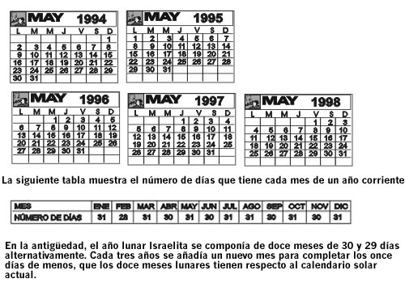

Observando los calendarios de los meses de mayo, ?cual de las siguientes proposiciones es cierta?

- si a partir de un día con una fecha cualquiera transcurre un numero de días múltiplo de siete menor o igual a 28, en cualquiera de los calendarios, ese día caerá en el mismo día con fecha diferente
- si una fecha de mayo de un año cualquiera cae un miércoles, esa misma fecha de mayo del año siguiente, caerá un jueves
- si una fecha de mayo de un año cualquiera cae un lunes, esa misma fecha de mayo del año siguiente, caerá un miércoles
- si una fecha de mayo de un año corriente cae en lunes, es necesario tener en cuenta si el año siguiente es corriente o es bisiesto, para concluir que esa misma fecha de mayo en el siguiente año caerá en martes o miércoles

30. En nuestro calendario solar actual, un año corriente tiene 365 días y cada cuatro años hay un año bisiesto. Un año bisiesto tiene un día mas que un año corriente y ese día se añade al final del mes de febrero (1992 fue año bisiesto). Los siguientes son los calendarios de los meses de mayo de los años 1994, 1995, 1996, 1997 y 1998 de nuestro calendario actual.
Si se sabe que el 10 de enero de 1996 fue un miércoles, podemos concluir que el 10 de enero de 1997 será un viernes, porque

- 1992 fue bisiesto, entonces 1997 también lo fue
- el día de mas, que se suma a un año bisiesto, se añade despues de todos los días del mes de enero de ese año
- 1996 fue un año bisiesto
- 1997 es divisible por cuatro y todo numero que represente un año que sea divisible por cuatro indica que el año que representa es bisiesto

31. En nuestro calendario solar actual, un año corriente tiene 365 días y cada cuatro años hay un año bisiesto. Un año bisiesto tiene un día mas que un año corriente y ese día se añade al final del mes de febrero (1992 fue año bisiesto). Los siguientes son los calendarios de los meses de mayo de los años 1994, 1995, 1996, 1997 y 1998 de nuestro calendario actual.
El calendario solar actual y el calendario Israelita iniciaron la cuenta de los días, a la vez, desde el año cero. En ese año, el calendario Israelita tuvo 13 meses y el año solar fue bisiesto. Es posible saber si un año cualquiera de nuestro calendario es bisiesto y simultáneamente tiene 13 meses en el calendario israelita, si se cumple que

- al dividir el numero de ese año por 12 el residuo de la división es cero
- el numero de ese año es múltiplo de 3
- el numero de ese año es múltiplo común de 3 y 4
- el numero de ese año se puede dividir por cuatro

32. Pedro y Luis participaran en una carrera de atletismo. Ellos se preparan haciendo carreras diariamente y Alfredo les controla el tiempo, Despues de varios días de preparación Alfredo llega a la siguiente conclusión:
"Pedro avanza en el primer segundo de su carrera 6 m y cada segundo posterior avanza 0.25 m mas de lo que avanzo en el segundo anterior, así que a los dos segundos el ha avanzado 12.25 m y Luis por su parte avanza en cada segundo 7 m, o sea que a los dos segundos ha avanzado 14 m."
Para tener opción de ganar la carrera se deben correr 80 m en 9 segundos.

Pedro y Luis desean competir juntos en una prueba de preparación para la carrera de atletismo, haciendo un recorrido de 63 m. Con esta información, Alfredo concluye que

- Pedro ganara
- Luis permanece detrás de Pedro durante toda la carrera
- Pedro y Luis llegan al mismo tiempo
- Pedro siempre permanece detrás de Luis, pero justo al final de la carrera se igualaran
33. Pedro y Luis participaran en una carrera de atletismo. Ellos se preparan haciendo carreras diariamente y Alfredo les controla el tiempo, Despues de varios días de preparación Alfredo llega a la siguiente conclusión:
"Pedro avanza en el primer segundo de su carrera 6 m y cada segundo posterior avanza 0.25 m mas de lo que avanzo en el segundo anterior, así que a los dos segundos el ha avanzado 12.25 m y Luis por su parte avanza en cada segundo 7 m, o sea que a los dos segundos ha avanzado 14 m."
Para tener opción de ganar la carrera se deben correr 80 m en 9 segundos.

Alfredo afirma que ninguno de los dos lograra tener opción de ganar la carrera porque

- Pedro y Luis recorren 63 m en 9 segundos
- en el quinto segundo Pedro y Luis recorren 7 m
- en el primer segundo Pedro recorre 6.5 m y Luis recorre 7.25 m
- Pedro debería avanzar en cada segundo 0.73m mas que en el segundo anterior y Luis a razón de 9 m por cada segundo

34. El campeonato mundial de deportes de río de 1998, tuvo como sede un país latinoamericano y contó con la participación de 23 equipos de los 5 continentes. La prueba principal -canotaje- se desarrollo en el río Amarillo que corre de Norte a Sur. Al oriente del río se encuentra una autopista desde la cual se puede apreciar el recorrido de la competencia. La grafica muestra el mapa de la competencia por el río Amarillo, que toma como referencia el puesto de arranque.
Entre el puesto de arranque y la meta se han dispuesto tres bases. Cuando un equipo pasa por una base se registra el tiempo que ese equipo tardo en alcanzar esa base desde el inicio.
La tabla muestra el registro del tiempo (en minutos y segundos) de siete equipos, en la base 3.

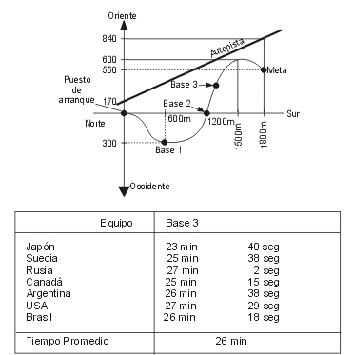

Para ubicar la posición exacta de un equipo en el río, respecto del puesto de arranque, se requiere conocer

- la medida del segmento de recta que une el puesto de arranque con ese punto del recorrido y el ángulo que forma ese segmento de recta respecto a la recta que representa la dirección Norte-Sur
- la distancia desde cualquier punto de la recta que representa la dirección Norte-Sur, hasta ese punto del recorrido
- las coordenadas de ese punto que indican su dirección Norte-Sur y su dirección Oriente-Occidente
- si ese punto del recorrido esta entre la base 1 y la base 2

35. El campeonato mundial de deportes de río de 1998, tuvo como sede un país latinoamericano y contó con la participación de 23 equipos de los 5 continentes. La prueba principal -canotaje- se desarrollo en el río Amarillo que corre de Norte a Sur. Al oriente del río se encuentra una autopista desde la cual se puede apreciar el recorrido de la competencia. La grafica muestra el mapa de la competencia por el río Amarillo, que toma como referencia el puesto de arranque.
Entre el puesto de arranque y la meta se han dispuesto tres bases. Cuando un equipo pasa por una base se registra el tiempo que ese equipo tardo en alcanzar esa base desde el inicio.
La tabla muestra el registro del tiempo (en minutos y segundos) de siete equipos, en la base 3.

Se puede afirmar que toda posición en el mapa, con coordenada mayor de 600 metros Oriente, se encuentra mas al Oriente que todo punto que pertenece al recorrido del río Amarillo, porque

- la posición que se ubica mas al oriente y pertenece al recorrido del río Amarillo, es la meta
- la coordenada en la dirección Oriente-Occidente, de todo punto que pertenece al recorrido del río Amarillo, esta entre los 300 m Occidente y los 600 m Oriente
- todo punto del recorrido del río Amarillo esta mas al Oriente que el puesto de arranque
- el punto mas al Oriente que pertenece al recorrido del río Amarillo tiene como coordenadas 1 500 m Sur y 600 m Oriente

36. El campeonato mundial de deportes de río de 1998, tuvo como sede un país latinoamericano y contó con la participación de 23 equipos de los 5 continentes. La prueba principal -canotaje- se desarrollo en el río Amarillo que corre de Norte a Sur. Al oriente del río se encuentra una autopista desde la cual se puede apreciar el recorrido de la competencia. La grafica muestra el mapa de la competencia por el río Amarillo, que toma como referencia el puesto de arranque.
Entre el puesto de arranque y la meta se han dispuesto tres bases. Cuando un equipo pasa por una base se registra el tiempo que ese equipo tardo en alcanzar esa base desde el inicio.
La tabla muestra el registro del tiempo (en minutos y segundos) de siete equipos, en la base 3.

Para que una compañía de comunicaciones cubra la competencia por el río Amarillo, debe colocar una antena que transmita el evento por televisión. Para lograr una mejor transmisión, la antena debe colocarse de tal manera que la distancia de esta al puesto de arranque, sea igual a la distancia de la misma al puesto de meta. ?Donde puede colocarse la antena?

- en el punto medio del segmento de recta cuyos puntos extremos son (0,0) y (1800,0)
- en el vértice de un triangulo equilátero cuyos otros dos vértices sean el puesto de arranque y la meta
- en la posición 900 m Sur y 300 m Oriente
- en la posición 900 m Sur y 275 m Oriente

37. El campeonato mundial de deportes de río de 1998, tuvo como sede un país latinoamericano y contó con la participación de 23 equipos de los 5 continentes. La prueba principal -canotaje- se desarrollo en el río Amarillo que corre de Norte a Sur. Al oriente del río se encuentra una autopista desde la cual se puede apreciar el recorrido de la competencia. La grafica muestra el mapa de la competencia por el río Amarillo, que toma como referencia el puesto de arranque.
Entre el puesto de arranque y la meta se han dispuesto tres bases. Cuando un equipo pasa por una base se registra el tiempo que ese equipo tardo en alcanzar esa base desde el inicio.
La tabla muestra el registro del tiempo (en minutos y segundos) de siete equipos, en la base 3.

¿Cuál de los siguientes gráficos representa el tiempo de cada equipo en la base 3, respecto al tiempo promedio en esa base?
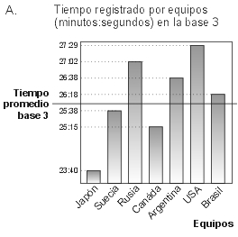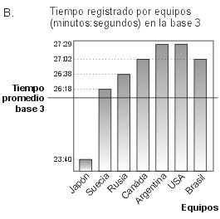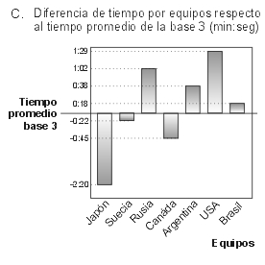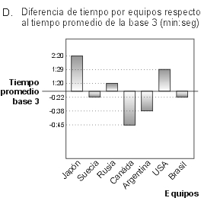

38. El campeonato mundial de deportes de río de 1998, tuvo como sede un país latinoamericano y contó con la participación de 23 equipos de los 5 continentes. La prueba principal -canotaje- se desarrollo en el río Amarillo que corre de Norte a Sur. Al oriente del río se encuentra una autopista desde la cual se puede apreciar el recorrido de la competencia. La grafica muestra el mapa de la competencia por el río Amarillo, que toma como referencia el puesto de arranque.
Entre el puesto de arranque y la meta se han dispuesto tres bases. Cuando un equipo pasa por una base se registra el tiempo que ese equipo tardo en alcanzar esa base desde el inicio.
La tabla muestra el registro del tiempo (en minutos y segundos) de siete equipos, en la base 3.

Un turista Japonés que acompaña a su equipo en el evento, al consultar el mapa de la competencia, afirmo: "Toda posición de la autopista esta mas al oriente que cualquier posición del recorrido de río Amarillo". ¿Es cierta la afirmación del turista?

- si, porque la autopista no se intercepta en ningún punto con el río Amarillo
- si, porque la posición de la autopista que esta a 1 800 m sur y 840 m oriente esta mas al oriente que todo punto del recorrido del río Amarillo
- no, porque la posición de la autopista que esta a 170 m al oriente del puesto de arranque, no esta mas al oriente que el puesto de meta
- no, porque hay puntos de la autopista que están entre los 170 m oriente y 600 m oriente, y el punto que esta mas al oriente del recorrido del río Amarillo esta a 1 500 m sur y 600 m oriente

39. El campeonato mundial de deportes de río de 1998, tuvo como sede un país latinoamericano y contó con la participación de 23 equipos de los 5 continentes. La prueba principal -canotaje- se desarrollo en el río Amarillo que corre de Norte a Sur. Al oriente del río se encuentra una autopista desde la cual se puede apreciar el recorrido de la competencia. La grafica muestra el mapa de la competencia por el río Amarillo, que toma como referencia el puesto de arranque.
Entre el puesto de arranque y la meta se han dispuesto tres bases. Cuando un equipo pasa por una base se registra el tiempo que ese equipo tardo en alcanzar esa base desde el inicio.
La tabla muestra el registro del tiempo (en minutos y segundos) de siete equipos, en la base 3.

Un jurado del evento afirmo: "Si el punto de referencia ya no fuera el puesto de arranque sino el puesto de meta, entonces la distancia entre ellos permanecería igual". ?Es cierta la afirmación del jurado?

- no, porque las coordenadas del puesto de arranque cambiarían
- si, porque aunque las coordenadas del puesto de arranque y del puesto de meta cambien en términos del nuevo sistema de referencia, la distancia entre ellos sigue siendo la misma
- si, porque sin importar en que parte del mapa se fije el punto de referencia, la distancia desde el puesto de arranque actual hasta el puesto de meta se conserva
- no, porque la distancia entre el puesto de arranque y el puesto de meta aumentaría

40. Un grupo de nutricionistas realizo un estudio acerca de las semejanzas y diferencias en la evolución del peso de hombres y mujeres. Para ello, hacen un seguimiento en el tiempo, del peso de dos personas: Amalia y Nicolás, que registran en la siguiente grafica.
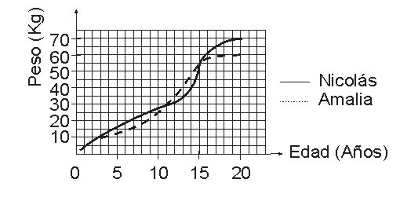

Uno de los nutricionistas desea saber en que periodo Amalia aumento mas de peso. ?Cual procedimiento sugeriría usted al nutricionista para que pueda determinar este periodo?

- hacer la diferencia entre los pesos correspondientes al año final e inicial de cada periodo y luego elegir aquel periodo en donde la diferencia haya dado el mayor valor
- sumar los pesos correspondientes al año final e inicial de cada periodo, dividir esta suma entre dos y elegir aquel periodo en donde la división haya dado el mayor valor
- determinar el peso en cada año, comparar estos valores para conocer el aumento que existe entre año y año, luego sumar los aumentos correspondientes a los años que conforman cada periodo y elegir aquel periodo en donde la suma haya dado el mayor valor
- sumar los pesos correspondientes a los años que conforman cada periodo, dividir esta suma entre el numero de años por periodo y elegir aquel periodo en donde la suma haya dado el mayor valor

41. Un grupo de nutricionistas realizo un estudio acerca de las semejanzas y diferencias en la evolución del peso de hombres y mujeres. Para ello, hacen un seguimiento en el tiempo, del peso de dos personas: Amalia y Nicolás, que registran en la siguiente grafica.

Uno de los nutricionistas afirma que el aumento de peso de Nicolás y Amalia entre los 0 y 11 años es el mismo. Usted considera que esta afirmación es

- falsa, pues el peso de Amalia y Nicolás solo fue el mismo durante los tres primeros años
- verdadera, ya que el peso de Amalia y Nicolás cuando nacieron es el mismo, e igual sucede con el peso a los 11 años, lo cual indica que aumentaron la misma cantidad de kilos
- verdadera, pues el peso de Amalia y Nicolás en los tres primeros años fue el mismo y la diferencia de peso tanto de Amalia como de Nicolás entre los 3 y 11 años es de 20 kg
- falsa, ya que entre los 3 y 11 años el peso de Nicolás siempre fue mayor que el peso de Amalia

42. Un grupo de nutricionistas realizo un estudio acerca de las semejanzas y diferencias en la evolución del peso de hombres y mujeres. Para ello, hacen un seguimiento en el tiempo, del peso de dos personas: Amalia y Nicolás, que registran en la siguiente grafica.

Un nutricionista desea que el análisis sobre la evolución del peso de Nicolás y Amalia se centre en el periodo comprendido de los 11 a 15 años, por considerar que en este periodo se presenta el mayor aumento de peso tanto de Nicolás como de Amalia y pregunta a sus compañeros acerca del promedio de aumento por año en dicho periodo. ¿Cual de las siguientes afirmaciones considera que dan los compañeros al nutricionista?

- el promedio de aumento por año tanto de Amalia como de Nicolás es el mismo, pues aumentaron la misma cantidad de kilogramos en ese periodo
- el promedio de aumento de peso por año de Amalia es 5 kg, mientras que el de Nicolás es 6 kg
- el promedio de aumento por año tanto de Nicolás como de Amalia es 6 kg aproximadamente
- el promedio de aumento de peso por año de Nicolás es menor al de Amalia, pues el peso de Nicolás fue menor o igual al peso de Amalia en esos años

43. Un grupo de nutricionistas realizo un estudio acerca de las semejanzas y diferencias en la evolución del peso de hombres y mujeres. Para ello, hacen un seguimiento en el tiempo, del peso de dos personas: Amalia y Nicolás, que registran en la siguiente grafica.

El grupo de nutricionistas propone que se analice la evolución del peso de Amalia y Nicolás por periodos, los cuales distribuyen así:
1er periodo 0 - 3 años
2^{do} periodo 3 - 11 años
3er periodo 11 - 15 años
4^{to} periodo 15 - 20 años
Una de las conclusiones que da el grupo de nutricionistas, con base en su análisis, es

- el mayor aumento de peso tanto de Amalia como de Nicolás, se presento en el segundo periodo, pues es el periodo que tiene mayor numero de años
- en todos los periodos el peso de Nicolás siempre fue mayor al de Amalia, ya que cuando nacieron tenían el mismo peso y a los 20 años el peso de Nicolás fue mayor
- el único periodo en el que el aumento de peso de Amalia fue distinto al de Nicolás fue el cuarto periodo, pues empezaron pesando lo mismo y terminaron con una diferencia de casi 10 kg
- solo en el primer periodo, el aumento de peso año a año tanto para Amalia como para Nicolás fue el mismo, ya que sus pesos siempre coinciden en los mismos puntos

44. Un grupo de nutricionistas realizo un estudio acerca de las semejanzas y diferencias en la evolución del peso de hombres y mujeres. Para ello, hacen un seguimiento en el tiempo, del peso de dos personas: Amalia y Nicolás, que registran en la siguiente grafica.

Los nutricionistas quieren indagar acerca de las escalas de la grafica para reafirmar las conclusiones de su estudio; por ello deciden establecer la proporción entre las escalas utilizadas para peso y edad con respecto a la unidad dada, y encuentran que es

- 5, ya que a una unidad dada le corresponde 1 año en la escala de edad y 5 kg en la escala de peso
- 75/15 , ya que para representar 75 kg se requiere el mismo numero de unidades de la cuadricula que para representar 15 años
- 1/5 , ya que a cinco unidades en la escala de peso le corresponde una unidad en la escala de edad
- 2/5 , ya que por cada dos unidades de la cuadricula que muestra 2 kg hay 5 unidades de la cuadricula que representan 5 años

45. En un campeonato de fútbol intercolegiado se han inscrito 12 equipos. Los puntos que se dan por partido jugado son: 3 puntos al ganador, 0 puntos al perdedor y en caso de empate 1 punto a cada equipo, excepto en la semifinal (tercera fase) y la final (cuarta fase) donde en caso de empate, el ganador se decidirá por tiros desde el punto penal. Los organizadores del campeonato construyeron el siguiente diagrama donde se observa la programación general de los partidos en cuatro fases:
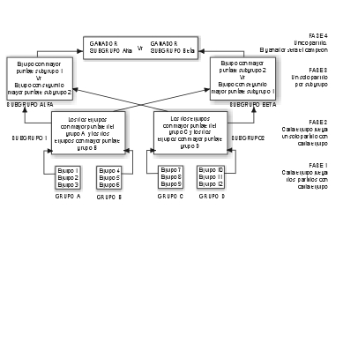

La prensa estudiantil quiere analizar el diagrama de los partidos por fase. ?Cual de las siguientes conclusiones considera usted es producto de este análisis, respecto al numero de partidos por fase?

- en la fase 2 cada equipo jugara tres partidos
- en la fase 1 se jugaran 24 partidos
- en la fase 3 cada equipo juega dos partidos
- en la fase 4 se jugaran dos partidos

46. En un campeonato de fútbol intercolegiado se han inscrito 12 equipos. Los puntos que se dan por partido jugado son: 3 puntos al ganador, 0 puntos al perdedor y en caso de empate 1 punto a cada equipo, excepto en la semifinal (tercera fase) y la final (cuarta fase) donde en caso de empate, el ganador se decidirá por tiros desde el punto penal. Los organizadores del campeonato construyeron el siguiente diagrama donde se observa la programación general de los partidos en cuatro fases:

Si fuera función suya el reorganizar el diagrama de los partidos por fase, de tal forma que un equipo tenga mayor posibilidad de pasar de un subgrupo de la fase 2 a un subgrupo de la fase 3, usted pensaría en

- dejar el diagrama como esta en lo que se refiere a la fase 2
- que solamente pasen dos equipos a cada subgrupo de la fase 2
- que cada equipo juegue solamente un partido en la fase 2
- que a la fase 3 pasen cuatro equipos, sin importar cuantos equipos pasen a la fase 2

47. En un campeonato de fútbol intercolegiado se han inscrito 12 equipos. Los puntos que se dan por partido jugado son: 3 puntos al ganador, 0 puntos al perdedor y en caso de empate 1 punto a cada equipo, excepto en la semifinal (tercera fase) y la final (cuarta fase) donde en caso de empate, el ganador se decidirá por tiros desde el punto penal. Los organizadores del campeonato construyeron el siguiente diagrama donde se observa la programación general de los partidos en cuatro fases:

Un comentarista estudiantil tratando de resumir la información del diagrama del campeonato con respecto a la cantidad de partidos, realizo la siguiente tabla:

Falta grafica

Los datos de la tabla NO coinciden en su totalidad con la información del diagrama, porque

- el numero de partidos por fase debe ser igual a la suma del numero de partidos por grupo en esa fase
- en la ultima fase solamente hay un equipo
- el numero de partidos en el subgrupo ALFA es dos
- en la fase 2 el numero de partidos es 12

48. En un campeonato de fútbol intercolegiado se han inscrito 12 equipos. Los puntos que se dan por partido jugado son: 3 puntos al ganador, 0 puntos al perdedor y en caso de empate 1 punto a cada equipo, excepto en la semifinal (tercera fase) y la final (cuarta fase) donde en caso de empate, el ganador se decidirá por tiros desde el punto penal. Los organizadores del campeonato construyeron el siguiente diagrama donde se observa la programación general de los partidos en cuatro fases:

Un equipo ha llegado a la final y de los partidos que jugo empato dos y perdió uno. Si fuera labor suya representar gráficamente los puntos que hizo el equipo mencionado por partido, escogería

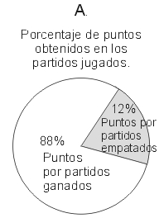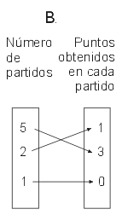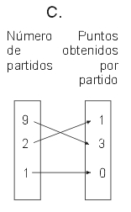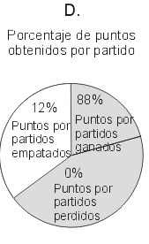

49. En un campeonato de fútbol intercolegiado se han inscrito 12 equipos. Los puntos que se dan por partido jugado son: 3 puntos al ganador, 0 puntos al perdedor y en caso de empate 1 punto a cada equipo, excepto en la semifinal (tercera fase) y la final (cuarta fase) donde en caso de empate, el ganador se decidirá por tiros desde el punto penal. Los organizadores del campeonato construyeron el siguiente diagrama donde se observa la programación general de los partidos en cuatro fases:

El día de la final, hay muchas expectativas sobre quien será el campeón. Uno de los hinchas que asiste al partido menciona que la probabilidad de que alguno de los equipos que disputa la final gane, es 1. ?Cree usted que este comentario sea cierto?

- si, ya que en el campeonato debe haber un campeón
- no, porque cada uno de los equipos tiene un 50% de probabilidad de ganar la final
- si, porque seria la suma de las probabilidades de que gane cada uno de los equipos
- no, puesto que no se considera el caso de empate

50. El dueño de un hotel desea cambiarle la puerta de entrada, de tal manera que tenga cuatro recuadros, como se muestra en el dibujo. Para adornar los recuadros desea que se utilicen vidrios de distintos colores; entonces solicita a dos decoradores que presenten alternativas para la decoración de dichos recuadros y que expongan las ventajas de cada propuesta. En los dos diseños presentados (I y II), cada recuadro esta decorado utilizando diferentes piezas de vidrio que están unidas mediante un pegante transparente.

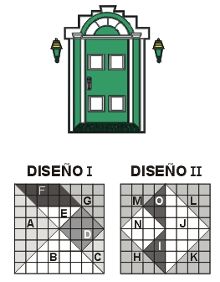

Un decorador afirma que una de las ventajas del diseño I es que la cantidad de vidrio usado es menor que la que se requiere con el diseño II. Usted considera que esta afirmación es

- correcta, pues el numero de piezas usadas en el diseño I es menor que el numero de piezas usadas en el diseño II
- incorrecta, ya que el área cubierta por las piezas del diseño II es la misma que la cubierta por las piezas del diseño I
- correcta, pues al determinar el área de cada una de las piezas del diseño I y sumarlas, encontramos que este valor es menor que el que resulta de hacer el mismo procedimiento con las piezas del diseño II
- incorrecta, ya que las piezas J, N, I, L y O del diseño II son del mismo tamaño y forma que las piezas A, D, C, G y E respectivamente. además los vidrios K y H cubren la misma región que B e igual sucede con M y F

51. El dueño de un hotel desea cambiarle la puerta de entrada, de tal manera que tenga cuatro recuadros, como se muestra en el dibujo. Para adornar los recuadros desea que se utilicen vidrios de distintos colores; entonces solicita a dos decoradores que presenten alternativas para la decoración de dichos recuadros y que expongan las ventajas de cada propuesta. En los dos diseños presentados (I y II), cada recuadro esta decorado utilizando diferentes piezas de vidrio que están unidas mediante un pegante transparente.

Los decoradores le proponen al dueño del hotel que despues de pegar las piezas, se coloque por encima de estas una cinta que recorra los bordes de cada una para que haya mayor seguridad. El dueño del hotel esta de acuerdo con esta proposición, pero les dice que tendrá en cuenta para la elección del diseño, aquel que utilice menos cinta. Teniendo en cuenta lo anterior, ?cual de los diseños considera debe elegir el dueño?

- el diseño I, pues la cantidad de cinta que se requiere es aproximadamente 64 unidades, mientras que en el diseño II es 68 unidades aproximadamente
- el diseño II, ya que la cantidad de cinta requerida es 60 unidades aproximadamente, mientras que en el diseño I es aproximadamente 68 unidades
- el diseño I, pues al utilizar menor numero de piezas hay menor numero de uniones entre piezas y así se requerirá menor cantidad de cinta
- el diseño II, ya que en este las piezas utilizadas son mas grandes que las del diseño I, por lo tanto hay menos uniones y así se requiere menor cantidad de cinta

52. El dueño de un hotel desea cambiarle la puerta de entrada, de tal manera que tenga cuatro recuadros, como se muestra en el dibujo. Para adornar los recuadros desea que se utilicen vidrios de distintos colores; entonces solicita a dos decoradores que presenten alternativas para la decoración de dichos recuadros y que expongan las ventajas de cada propuesta. En los dos diseños presentados (I y II), cada recuadro esta decorado utilizando diferentes piezas de vidrio que están unidas mediante un pegante transparente.

El dueño del hotel desea que se coloquen mayor numero de piezas, para que los recuadros sean mas vistosos, entonces, pregunta a los decoradores con cual de las piezas utilizadas en los diseños es posible cubrir en su totalidad cada recuadro, aumentando el numero de piezas a usar. Los decoradores afirman que con la pieza E esto es posible. ?Esta usted de acuerdo con la respuesta dada por los decoradores?

- no, ya que con esta pieza solo es posible cubrir un numero exacto de veces las piezas con forma de triangulo
- si, pues no importa la forma en que se coloque esta pieza cabe exactamente 16 veces en cada recuadro y lo cubre en su totalidad
- no, pues esta pieza cabe hasta 16 veces en cada recuadro, pero no lo cubre en su totalidad
- si, ya que con esta pieza es posible cubrir en un numero exacto de veces las demás piezas y así cubrir en su totalidad cada recuadro

53. El dueño de un hotel desea cambiarle la puerta de entrada, de tal manera que tenga cuatro recuadros, como se muestra en el dibujo. Para adornar los recuadros desea que se utilicen vidrios de distintos colores; entonces solicita a dos decoradores que presenten alternativas para la decoración de dichos recuadros y que expongan las ventajas de cada propuesta. En los dos diseños presentados (I y II), cada recuadro esta decorado utilizando diferentes piezas de vidrio que están unidas mediante un pegante transparente.

El dueño del hotel, piensa que como las ventanas de la fachada del hotel son cuadradas, es posible que sean decoradas con vidrios usando el mismo diseño que se use en los recuadros de la puerta, pero tiene dudas acerca del tamaño de las piezas a utilizar, ya que, el área de cada ventana equivale a cuatro veces el área de un recuadro. Teniendo en cuenta lo anterior, con respecto a la relación entre las características de las piezas de las ventanas y las de los recuadros, podemos afirmar que

- el área de las piezas a usar en las ventanas tendrá cuatro veces el área de las piezas de los recuadros
- la longitud de cada uno de los lados de las piezas a usar en las ventanas tendrá el doble de la longitud de los lados de las piezas de los recuadros
- la longitud de cada uno de los lados de las piezas a usar en las ventanas tendrá cuatro veces la longitud de los lados de las piezas de los recuadros
- el área de las piezas a usar en las ventanas tendrá el doble del área de las piezas de los recuadros

54. El dueño de un hotel desea cambiarle la puerta de entrada, de tal manera que tenga cuatro recuadros, como se muestra en el dibujo. Para adornar los recuadros desea que se utilicen vidrios de distintos colores; entonces solicita a dos decoradores que presenten alternativas para la decoración de dichos recuadros y que expongan las ventajas de cada propuesta. En los dos diseños presentados (I y II), cada recuadro esta decorado utilizando diferentes piezas de vidrio que están unidas mediante un pegante transparente.

Uno de los decoradores, pensando en aminorar el costo de las piezas de vidrio a usar, propone al dueño del hotel que las piezas sean de un mismo color para poderlas cortar de una misma lamina de vidrio, ya que esto resulta mas barato que cortar las piezas de diferentes laminas. El dueño del hotel considera que es una buena alternativa.?Cual de las siguientes laminas cree usted que el dueño debe comprar para cortar las siete piezas del diseño I?

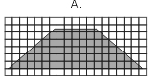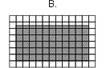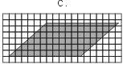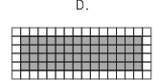
55. Los siguientes recuadros muestran las recomendaciones de uso de 3 marcas de alimento para perros, que aparecen en los respectivos empaques

MARCA A
Se da a razón de 40g al día por cada kilo de peso del animal acompañado por un plato de agua limpia y fresca. La cantidad total de alimento que consuma al día el animal, debe ser repartido en mínimo dos (2) porciones

MARCA B
Como regla general, a perros pequeños (2 a 8 kilos de peso) suministre 150 a 250 g diarios; a perros medianos (8 a 20 kilos) 250 a 450 g por día y a perros grandes (20 a 44 kilos) 450 a 850 g diarios

MARCA C
Tamaño | Peso corporal | Cantidad Alimento / día
Pequeño | 6 a 10 kg | 170 g a 260 g/ 1 a 2 tazas al día
Mediano | 11 a 25 kg | 260 g a 550 g/ 2 a 3 tazas al día
Grande | 26 a 50 kg | 550 g a 1100g/ 4 a 7 tazas al día
Gigante | Más de 50 kg | 1101 g en adelante/ 8 a 10 tazas al día

Usted posee un perro pequeño y piensa comprarle alimento de tal manera que consuma la mayor cantidad, claro esta siguiendo las recomendaciones de uso. Entre las marcas A y C , ?cual compraría?
A. la marca A, ya que con la marca C por cada kilo de peso que aumente un animal de raza pequeña se debe servir 22,5 g de alimento mas
B. la marca A, debido a que un animal sin importar su peso, come mayor cantidad de alimento en comparación con la marca C
C. la marca C, porque si su perro pesa 8 kilos, tendría que comer 250 g de comida
D. la marca C, ya que un animal pequeño come por porción diaria máximo 20 g

56. Los siguientes recuadros muestran las recomendaciones de uso de 3 marcas de alimento para perros, que aparecen en los respectivos empaques

MARCA A
Se da a razón de 40g al día por cada kilo de peso del animal acompañado por un plato de agua limpia y fresca. La cantidad total de alimento que consuma al día el animal, debe ser repartido en mínimo dos (2) porciones

MARCA B
Como regla general, a perros pequeños (2 a 8 kilos de peso) suministre 150 a 250 g diarios; a perros medianos (8 a 20 kilos) 250 a 450 g por día y a perros grandes (20 a 44 kilos) 450 a 850 g diarios

MARCA C
Tamaño | Peso corporal | Cantidad Alimento / día
Pequeño | 6 a 10 kg | 170 g a 260 g/ 1 a 2 tazas al día
Mediano | 11 a 25 kg | 260 g a 550 g/ 2 a 3 tazas al día
Grande | 26 a 50 kg | 550 g a 1100g/ 4 a 7 tazas al día
Gigante | Más de 50 kg | 1101 g en adelante/ 8 a 10 tazas al día

La empresa que produce la marca B esta rediseñando la presentación del empaque de su comida para perro, teniendo en cuenta que la cantidad de alimento suministrado es proporcional al peso del perro.. ?Cual cree usted que sea la forma de presentación de las recomendaciones de uso, mas completa y precisa para los consumidores?

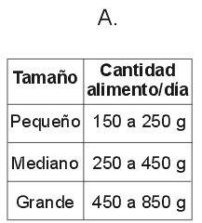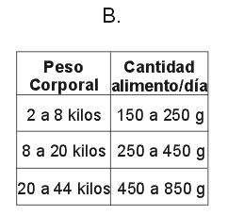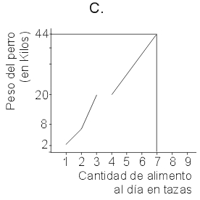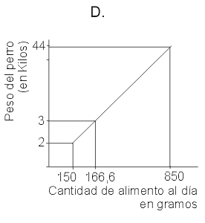

57. Los siguientes recuadros muestran las recomendaciones de uso de 3 marcas de alimento para perros, que aparecen en los respectivos empaques

MARCA A
Se da a razón de 40g al día por cada kilo de peso del animal acompañado por un plato de agua limpia y fresca. La cantidad total de alimento que consuma al día el animal, debe ser repartido en mínimo dos (2) porciones

MARCA B
Como regla general, a perros pequeños (2 a 8 kilos de peso) suministre 150 a 250 g diarios; a perros medianos (8 a 20 kilos) 250 a 450 g por día y a perros grandes (20 a 44 kilos) 450 a 850 g diarios

MARCA C
Tamaño | Peso corporal | Cantidad Alimento / día
Pequeño | 6 a 10 kg | 170 g a 260 g/ 1 a 2 tazas al día
Mediano | 11 a 25 kg | 260 g a 550 g/ 2 a 3 tazas al día
Grande | 26 a 50 kg | 550 g a 1100g/ 4 a 7 tazas al día
Gigante | Más de 50 kg | 1101 g en adelante/ 8 a 10 tazas al día

Una señora y su joven hijo compraron por primera vez alimento para perros marca C, para un Gran Danes de 60 kilos. La señora pregunto al vendedor que cantidad de alimento debía suministrar al perro y este le aconsejo que le diera 1100 g al día; al escuchar esto el hijo de la señora dijo "no, al perro se le debe suministrar por lo menos 1200 g de marca C al día". Usted considera que el joven dijo esto, porque

- 1100 g de marca C le corresponde a un perro de 50 kg
- 1100 g de marca C le corresponde a un perro de mas de 50 kg
- en la marca C por cada kilo de peso del animal se le suministra como mínimo 20 g
- en la marca C por cada kilo de peso del animal se le suministra como mínimo 25 g

58. Un parque de diversión tiene un jardín de la forma como se indica en la figura, de 50 m de largo por 30 m de ancho rodeado por una pasarela en cemento sobre la que es posible caminar (área sombreada).
En la mitad del jardín se sembraron rosas de colores amarillas, rojas y rosadas, y en la otra mitad se sembraron tulipanes.
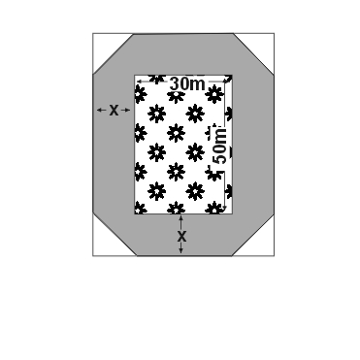
Pedro y Mario están jugando sobre la pasarela. Pedro camina sobre la pasarela 2/4 de la distancia total y Mario camina 3/6 en sentido contrario. Para conocer la distancia que los separa despues de realizar los respectivos recorridos, se requiere determinar

- la distancia total y a esta restarle 3/6 y 2/4
- la mitad de la distancia total y a esta restarle la suma de 3/6 y 2/4
- la mitad de la distancia total, se duplica y se le restan 24/6
- la distancia total, se divide en dos partes iguales y a cada mitad le resta 3/6 y 2/4 respectivamente y luego se suman los resultados obtenidos

59. Un parque de diversión tiene un jardín de la forma como se indica en la figura, de 50 m de largo por 30 m de ancho rodeado por una pasarela en cemento sobre la que es posible caminar (área sombreada).
En la mitad del jardín se sembraron rosas de colores amarillas, rojas y rosadas, y en la otra mitad se sembraron tulipanes.
Un arreglo que se pudo haber hecho para sembrar los tulipanes es
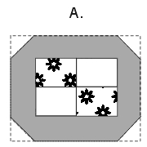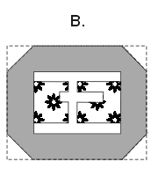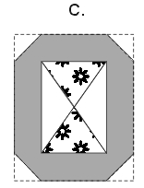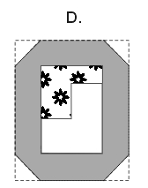
Profundización en Matemáticas
AMBITO VARIACIÓN

RESPONDA LAS PREGUNTAS 1 Y 2 DEIACUERDO CON LA SIGUIENTE INFORMACIÓN

Diego le cuenta a Andrés que ascendió una montaña de 4 km de altura en 2 horas a velocidad constante y que la descendió en una hora también a velocidad constante.

1. Diego afirma que, para hacer el mismo recorrido en el mismo tiempo, si fuera a la misma velocidad tanto en el ascenso como en el descenso, ésta sería de 3km/h. Esta afirmación es

- falsa, puesto que si Diego hiciera el mismo recorrido a esta velocidad, emplearía un tiempo menor
- verdadera, ya que es el promedio de los datos que se obtienen de las velocidades de ascenso y descenso
- verdadera, porque para hallar esta velocidad es suficiente con considerar las velocidades empleadas tanto en el ascenso como en el descenso
- falsa, ya que caminando a esa velocidad Diego sí hubiese podido hacer el mismo recorrido

2. Una expresión que permite determinar una velocidad que sea igual, tanto en el ascenso como en el descenso de la montaña, manteniendo el mismo tiempo utilizado por Diego, es

A., puesto que se consideran las dos velocidades, de ascenso y de descenso
B., ya que se conocen dos datos de velocidad y también que el recorrido se hizo en 3 horas
C., porque se tiene en cuenta el cambio de la distancia recorrida en cada hora transcurrida
D., debido a que se tiene en cuenta el recorrido total y se conocen dos datos de velocidad

RESPONDA LAS PREGUNTAS 3 A 6 DE ACUERDO CON LA SIGUIENTE INFORMACIÓN

En 1980, 4.500 millones de habitantes poblaban la Tierra y se observaba un crecimiento de cerca del 2% anual, encontrándose que la expresión que proporcionaba la información del número de millones de habitantes en la Tierra después de t-años a partir de ese año era:

3. De las siguientes gráficas ¿cuál describe el crecimiento de la población en t años
.
.
6000
4500
H (t)
(t) años
1980
2000
B.
4500
(t) años
1980
H (t)
A.
.

(t) años
10 20
4500
6000
H (t)
C.
.
.

4. Para determinar el número de años que deben transcurrir desde 1980 para que la población sea el doble de la que había en ese año, se debe hallar el valor de t que satisface la ecuación
.
4500
(t) años
5 10 15
H (t)
D.
5000
5500º
6000

A.1 2 = e^{0,02(t-1980)}
B. 2 = e^{0,02}
C. H(t) = 9 000 e^{0,02}
D. H(t) = 4 500 e^{0,02(2t)}

5. Se estima que para proveer de alimento durante un año a una persona se necesita dey0,5 km² de tierra para cultivo, sabiendo que hay40 x 109 km² de tierra cultivable. Se afirma que después de un cierto número de años NO se podrá suplir la necesidad de alimento para todos los habitantes de la Tierra, porque

- la cantidad de tierra cultivable sólo será suficiente hasta cuanto t tome el valor
- al año siguiente de que t satisfaga la ecuación la población excederá a habitantes
- a partir del año t, con t igual ael número de habitantes de la tierra excederá a .
- la cantidad de tierra cultivable sólo será suficiente hasta cuando t satisfaga la ecuación

6. Un informe presentado en 1980 muestra que 2 de cada 10.000 habitantes portaban el virus del SIDA y se proyectó que el número de millones de portadores del SIDA se duplicaría caday4 años, el cual se representa mediante la expresión

- S(_{t}) = 900.000 (2^{t/4}) con t = 4, 8, 12, ...
- S(_{t}) = 0,9 (2^{4t}) con t = 1, 2, 3, 4, ...
- S(_{t}) = 0,9 (2^{t/4}) con t = 1, 2, 3, 4, ...
- S(_{t}) = 900.000 (2^{4t}) con t = 4, 8, 12, ...

RESPONDA LAS PREGUNTAS 7 A 10 DEIACUERDO CON LA SIGUIENTE INFORMACIÓN

En una industria construyen un tanque de forma cónica de radio 5 dm y altura 15 dm, para el almacenamiento de agua, pero por una falla en su construcción pierde agua a razón de 1 dm³ por minuto.
5
15
Figura 1.
Forma y dimensiones del tanque
Figura 2.
Sección transversal del tanque
15
h
x
r
5

7. Al cabo de t minutos, h(t) representa

- la profundidad del agua en un instante t
- la altura del tanque en t minutos
- el espacio desocupado en el tanque en un instante t
- el tiempo que tardó en desocuparse una parte del tanque

8. En la figura 2, se hace una representación de la sección transversal del tanque en un instante t. De la representación se puede deducir la siguiente proporción

A.
B.
C.
D.

9. ¿Cuál de los siguientes planteamientos es suficiente para encontrar la rapidez con la que desciende el nivel del agua cuando está a una altura de 10 dm?

- dado, se requiere encontrar cuando v = 1 dm
- dado, se requiere encontrar, cuando h = 10 dm
- dado, se requiere encontrar, cuando h = 5 dm
- dado= 5 dm, se requiere encontrar, cuando v = 1 dm

10. La expresión que permite encontrar la rapidez con que el nivel del agua desciende desde cualquier profundidad, es

A.
B.
C.
D.

RESPONDA LAS PREGUNTAS 11 A 15 DE ACUERDO CON LA SIGUIENTE INFORMACIÓN

El siguiente gráfico representa la posición respecto al tiempo de un cuerpo durante 12 segundos. El movimiento se realiza en tres intervalos de 4 segundos cada uno.

11. Respecto al movimiento realizado por el cuerpo en el intervalo de 4 a 8 segundos, podemos afirmar que
4 8
12 8
t(seg) 8
0 8
-6 8
8 8
d(m)

- el cuerpo parte de la posición 4 y recorre con velocidad constante 8 metros
- el cuerpo permanece en reposo, ya que mantiene la misma posición, mientras transcurren los 4 segundos
- el cuerpo cambia la dirección del movimiento y recorre 4 metros más en una superficie plana
- el cuerpo recorre 4 metros con velocidad constante en 8 segundos

12. La función que representa el movimiento del cuerpo durante los 12 segundos puede definirse como
13. Según la gráfica, se puede inferir que la velocidad del cuerpo en el transcurso de 8 a 12ysegundos fue negativa, lo cual indica que
f(t) =
A.
4t, si 0 ≤ t ≤ 4
0 , si 4 ≤ t ≤ 8
8t - 6, si 8 ≤ t ≤ 12

f(t) =
B.
2t, si 0 ≤ t ≤ 4
8 , si 4 ≤ t ≤ 8
-3.5t + 36, si 8 ≤ t ≤ 12

f(t) =
C.
4t, si 0 ≤ t ≤ 4
0 , si 4 ≤ t ≤ 8
8t + 6, si 8 ≤ t ≤ 12

f(t) =
D.
2t, si 0 ≤ t ≤ 4
8 , si 4 ≤ t ≤ 8
3.5t + 36, si 8 ≤ t ≤ 12

- el cuerpo disminuyó la velocidad que venía manteniendo en el intervalo de 4 a 8 segundos
- el cuerpo se devolvió seis metros más, desde el punto de partida
- el cuerpo redujo el espacio recorrido durante los cuatro segundos respecto a los intervalos anteriores
- el cuerpo recorrió la misma distancia, pero empleó más tiempo que en los intervalos anteriores

14. La gráfica que relaciona la velocidad y el tiempo respecto al movimiento realizado por el cuerpo durante los tres intervalos, es
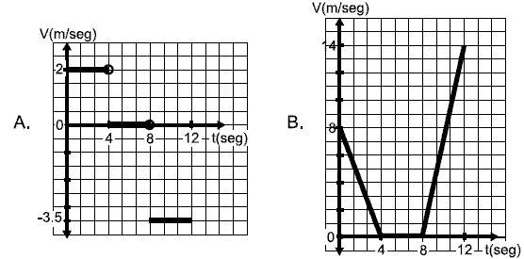
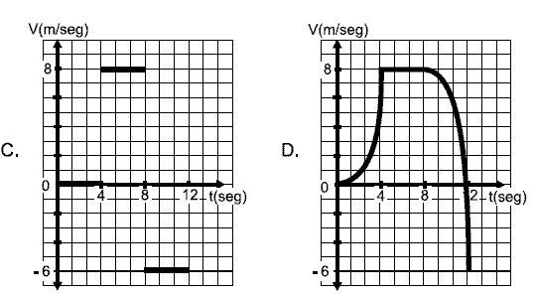
15. En el intervalo de 12 a 16 segundos se produjo un movimiento representado por la función:
. La interpretación de este movimiento realizado por el cuerpo es

- el cuerpo recorrió tres metros durante los cuatro segundos
- el cuerpo incrementó su velocidad en 5 metros por cada segundo
- el cuerpo retrocedió 15 metros durante el intervalo de tiempo
- el cuerpo disminuyó su velocidad en dos metros durante los cuatro segundos

RESPONDA LAS PREGUNTAS 16 A 20 DE ACUERDO CON LA SIGUIENTE INFORMACIÓN

Los siguientes modelos de embaldosados, se construyen sucesivamente. Tienen baldosas negras colocadas en forma rectangular, y un borde de baldosas blancas, como se muestra en la figura. Cada modelo tiene un área distinta, y las baldosas blancas y negras que se usaron tienen forma cuadrada de 11 cm de lado.
1er modelo
2^{do} modelo
3er modelo
. . .

16. De acuerdo con la sucesión de modelos de embaldosados presentada, ¿cuál de los siguientes modelos corresponde al embaldosado que tiene un área de 6.776 cm²?
A.
B.
C.
D.
17. ¿El cambio de área que corresponde a las baldosas blancas entre un modelo y el siguiente, es siempre de 484 cm²?

- sí, porque la cantidad de baldosas de la base del rectángulo, excede en una a la cantidad de baldosas de la altura
- no, porque el cambio de área de las baldosas blancas en cada uno de los modelos varía de uno a cien centímetros cuadrados
- sí, porque la cantidad de baldosas blancas aumenta en cuatro para cada modelo
- no, porque el aumento del número de baldosas negras y blancas no es constante de posición a posición

18. La expresión que indica el número de baldosas negras en el n-ésimo modelo de embaldosado es

- 6n – 4
- n²(2 + n)
- n (n + 1)

19.Con la expresión k + (4n + 6) se obtiene el total de baldosas negras y blancas en el n-ésimo modelo. En esta expresión k representa

- el número de baldosas blancas que hay en el modelo
- el número de baldosas que conforman la base del rectángulo en el modelo
- el número de baldosas negras que componen el modelo
- el número de baldosas que se encuentran en la diagonal principal del modelo

20.¿En el modelo con 132 baldosas entre blancas y negras, el número de baldosas blancas es mayor que el número de baldosas negras?

- sí, porque el número de baldosas blancas en cualquier modelo es siempre mayor que el número de baldosas negras
- no, porque a partir de la posición 5 el número de baldosas negras es mayor que el número de baldosas blancas
- sí, porque el número de baldosas blancas aumenta con la misma proporción de posición a posición, manteniéndose mayor que el número de negras
- no, porque esta relación sólo se cumple en los 3 primeros modelos presentados, y en los siguientes, la relación se vuelve inversa

RESPONDA LAS PREGUNTAS 21 Y 22 DE ACUERDO CON LA SIGUIENTE INFORMACIÓN

Un escultor prepara un salón para exponer sus obras y requiere bases para cada una de las esculturas. Estas bases, siempre están totalmente cubiertas por una capa de pintura especial que es determinante a la hora de estimar su precio y además siempre tienen la forma de prisma rectangular cuya resistencia es proporcional al cuadrado de sus dimensiones lineales

21. El escultor ha solicitado que le envíen bases de 1m³ de volumen, pero que éstas deben ser las más económicas posibles. Dadas estas condiciones, las bases que deben enviarle tienen las características

- base cuadrada de 2 m de longitud de lado y caras de medidas:
- base cuadrada de x m de longitud de lado y caras de medidas:
- base y caras cuadradas con 1 m de longitud de lado
- base y caras cuadradas con a lo más 1 m de longitud de lado

22. Al ubicar las esculturas sobre las bases, el artista se ha dado cuenta que hacen falta las de las esculturas más pesadas, por tanto decide mandarlas a hacer y afirma que es necesario que éstas tengan una resistencia 4 veces mayor que las anteriores. De acuerdo con la afirmación del artista, puede deducirse que

- la sección transversal de la nueva base debe tener unas dimensiones lineales dos veces mayores que las ya ubicadas
- la nueva base debe cuadruplicar las dimensiones lineales de su sección transversal
- una de las dimensiones lineales de la sección transversal de la nueva base debe cuadruplicarse y la otra mantenerse
- una de las dimensiones lineales de la sección transversal de la nueva base debe duplicarse y la otra mantenerse

RESPONDA LAS PREGUNTAS 23 A 25 DEACUERDO CON LA SIGUIENTE INFORMACIÓN

Una ciudad que tiene 850 km² de extensión, se encuentra dividida en tres zonas: norte, centro y sur. La información sobre la extensión de cada zona y su población actual se encuentra descrita en la siguiente tabla:

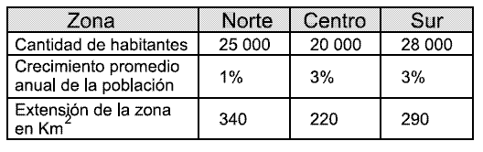

23. El departamento de planeación necesita establecer cuantos habitantes habrá por zona dentro de dos años. Esta información la pueden encontrar en la gráfica:
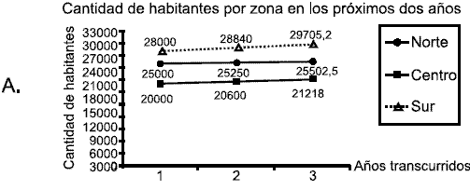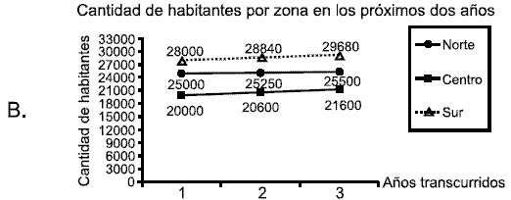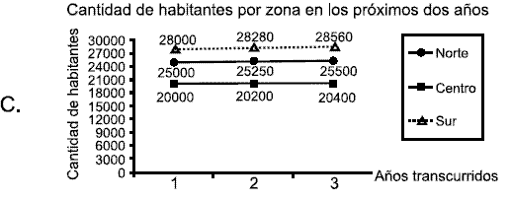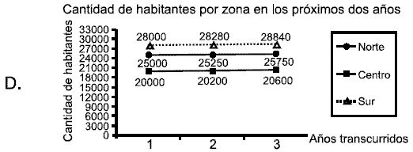

24. Se considera que existe superpoblación cuando la densidad de la población es de más de un (1) habitante por cada tres (3) metros cuadrados. De tal forma, la expresión: , donde a es la cantidad de km² de una zona, es útil para

- determinar la cantidad de habitantes, por cada tres metros cuadrados, que habrá en una zona para no considerarla superpoblada
- determinar la cantidad máxima de habitantes que debe haber en una zona para no considerarla superpoblada
- determinar la cantidad máxima de habitantes, por kilómetro cuadrado, que habrá en la ciudad para que ésta sea considerada superpoblada
- determinar la cantidad de habitantes que habrá en una zona al momento de considerarla superpoblada

25. En un periódico ha aparecido la siguiente información: "Desde hace un año atrás, el 10% de la población está en el analfabetismo, pese a las políticas educativas." Una persona, periódico en mano, le cuenta a su hijo que la cantidad de analfabetas desde hace un año es 7 300; su hijo, que es estudiante de matemáticas, lee nuevamente la información y le dice que está en un error, pues

- hace un año la cantidad de analfabetas era 7% menor que la actual, puesto que la población crece anualmente en el norte 1% y en el centro y sur de la ciudad 3%
- hace un año la cantidad de analfabetas era 169 menos que la actual, puesto que la cantidad de analfabetas de hace un año corresponde al 10% del 1% menos de la población actual en el norte y del 3% menos de la población actual en el centro y en el sur
- hace un año la cantidad de analfabetas era 1% menos en el norte y 3% menos en el centro y en el sur
- hace un año, la cantidad de analfabetas era 70% menor que la actual, puesto que la población crece anualmente 7% y el 10% representa el analfabetismo

RESPONDA LAS PREGUNTAS 26 A 28 DE ACUERDO CON LA SIGUIENTE INFORMACION

En una fábrica de relojes, se trabaja los tableros sobre una forma básica que es la siguiente:
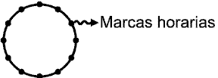
El diámetro de los tableros puede cambiar, pero su longitud debe ser entera.

26. Para un modelo de reloj, se desea incorporar al tablero, como adorno, un hilo de oro, de tal manera que forme un octágono regular inscrito a la circunferencia del tablero, pero alguno de los diseñadores considera que se debe asegurar antes, que la cantidad de oro requerida no eleve el costo de producción por encima de los topes establecidos para incorporación de adornos, así que es necesario que los fabricantes determinen

- el área delimitada por la circunferencia del tablero y el borde del octágono regular inscrito
- el tercer lado de un triángulo isósceles de longitud de lado igual al radio de la circunferencia y ángulo de 45º y luego lo multipliquen por ocho
- la longitud de uno de los catetos del triángulo cuyos otros dos lados equivalen al radio de la circunferencia del tablero
- la diferencia entre el área total de la circunferencia del tablero y el octágono inscrito en ella

27. Para asegurar las marcas horarias al tablero, se emplea el siguiente sistema:

Un disco con varios agujeros que contienen las marcas horarias hace presión sobre el tablero, hasta que las 12 marcas queden fijas en él. Por tanto, los discos con que se cuenta en la fábrica deben tener las siguientes características

A. la distancia, en línea recta, entre un agujero y otro es equivalente a
B. la distancia, en línea recta, entre un agujero y otro debe ser igual a r/sen30º
C. la distancia en línea recta, entre un agujero y otro debe ser equivalente a r (cos 30º)
D. la distancia, en línea recta, entre un agujero y otro es equivalente a 2r² (1 - cos 30º)

28. Se piensa elaborar un nuevo diseño en el que el tablero del reloj se divida en tantas regiones de igual área como centímetros tenga el diámetro. A cada una de dichas regiones se sobrepondrá una lámina de color. Para no desperdiciar material, los diseñadores deben tener en cuenta que cada región del tablero tendrá un área igual a

- π veces la longitud del diámetro
- π /4 veces la longitud del diámetro
- π /4 veces la longitud del diámetro al cuadrado
- π veces la longitud del diámetro al cuadrado

RESPONDA LAS PREGUNTAS 29 A 32 DE ACUERDO CON LA SIGUIENTE INFORMACIÓN

Los estudiantes de grado 11 de un colegio, organizan una rifa para reunir fondos para su excursión. Los premios y gastos de la rifa tienen un valor de $ 48 000 000 y se hicieron 10 000 boletas para venderlas a $ 12 000 cada una

29. La información que le permite a los organizadores calcular correctamente la ganancia de la rifa de acuerdo al número (x) de boletas vendidas es

- f (x) = 10 (12x) miles de pesos
- f (x) = 12x - 48 000 miles de pesos
- f (x) = 10x - 48 000 miles de pesos
- f (x)= (12x) 10 - 48 000 miles de pesos

30. Los estudiantes organizadores para estimular a sus compañeros a que vendan un buen número de boletas, les dicen que entre más boletas venda cada uno mayor será su ganancia, ya que si se venden 7 000 boletas la ganancia de cada uno se calculará con la expresión

y en ella se relaciona

- la ganancia de cada estudiante y el total de boletas vendidas
- el total de boletas vendidas y la ganancia por boleta
- el número de boletas vendidas por estudiante y la ganancia por boleta
- el total de boletas vendidas y la ganancia de cada estudiante

31. El director del curso de grado 11 ayuda a sus estudiantes en la organización de las cuentas de la rifa, con este propósito, él les ha dicho que con la expresión
y∈ IN y 1 ≤ y ≤ 6000,
pueden llevar cuenta de

- el incremento de la ganancia total hasta las 6 000 boletas vendidas
- el incremento de la ganancia total por vender 4 000 boletas
- el incremento de la ganancia por cada boleta vendida, a partir de las 4 000
- el incremento de la ganancia por cada boleta vendida, antes de las 6 000

32. Los estudiantes organizadores de la rifa le presentaron un informe al rector del colegio, en el cual incluían esta gráfica
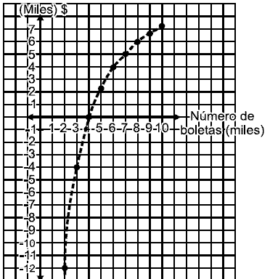

De esta gráfica que relaciona el número de boletas vendidas y la ganancia, el rector dice para sí, correctamente, que los estudiantes

- han de vender todas las boletas para que la ganancia total de la rifa sea $ 7 200 000
- han de vender 4 000 boletas para que la ganancia sea mayor de $ 48 000 000
- han de esforzarse bastante, pues deben garantizar la venta de todas las boletas para obtener ganancia
- han de esforzarse bastante, pues deben garantizar la venta mínimo de 4 000 boletas, si quieren, además de no realizar el viaje, no quedar con deudas

RESPONDA LAS PREGUNTAS 33 A 36 DE ACUERDO CON LA SIGUIENTE INFORMACIÓN

Se tiene la idea de crear un juego que consiste en tomar dos balotas al azar de una bolsa oscura, balotas que luego de ser extraídas regresan a la bolsa para una nueva jugada. Dicha bolsa contiene: dos balotas blancas, dos azules, dos amarillas, dos verdes y dos rojas, y según el color, a cada balota le corresponde un valor; blanca = 0, azul = 1, amarilla = 2, verde = 3, roja = 4.

El puntaje obtenido al sacar las dos balotas es la suma de los valores de las balotas sacadas. Gana el juego quien saque el mayor puntaje posible.

33. Una deducción posible a partir de las condiciones del juego, es que

- entre mayor sea el puntaje, hay más posibilidades de obtenerlo
- las posibilidades de obtener un puntaje son las mismas, cualquiera sea el puntaje obtenido
- hay más posibilidades de obtener los mayores y menores puntajes que los puntajes medios
- hay más posibilidades de obtener los puntajes medios que los mayores y menores puntajes

34. Los creadores del juego estudian las posibles modificaciones que tendrían las probabilidades de cada puntaje, a medida que se incrementa el número de balotas en la bolsa, así, a cada par nuevo de balotas le corresponde un nuevo valor que se incrementa de uno en uno por cada nueva introducción. Teniendo en cuenta que a cada valor le corresponden dos balotas, los creadores del juego concluyen que al aumentar la cantidad de balotas

- aunque la cantidad de puntajes posibles se incremente, la probabilidad es igual, cualquiera sea el puntaje
- las probabilidades asociadas a los puntajes medios aumentan, mientras que las asociadas a los puntajes extremos (menores y mayores puntajes) disminuyen
- las probabilidades disminuyen para todos los puntajes, pero los puntajes medios tienen mayores probabilidades de obtención que los puntajes extremos
- aunque la cantidad de posibles puntajes se incrementa, las probabilidades siempre van a ser proporcionales a los puntajes

35. Para hacer más difícil ganar el juego, se han introducido más balotas, correspondiéndole a cada par nuevo de balotas un nuevo valor que se incrementa de uno en uno, por cada nueva introducción. Esto tiene éxito, pues si n es el mayor puntaje que se puede obtener, entonces

- el límite, cuando n tiende a infinito, de la expresión 8/(n+2) (n+4), que representa la probabilidad de obtener el mayor puntaje, es igual a cero
- el límite, cuando n tiende a infitino, de la expresión 2/n(n+1) que representa la probabilidad de obtener el mayor puntaje, es igual a cero
- la cantidad de posibles puntajes aumenta en n+1, lo que hace que el límite de la probabilidad de obtener n tienda a + (
- la probabilidad de obtener n es 1/n, y su límite, cuando n tiende a infinito, es igual a cero

36. Sacando las mismas dos balotas, se quiere hacer un juego donde los puntajes mínimos tengan las posibilidades mínimas de ganancia, y los puntajes máximos las mayores. El juego que satisface estas expectativas consiste en

- hacer corresponder a las dos balotas el valor mínimo entre las dos
- obtener un puntaje cuyo resultado sea la diferencia entre el mayor valor de las balotas y el otro valor
- obtener un puntaje cuyo resultado sea el doble de la suma entre los dos valores de las balotas
- hacer corresponder a las dos balotas el valor máximo entre las dos

RESPONDA LAS PREGUNTAS 37 A 40 DE ACUERDO CON LA SIGUIENTE INFORMACIÓN

Daniel se ve en la necesidad de conseguir dinero. Por este motivo acudió a la casa de préstamos "Oro" donde le expusieron el siguiente sistema de cobranza. Si se demora un mes en pagar, debería cancelar la suma de lo que pidió prestado y el 5% de interés; si se demora dos meses, cancelaría, aparte de lo que debe del primer mes, el 5% de dicha cantidad. Así sucesivamente sería el cobro si transcurren los meses y no se cancela la deuda

37. Daniel tiene pensado solicitar un préstamo de $.2 000 000 en la casa de préstamos "Oro" y prevé que lo que le tocaría pagar si demorara x meses en cancelar el préstamo es la suma de lo que le prestarían más 100 000x, lo cual no es correcto, pues

- al sumar 100 000x no está considerando el 5% de interés
- está teniendo en cuenta solamente el interés del primer mes
- el interés aumenta de la misma manera mes a mes, independientemente de la cantidad de meses que transcurran
- el interés no está dependiendo de la cantidad de dinero prestada

38. Daniel decide utilizar una de las fórmulas aprendidas en sus estudios secundarios para calcular el interés, ésta es: EMBED Equation.3 , donde i representa el interés, t la cantidad de meses y C el valor prestado. Esta fórmula es, para la situación,

- pertinente, porque allí se está dando cuenta del 5% inicial y el incremento 5t a medida que transcurren los meses
- impertinente, porque la fórmula según la situación es: EMBED Equation.3 pues el interés crece exponencialmente según el porcentaje
- pertinente, porque el interés crece linealmente según lo describe la fórmula. El 5% por mes es EMBED Equation.3 , multiplicado por la cantidad prestada C
- falsa, porque el interés se halla con la fórmula: EMBED Equation.3 , teniendo en cuenta que el interés crece mes a mes

39. Daniel sabe que la casa de cambio "Oro" embarga cuando el total de la deuda ascienda al doble de lo prestado inicialmente, así que para evitar ésto no puede permitir que

- el interés sea mayor a $ 2 000 000
- transcurran 20 meses a la solicitud del préstamo
- la cantidad de meses transcurridos sea mayor que el logarítmo en base 1,05 de 2
- la cantidad de meses transcurridos sea mayor que el logarítmo en base 0,05 de 2

40. Un amigo de Daniel, al enterarse que él quiere pedir un préstamo, le aconseja que averigüe en la casa de préstamo "Monteverde". Daniel acude allí y le dicen que al cabo de dos meses le cobran el 10% de interés, y transcurridos otros dos meses el interés se aplica sobre el total de lo que debe de los dos primeros meses, y de la misma forma se haría el cobro cada dos meses. Daniel examina esta posibilidad y concluye que la mejor opción es

- "Oro", porque el interés es menor que en "Monteverde"
- "Oro", en caso de que se demore más de tres meses en pagar, en caso contrario le conviene más "Monteverde"
- "Monteverde", porque en cualquier caso el interés es menor
- cualquiera de las dos, ya que pagaría lo mismo al escoger una u otra

SIN ÁMBITOS

RESPONDA LAS PREGUNTAS 1 A 5 DE ACUERDO CON LA SIGUIENTE INFORMACIÓN

La siguiente secuencia de figuras fue utilizada en el desarrollo de una clase de matemáticas

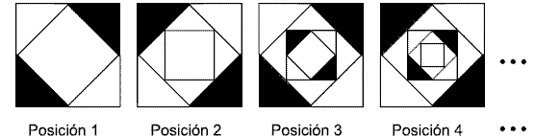

1. De las siguientes opciones la que representa la figura de la posición 6 es:
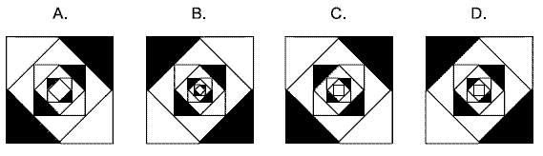
2. Siguiendo la secuencia presentada, es correcto afirmar que

- la figura de la posición 7 tiene cuatro cuadrados más que la figura de la posición 5
- el número de cuadrados que componen la figura de la posición 8 es el doble respecto al número de cuadrados de la figura de la posición 4
- el número de cuadrados de la figura en la posición 3 es la mitad de los cuadrados que hay en la figura de la posición 7
- la figura de la posición 9 tiene el triple de cuadrados de la figura de la posición 3

3. Un estudiante, buscando alguna regularidad en el sombreado de las figuras, obtuvo la función
, de ésta se puede decir que

- cuando n representa el número de cuadrados de una figura en alguna posición, la función determina la parte sombreada de la figura correspondiente a dicha posición
- cuando n representa las posiciones impares, la función determina el incremento de la fracción sombreada, respecto a la figura de la posición anterior
- cuando n representa la cantidad de cuadrados inscritos en el más grande de una figura establecida, la función determina el área sombreada de dicha figura
- cuando n representa las posiciones pares, la función determina la fracción de área total sombreada de la figura en la posición escogida

4. Numere ahora los cuadrados de cualquier figura, de fuera hacia dentro. Así, por ejemplo, en la figura de la posición cuatro, al último cuadrado inscrito le corresponde el número 5. Observe ahora lo siguiente: en cualquier figura, a partir de la segunda, si a un cuadrado le corresponde el número n, la longitud de su lado equivale a la mitad de la longitud del lado del cuadrado n-2. Esta afirmación se puede sustentar diciendo que

- el perímetro del cuadrado 1 es cuatro veces mayor al perímetro del cuadrado 4
- la medida de dos lados del cuadrado 1 equivale a la medida de tres lados del cuadrado 3
- el perímetro del cuadrado 1 es cuatro veces mayor al perímetro del cuadrado 5
- la longitud de un lado del cuadrado 2 equivale al doble de la longitud de un lado del cuadrado 3
5. Una de las tareas de los estudiantes consiste en determinar el área sombreada de la figura en la posición n-ésima. De las siguientes opciones la que representa dicha área es
A.
B.
C.
D.
RESPONDA LAS PREGUNTAS 6 A 10 DE ACUERDO CON LA SIGUIENTE INFORMACIÓN
Para formular dos medicamentos en cápsulas P y Q, un médico debe tener en cuenta, entre otras cosas, que
- el contenido por cápsula es de 10 mg. Para el medicamento P y de 100 mg. para el medicamento Q.
- exceder los 80 mg. de medicamento P o los 1000 mg. de medicamento Q es perjudicial para el organismo.
- el contenido de los medicamentos P y Q disminuyen en el organismo a razón de 0.5 mg/h y 10 mg/h respectivamente.

6. Un médico ha formulado a un paciente 9 cápsulas de medicamento P indicándole que debe consumirlas en 8 horas. Un colega que se entera de la situación le dice que ésta es una actitud irresponsable porque para consumir esa cantidad de cápsulas el tiempo mínimo requerido es

- 24 horas, de tal forma que tome una cápsula cada 3 horas y así la cantidad de medicamento en su organismo, luego de 24 horas, sea (10 x 9) - 0.5 [(3 x 9) - 3)
- 9 horas, de tal forma que tome una cápsula cada hora y así la cantidad de medicamento en su organismo, luego de 9 horas, sea (9 x 10) - (0.5 x 2 x 10)
- 14 horas, de tal forma que tome una cápsula cada hora y 3/4 y que la cantidad de medicamento en su organismo, luego de 14 horas, sea 14 [(10 - (0.5 x 9))
- 18 horas, de tal forma que tome una cápsula cada 2 horas y que la cantidad de medicamento en su organismo, luego de 18 horas, sea [(10 x 0.5) (18)] – 10

7. Un médico ha determinado que un paciente requiere 820 mg. de medicamento Q y le formula tomar una cápsula cada hora, hasta completar ésta dosis; pero al leer la fórmula el paciente ha interpretado que debe tomar una cápsula cada dos horas, esto implicaría que

- el paciente demorará el doble de tiempo4en alcanzar la cantidad de medicamento que necesita su organismo
- el paciente debe tomar el doble de cápsulas formuladas para lograr la cantidad de medicamento que requiere su organismo
- cuando termine las cápsulas aún hará falta 80 mg. de medicamento para completar la dosis formulada
- cuando termine las cápsulas aún hará falta 50 mg. de medicamento para completar la dosis formulada

8. Un paciente ha consumido al mismo tiempo una cápsula de cada medicamento. ¿Es posible que en algún momento la cantidad de los dos medicamentos, P y Q en el organismo sea la misma?

- sí, porque las rectas que describen la disminución de la cantidad de medicamento en el organismo, tienen pendientes y - 10 y por tanto deben cortarse en algún punto
- sí, porque el organismo tardó en eliminar los medicamentos 20 horas y 10 horas, respectivamente, por tanto a las 15 horas la cantidad de los dos medicamentos es la misma
- no, porque las rectas que describen la disminución de la cantidad de medicamento en el organismos son paralelas
- no, porque el organismo siempre elimina 9.5 mg. más de medicamento Q que de medicamento P

9. Los médicos han pedido al laboratorio una explicación sobre la cantidad de medicamento P presente en el organismo de un paciente que ha tomado una cápsula cada cuatro horas. Ante la solicitud, el laboratorio decide enviar una gráfica. La que usted considera apropiada es
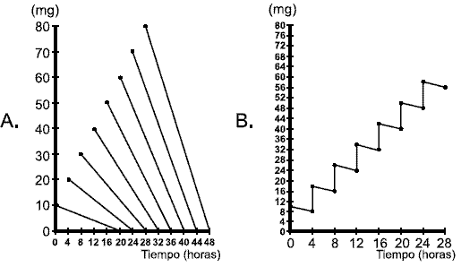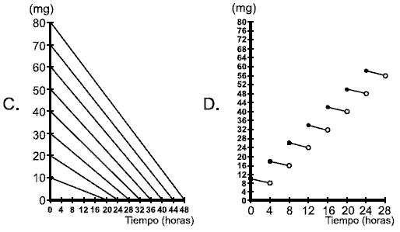
10. Tomar el medicamento P exige no tomar bebidas alcohólicas si no se ha eliminado el medicamento del organismo. Una persona que debe tomar una cantidad n de cápsulas, una cada hora, deberá tener en cuenta que no podrá tomar bebidas alcohólicas antes de

- 19 n + 1 horas después de haber tomado la última cápsula
- 19 n + 1 horas después de haber tomado la primera cápsula
- 9.5 n + 0.5 horas después de haber tomado la última cápsula
- 9.5 n + 0.5 horas después de haber tomado la primera cápsula

RESPONDA LAS PREGUNTAS 11 A 15 DE ACUERDO CON LA SIGUIENTE INFORMACIÓN

La persona encargada de controlar los vuelos de helicópteros desde una torre de control, usa gráficas en las que relaciona la velocidad y el tiempo de duración de los vuelos. En la siguiente gráfica se muestra la información correspondiente al vuelo de dos helicópteros que parten desde lugares diferentes:
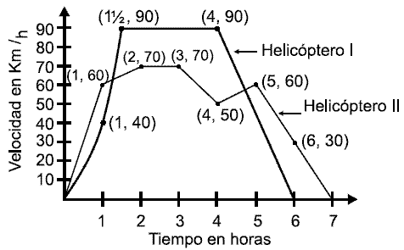
11. Ante cualquier eventualidad, el controlador puede determinar la distancia recorrida por un helicóptero, en cualquier intervalo de tiempo, si emplea el procedimiento

- encontrar el área determinada por la curva que describe la velocidad del helicóptero y el eje x, en el intervalo de tiempo a considerar
- hallar la distancia entre los puntos final e inicial del vuelo
- multiplicar la velocidad y el tiempo alcanzados por el helicóptero al finalizar el intervalo de tiempo
- determinar el cambio de velocidad para subintervalos de tiempo y luego sumar los valores encontrados

12. Entre las 4 y 7 horas, luego de iniciar el vuelo, el controlador sabe que en un momento los dos helicópteros alcanzaron la misma velocidad. Para determinar el tiempo en que esto sucede, usted hallaría

A. las pendientes de las rectas que pasan por los puntos (4, 50) y (5, 60); (4, 90) y (6, 0) y luego las restaría
B. el punto medio de las rectas que pasan por los puntos (4, 50) y (5, 60); (4, 90) y (6, 0)
C. la ecuación de las rectas que pasan por los puntos (4, 50) y (5, 60); (4, 90) y (6, 0) y luego las restaría
D. la ecuación de las rectas que pasan por los puntos (4, 50) y (5, 60); (4, 90) y (6, 0) y luego las igualaría

13. Al estudiar la variación de velocidad del helicóptero I en el intervalo de tiempo el controlador encontrará que

A. la variación promedio de velocidad fue de 90 Km/h, porque ésta es la diferencia entre las velocidades final e inicial del helicóptero
B. la variación promedio de la velocidad fue de 80 Km/h, porque ésta es la razón entre el cambio de velocidad y el tiempo transcurrido
C. la variación promedio de la velocidad fue de 60 Km/h, porque ésta es la razón entre la diferencia de las velocidades final e inicial y el tiempo transcurrido
D. la variación promedio de la velocidad fue de 120 Km/h, porque ésta es la diferencia entre los4cambios de velocidad final o inicial

14. El piloto del helicóptero II afirma que si en el intervalo de tiempo en horas se le hubiese pedido que aumentara la velocidad de 70 Km/h a 90 Km/h de manera constante, habría recorrido 10 Km más en ese intervalo de tiempo. Respecto a la afirmación del piloto usted cree que

A. es incorrecta, porque si el aumento en la velocidad fue de 70 Km/h a 90 Km/h el aumento en la distancia recorrida es de 20 Km.
B. es incorrecta, porque el aumento en la distancia está dado por la resta entre las ecuaciones de la recta, de tal forma que el aumento sería de 40 Km.
C. es correcta, porque el aumento en la distancia está dado por el área determinada entre: la recta que pasa por los puntos (3, 9) y (3, 70), la recta y = 70 y la recta que determina el cambio constante
D. es correcta porque el aumento en la distancia está dado por el cociente entre la diferencia de las velocidades mayor y menor y el tiempo transcurrido antes de iniciar el cambio

15. El controlador de una torre cercana usa la información gráfica de los vuelos de los helicópteros I y II para dar una descripción del vuelo de otro helicóptero. La descripción que él hace es la siguiente: En el intervalo de tiempo [0,2] horas el helicóptero aumentó constantemente su velocidad, luego de esto y hasta las 3 horas estabilizó la velocidad de tal forma que ésta fue de la del helicóptero II.
Finalizó el recorrido disminuyendo la velocidad al doble del ritmo en que el helicóptero I lo hizo en las dos últimas horas de vuelo. De acuerdo con esto, la persona que tomó nota de la descripción puede crear el gráfico

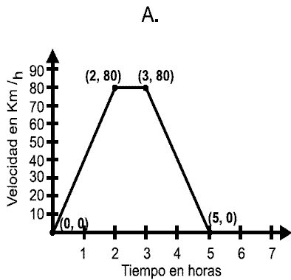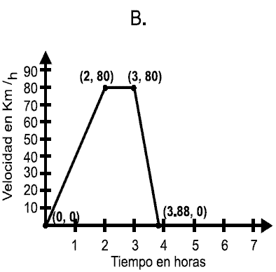
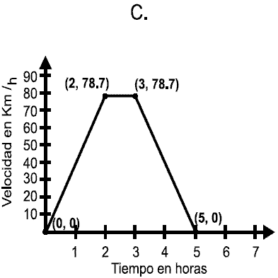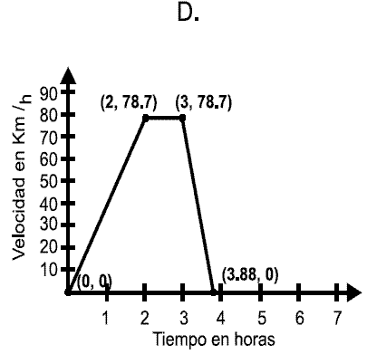

RESPONDA LAS PREGUNTAS 16 A 20 DE ACUERDO CON LA SIGUIENTE INFORMACIÓN

Una fábrica produce dos tipos de cabinas metálicas, de acuerdo con la siguiente información:
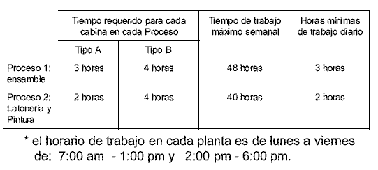

- Se fabrica sólo un contenedor a la vez
- El proceso 2 solo puede iniciarse una vez concluido el proceso 1
- Por cada 2 cabinas de tipo B, se produce 1 de tipo A a la semana

16. En la fábrica NO es posible producir un pedido de 4 cabinas de tipo A y 12 cabinas de tipo B, en una semana, pues

A. para terminar una cabina de tipo A y una de tipo B se necesitan mínimo 13 horas diarias de trabajo
B. sólo el tiempo destinado a ensamble de las cabinas para ese pedido, supera el tiempo máximo de ensamble
C. al mantener una relación de 1 a 2, sólo es posible producir 3 cabinas diarias, teniendo así sólo 15 cabinas en la semana
D. con ese pedido se da la proporción de 1 a 4 entre las cabinas tipo A y Tipo B que se desean fabricar

17. De acuerdo con la información de la tabla, la expresión 8x + 5y ≤ 88 representaría que

- 8x, es el tiempo que se necesita para producir x cantidad de cabinas de tipo A, a la semana
- y, es el mínimo número de cabinas de tipo A que se pueden producir con los dos procesos
- 88, es el tiempo máximo semanal que puede utilizarse en los dos procesos para producir los dos tipos de cabina
- 8x + 5y, es el número de cabinas de tipo A y B que se producen a la semana

18. El administrador de la fabrica, teniendo en cuenta el tiempo de producción de una cabina de cada tipo en los dos procesos, estableció que es posible realizar una producción de cabinas semanal de

- 3 de tipo B y 6 de tipo A
- 10 de tipo B y 4 de tipo A
- 4 de tipo B y 7 de tipo A
- 8 de tipo B y 4 de tipo A

19. Por los horarios establecidos en la fábrica, es necesario conocer el número máximo y mínimo de cabinas que se producen en una semana. Para ello se puede

- determinar cuatro expresiones que representen la producción por los procesos 1 y 2, y graficarlos para hallar su punto de corte, el cual es el máximo de producción de cabinas de los dos tipos
- representar gráficamente cuatro expresiones que modelen el tiempo que dura una cabina de cada tipo en cada uno de los procesos, donde la intersección de las gráficas correspondientes a las expresiones representa el conjunto solución
- plantear dos expresiones que representen el tiempo que demora una cabina en los dos procesos, e igualar las dos expresiones para despejar variables
- plantear dos expresiones que relacionen el tiempo de producción semanal de un proceso con el tiempo que se necesita para la producción de cada cabina en ese proceso y tomar parejas ordenadas particulares que satisfagan las expresiones

20. La siguiente gráfica presenta información sobre la producción semanal en el proceso 2
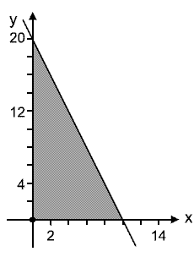
En la región sombreada se puede encontrar que

- los puntos contenidos en ella, son los tiempos mínimos que puede trabajarse diariamente en ese proceso para los dos tipos de cabinas
- las variables x y y representan los dos tipos de cabinas, por lo tanto pueden tomar variables en
- algunas de las coordenadas de los puntos contenidos en ella, corresponden a la cantidad de cabinas tipo A y B que cumplen con las restricciones dadas para ese proceso
- las coordenadas permiten encontrar el tiempo máximo diario que puede emplearse en el proceso 2 para producir cabinas de los dos tipos, manteniendo 6 < x ≤ 40

RESPONDA LAS PREGUNTAS 21 A 24 DE ACUERDO CON LA SIGUIENTE INFORMACION

El pasado mes de octubre se llevó a cabo en el colegio "San Juan" la final de atletismo modalidad 4 000 metros, entre participantes de diferentes colegios de la zona. Una de las principales expectativas de esta final, fue el encuentro de Andrés y Manuel, ganadores de las finales en años anteriores. Las siguientes expresiones describen los movimientos de cada uno de los atletas durante la carrera, considerando t como los minutos transcurridos

Andrés :
Manuel : 0 ≤ + ≤ 8
t > 8
21. Al completarse el octavo minuto de iniciada la carrera, la atención de los espectadores se centra en el desempeño de Andrés y Manuel debido a que

- Manuel supera por varios metros a Andrés
- Andrés ha logrado alcanzar a Manuel
- desde el inicio de la carrera Andrés ha estado delante de Manuel
- el esfuerzo de Manuel lo ha llevado a alcanzar a Andrés

22. Faltando sólo 200 metros para que Andrés termine la carrera, un espectador afirmó que éste llegaría primero que Manuel a la meta, otro compañero le dijo que estaba

- de acuerdo, ya que Andrés tiene en este momento aproximadamente 400 metros de ventaja sobre Manuel
- en desacuerdo, porque a pesar de que Manuel está detrás de Andrés, viene corriendo más rápido y tal vez llegarán los dos al mismo tiempo a la meta
- de acuerdo, porque Andrés ha sido más rápido que Manuel desde el inicio de la carrera
- en desacuerdo, pues a pesar de que Manuel inició la carrera más lento que Andrés, en este momento viene corriendo más rápido y seguro llegará antes que Andrés

23. Terminada la carrera, un representante de la liga de Atletismo interesado en analizar la velocidad alcanzada por Andrés y Manuel, afirmó que

- los dos competidores igualaron su velocidad en el décimo minuto
- Manuel fue más rápido que Andrés durante los primeros 2/5 de su tiempo empleado en la carrera
- Andrés fue más rápido que Manuel durante toda la carrera, ya que su velocidad fue constante
- entre el minuto cuatro y el minuto catorce Andrés fue más rápido que Manuel, el resto del tiempo Manuel lo superó

24. La meta que se propuso Manuel para la carrera del próximo año, es alcanzar el record de 18 minutos impuesto hace algunos años por un estudiante en esta modalidad. Para ello, su entrenador le propone alcanzar el movimiento representado por la expresión
A. M(t) =
si t > 8
B. M(t) =
si t > 6

C. M(t) =
si t > 8
D. M(t) =
si t > 6

RESPONDA LAS PREGUNTAS 25 A 28 DE ACUERDO CON LA SIGUIENTE INFORMACION

Una empresa encargada de diseñar y vender modelos de embaldosados, lanzó al mercado su nueva línea llamada "cuadrícula", la cual se caracteriza por su distribución de baldosas cuadradas blancas y negras conformando diferentes tamaños y diseños. Las siguientes gráficas representan algunos de los modelos que dispone la empresa.

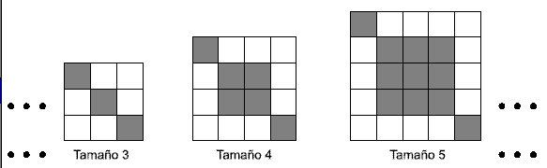

25. El patio de la casa de un cliente tiene el tamaño 11, y quiere que el diseño sea también el mismo, así que debe comprar

- 34 baldosas blancas y 66 negras
- 36 baldosas blancas y 85 negras
- 38 baldosas blancas y 83 negras
- 42 baldosas blancas y 102 negras

26. El administrador del punto de venta principal, solicita a algunos de sus empleados que elaboren una gráfica que indique la cantidad de baldosas de cada color en cada tamaño de embaldosado. La gráfica que le deben entregar los empleados es

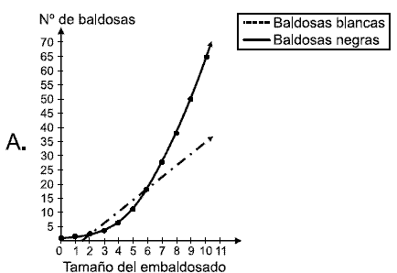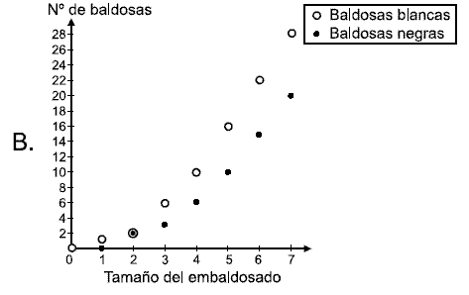
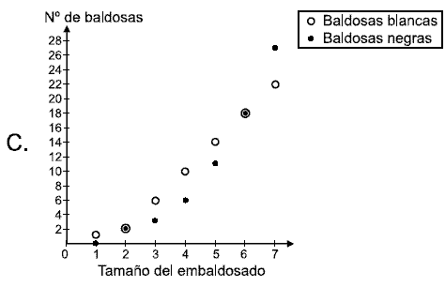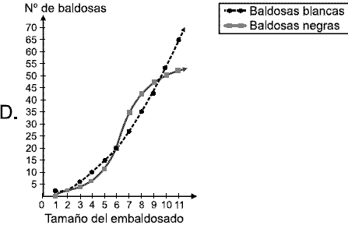

27. Pensando en los diferentes modelos que se pueden obtener conservando la distribución de las baldosas blancas y negras, el diseñador de este embaldosado encuentra que la expresión

r(n) = n2 - 8n + 12 le permite determinar

A. el número de baldosas blancas que hay en un modelo determinado, al considerar (n) como el número de baldosas negras que componen dicho modelo
B. el número de baldosas blancas que faltan o sobran, para que cualquier tamaño (n) de embaldosado tenga la misma cantidad de baldosas de cada color
C. el tamaño de un modelo de embaldosado determinado, al reemplazar (n) por su correspondiente número de baldosas blancas
D. las dimensiones de cualquier embaldosado, al reemplazar (n) por un número determinado de baldosas negras

28. El gerente quiere dar a sus empleados indicaciones sobre la cantidad de baldosas blancas (B) y negras (N) que componen cada diseño, ésto lo puede lograr mediante

A., para embaldosados de tamaño mayor o igual a 6
B., para embaldosados con tamaños 2 en adelante
C., para embaldosados de todos los tamaños
D., para embaldosados con tamaño 3 en adelante

RESPONDA LAS PREGUNTAS 29 A 31 DE ACUERDO CON LA SIGUIENTE INFORMACION

En una embotelladora, un tanque llena al mismo tiempo varias botellas de agua de forma cilíndrica, que tienen de radio 5 cm y altura 30 cm; con una velocidad de suministro representada por la función

V(t) = (3t² - t + 5) cm³/min, considerando t como minutos transcurridos. Este tanque hace que la profundidad del agua en cada botella aumente a razón de cm/s

29. Para evitar el desperdicio de agua se quiere instalar en el tanque de suministro, un dispositivo que lo detenga. En estas condiciones ha de detenerse el suministro cada 12.5 π segundos aproximadamente, pues

A. el volumen de agua en la botella cambia a razón de 60 cm³/s y 750π cm³ es lo que tiene ésta por volumen
B. la profundidad de agua en la botella cambia a razón de cm/s y el volumen de agua en la botella cambia a razón de 30 cm³/s
C. la altura de la botella es 30 cm y la altura de agua en ella cambia a razón de 750π cm/s
D. el volumen de agua en la botella cambia a razón de 60 π cm³/s y 750 cm³π² , es lo que tiene por volumen

30. El Gerente de producción exige a los empleados una meta mínima de 500 000 cm³ de agua embotellada por hora, por lo que uno de los operarios se queja, y tiene razón, ya que

- no se alcanza ni siquiera a los 500 cm³ por hora
- apenas se supera el 2% de lo exigido
- se supera apenas el 40% de lo que el gerente exige
- se alcanza apenas a embotellar 300 litros en este tiempo

31. Un operario nuevo, se preocupa al observar que en el tablero de velocidad del tanque se presenta una disminución en la velocidad de suministro cuando el tanque comienza a funcionar; así que decide informar de la situación a un ingeniero. El ingeniero le responde que no se debe alarmar pues

- la profundidad de agua en las botellas siempre va a aumentar a razón de cm/s
- en ningún momento se pierde agua, por el contrario, siempre se incrementa con el transcurso del tiempo
- eso dejará de suceder a los 10 segundos de haber encendido el tanque
- transcurridos 6 segundos desde que el tanque comience a funcionar, la velocidad aumentará

32. Se presenta un cambio en la velocidad de suministro de agua en el tanque, y ésto hace que la razón a la cual se aumenta la profundidad de agua en las botellas se modifique, de tal manera que el volumen de agua en ellas cambie a razón de 30 cm3/s. Esto conlleva a que la producción se haga

- mayor, porque la razón a la cual cambia la profundidad de agua en las botellas aumenta
- menor, porque la razón a la cual cambia la profundidad de agua en las botellas disminuye
- menor, aunque la razón a la cual cambia la profundidad de agua en las botellas se incremente
- mayor, aunque la razón a la cual cambia la profundidad de agua en las botellas disminuya

RESPONDA LAS PREGUNTAS 33 A 35 DE ACUERDO CON LA SIGUIENTE INFORMACION

Una organización ecológica observa la siguiente gráfica publicada en la revista "Scientific American" en 1990, en la cual se representa el número (en millones) de vehículos en circulación en el mundo en el año t
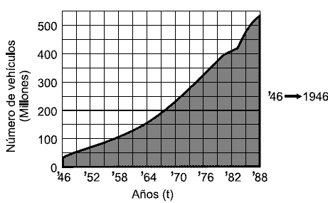
33. La organización ecológica previene sobre los peligros de contaminación por la circulación de vehículos. Ésto lo sustenta el hecho de que

- el promedio de la rapidez de cambio es menor entre 1982 y 1988 que entre 1950 y 1960
- entre 1970 y 1976 es mayor el promedio de rapidez de cambio que entre 1964 y 1970
- en los últimos seis años la razón de cambio es mayor que en los 10 primeros años
- el cambio en la circulación es mayor entre 1946 y 1958 que entre 1982 y 1988

34. La organización ecológica quiere mostrar de otra manera el tiempo en el cual se registra la circulación de vehículos, esta representación es

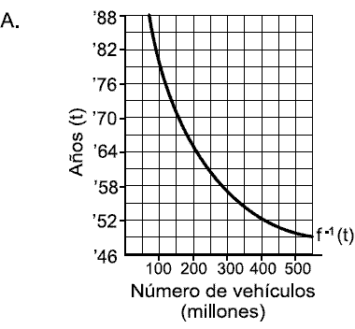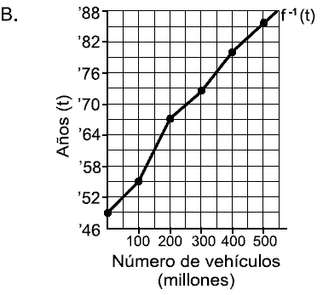
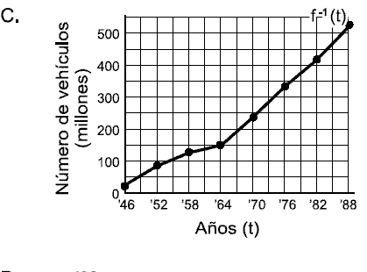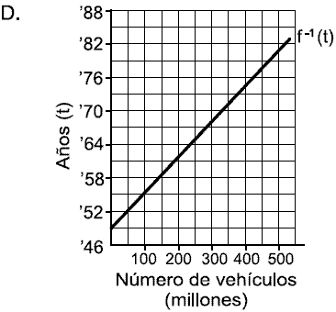

35. Entre 1988 y el 2002 se espera que el porcentaje de cambio en la circulación de vehículos sea lineal y tenga una pendiente de 1/16, así que la circulación de vehículos, en ese intervalo de tiempo, tendrá que representarse por una

- recta con pendiente 1/16
- función cuadrática
- recta con pendiente 0
- función decreciente

RESPONDA LAS PREGUNTAS 36 A 38 DE ACUERDO CON LA SIGUIENTE INFORMACIÓN

Para un fondo de empleados la "amortización" consiste en pagar una deuda mediante una serie de pagos fijos. La siguiente tabla muestra la amortización de una deuda (D) de $ 1 000 000 tomada por un cliente que deberá cancelarla en 4 pagos iguales (p) con un interés (i) del 10% por periodo trimestral (n). La tabla es construida a partir de la expresión D = pV; donde

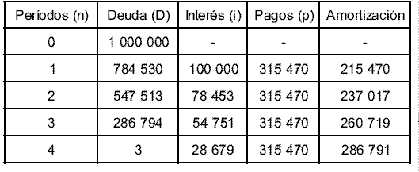
36. Al leer esta información el cliente interpreta correctamente de la tabla que

- la deuda depende del valor del pago en cada período y el pago depende de la amortización y los intereses
- la amortización en cada período depende de la deuda y el pago, y el pago depende de la amortización y los intereses
- la amortización depende de los intereses y los intereses dependen de la deuda
- la deuda depende de la amortización y la amortización depende del pago y los intereses

37. El cliente para entender la tabla, pide ayuda a un asesor del fondo y éste, como parte de la explicación, le dice que la expresión D= pV determina en la tabla

- amortización, porque es el dato que no está explícito en las condiciones de la deuda
- interés, porque es una de las variables que se puede despejar de la expresión
- pagos, porque se pueden calcular reemplazando los datos que dan las condiciones de la deuda, en la expresión
- período, porque se puede expresar en términos de las demás variables

38. Para ilustrar mejor al cliente, el fondo quiere representarle una gráfica donde se observe el comportamiento de la deuda a medida que transcurren los pagos. La gráfica que puede utilizar el fondo para representar correctamente este comportamiento es

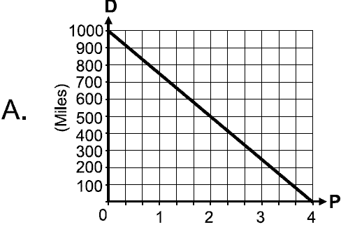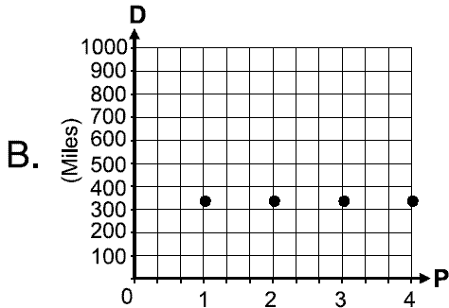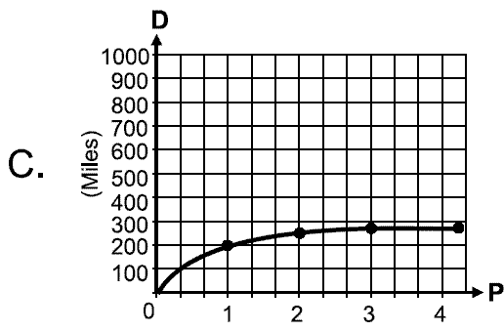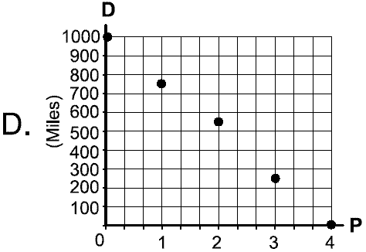

RESPONDA LAS PREGUNTAS 39 Y 40 DE ACUERDO CON LA SIGUIENTE INFORMACIÓN

En un cultivo de flores se quieren hacer recintos para proteger los cultivos de las temperaturas muy bajas. Los recintos se harán en plástico y tendrán la siguiente forma
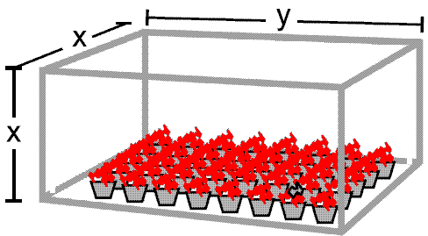
39. Para ahorrar gastos el administrador le pide al constructor diseñar los recintos de 83 metros cúbicos de volumen utilizando la menor cantidad de plástico; esto es posible, ya que

- sólo conociendo el volumen y sin tener en cuenta el área se calculan las dimensiones
- se puede establecer el área lateral en términos del volumen y minimizarla para halar las dimensiones
- con el volumen encontrar la medida del lado x y elevarlo al cuadrado para hallar el área menor
- se minimiza el área lateral representada en términos de la variable x utilizando para esto el volumen dado

40. Un socio del cultivo dona para cada recinto 108 metros cuadrados de plástico. El gerente pide utilizar todo el material en recintos con la mayor capacidad que se pueda, para que esto sea posible el recinto debe emplear

- en los costados 72 metros cuadrados y en el techo 18 metros cuadrados
- en el techo metros de largo y metros de ancho, teniendo en cuenta que su altura será igual al ancho del techo
- una altura de 5 metros de plástico y en el techo metros cuadrados
- en los costados se emplearán metros cuadrados de plástico y en el techo metros cuadrados

EXAMEN INTERACTIVO

1. El siguiente cuadro muestra parte de la factura de un teléfono celular, donde se muestran marcaciones, tiempo y valor de cada una de ellas.
Se desea representar gráficamente la relación tiempo-valor dada por los datos de la tabla, la grafica mas adecuada es
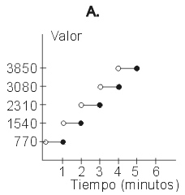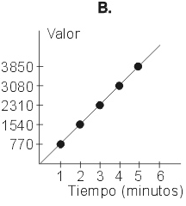
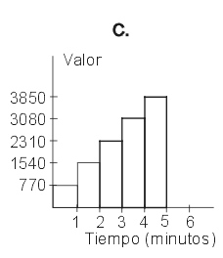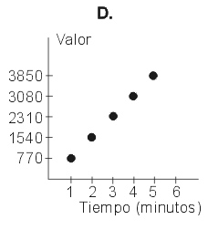
2. Se sabe que en la fabricación de cierto producto, el costo de producción semanal de x unidades se representa por x³+3x²+32 unidades monetarias, y que para vender x unidades del producto, el precio de venta de una unidad debe ser x²+2x+12 unidades monetarias

Si durante un mes la producción semanal estuvo entre 8 y 12 unidades de producto, no se pudo obtener la mayor utilidad posible en dicho mes, porque

- la función que representa la ganancia que se obtiene al producir x unidades del producto, no se puede maximizar
- a mayor producción de x unidades, mayor es la ganancia que se obtiene
- si se producen 8 unidades del producto, la ganancia que se obtiene es nula
- la función que representa la ganancia que se obtiene al producir x unidades de producto, toma su máximo fuera de este intervalo, y en este, dicha función toma valores negativos, por lo tanto hay perdidas

3. Se sabe que en la fabricación de cierto producto, el costo de producción semanal de x unidades se representa por x³+3x²+32 unidades monetarias, y que para vender x unidades del producto, el precio de venta de una unidad debe ser x²+2x+12 unidades monetarias Si -x + 10/x + 3 es el precio en unidades monetarias, al que se debe vender cada unidad de producto, ?cual es la grafica que representa el ingreso que se obtiene, por la venta de cualquier cantidad de unidades de producto?

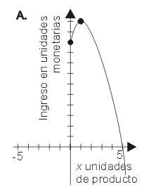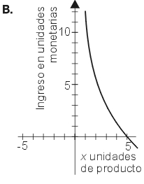
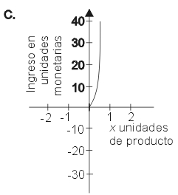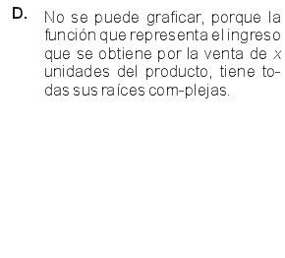

4. Pedro Ramírez es propietario de varios buses intermedios y buses ejecutivos de servicio urbano en Bogota. La ganancia que obtiene en cada bus intermedio es de 500 pesos por pasajero, estando el pasaje a 650 pesos diurno y 700 pesos nocturno; y la ganancia que obtiene en cada bus ejecutivo es de 600 pesos por pasajero estando el pasaje a 750 pesos diurno y 800 pesos nocturno La representación grafica de la ganancia de Pedro por el numero de pasajeros en los buses ejecutivos es

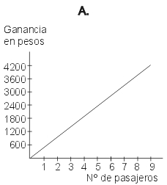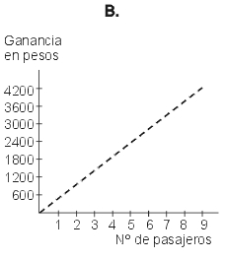
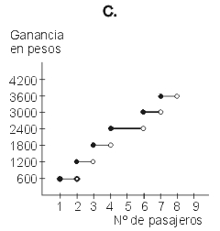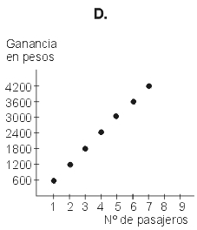

5. Pedro Ramírez es propietario de varios buses intermedios y buses ejecutivos de servicio urbano en Bogota. La ganancia que obtiene en cada bus intermedio es de 500 pesos por pasajero, estando el pasaje a 650 pesos diurno y 700 pesos nocturno; y la ganancia que obtiene en cada bus ejecutivo es de 600 pesos por pasajero estando el pasaje a 750 pesos diurno y 800 pesos nocturno

Siendo x el numero de pasajeros y f(x) la función que representa, en pesos, la ganancia por pasajero a cualquier hora del día en un bus intermedio, se puede afirmar que esta función es lineal, porque

- la ganancia por pasajero es distinta, ya que por un pasajero se gana 500 pesos, por 2 pasajeros 1.000 pesos y así sucesivamente
- sin importar el numero de pasajeros, por cada uno de ellos se obtiene una ganancia de 500 pesos
- por todo pasajero le corresponde siempre una ganancia para Pedro
- la ganancia depende del numero de pasajeros

6. Pedro Ramírez es propietario de varios buses intermedios y buses ejecutivos de servicio urbano en Bogota. La ganancia que obtiene en cada bus intermedio es de 500 pesos por pasajero, estando el pasaje a 650 pesos diurno y 700 pesos nocturno; y la ganancia que obtiene en cada bus ejecutivo es de 600 pesos por pasajero estando el pasaje a 750 pesos diurno y 800 pesos nocturno La representación grafica de la relación de la ganancia de Pedro, la ganancia del conductor y el numero de pasajeros en los buses ejecutivos en la noche, es

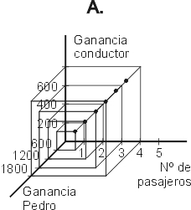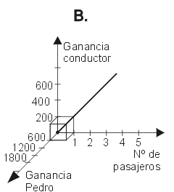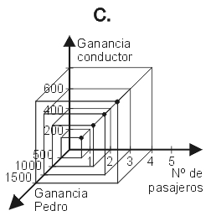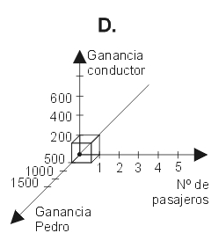

7. Pedro Ramírez es propietario de varios buses intermedios y buses ejecutivos de servicio urbano en Bogota. La ganancia que obtiene en cada bus intermedio es de 500 pesos por pasajero, estando el pasaje a 650 pesos diurno y 700 pesos nocturno; y la ganancia que obtiene en cada bus ejecutivo es de 600 pesos por pasajero estando el pasaje a 750 pesos diurno y 800 pesos nocturno Pedro piensa cambiar la tarifa de pago a los conductores de los buses intermedios y tiene las siguientes opciones
Opción 1: Por cada pasajero 100 pesos, y si recoge mas de 400 pasajeros diarios ganara 55.000 pesos.
Opción 2: Por cada pasajero 150 pesos durante todo el día, y a partir de 300 pasajeros, 50 pesos mas por cada pasajero.
La función que NO corresponde a ninguna de las opciones, siendo x el numero de pasajeros y f(x) la ganancia en pesos para los conductores es:
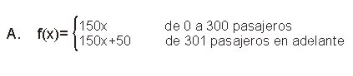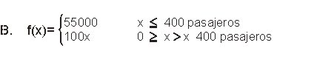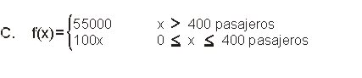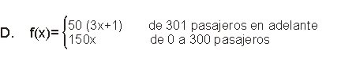
8. Sobre uno de los lados de un cuadrado, de lado seis centímetros, se ubica un punto móvil E.
El punto se mueve desde C hasta D y se determinan triángulos diferentes cuyos vértices son los puntos fijos A y B y el punto móvil E. Uno de dichos triángulos lo muestra la siguiente figura sombreada

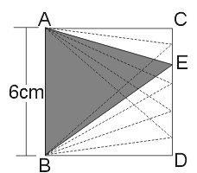

Para determinar una ecuación para el perímetro del triangulo ABE descrita en términos de una sola variable, es suficiente

- asignar una variable al segmento CE y establecer las relaciones aritméticas de este segmento con los lados AE y BE, utilizando el teorema de Pitágoras
- asignar variables a los segmentos AE y BE y despejar alguna de ellas, utilizando la ecuación del perímetro para el triangulo AEB
- establecer una ecuación para el perímetro del triangulo AEB y despejar alguna de las variables utilizando el valor del área del mismo triangulo
- utilizar el teorema de Pitágoras para hallar la longitud de los lados AE y EB y despues adicionar los resultados

9. Sobre uno de los lados de un cuadrado, de lado seis centímetros, se ubica un punto móvil E.
El punto se mueve desde C hasta D y se determinan triángulos diferentes cuyos vértices son los puntos fijos A y B y el punto móvil E. Uno de dichos triángulos lo muestra la siguiente figura sombreada

Para hallar cual es el valor del perímetro del triangulo ABE cuando el segmento ED toma valores próximos a 1 es suficiente

- averiguar una función que represente el perímetro del triangulo en función de ED porque la única forma de calcular el limite es utilizando la ecuación correspondiente a tal función
- realizar una tabla en la cual se escriban valores de ED próximos a 1 y para cada uno de estos valores calcular los valores de AE y BE y concluir que cuando ED se aproxime a 1, el perímetro se aproxima a la adición de los valores de AE y BE
- calcular el valor del perímetro, porque este no varia si E cambia de posición
- averiguar la ecuación del perímetro en función del segmento ED y reemplazar despues por el valor de 1

10. Sobre uno de los lados de un cuadrado, de lado seis centímetros, se ubica un punto móvil E.
El punto se mueve desde C hasta D y se determinan triángulos diferentes cuyos vértices son los puntos fijos A y B y el punto móvil E. Uno de dichos triángulos lo muestra la siguiente figura sombreada

Se analizo que el punto E se mueve a una velocidad de 1 centímetro por segundo. así el área del triangulo ACE cambia a razón de

- 1 centímetro cuadrado por segundo, porque el segmento CE es la base del triangulo
- 0,5 centímetros cuadrados por segundo, porque para hallar el área de un triangulo cualquiera se debe dividir por dos
- 3 centímetros cuadrados por segundo, porque el área del triangulo ACE esta dado por la expresión 3.CE
- 6 centímetros cuadrados por segundo, porque el área del triangulo ACE tiene como altura el segmento AC

11. Una persona desea depositar cierta cantidad de dinero P, a cierta tasa de interés mensual r, durante t meses en alguna entidad bancaria. El interés en cualquiera de estas entidades se puede calcular por medio de la función I(t) = Prt
Las siguientes graficas muestran el interés ganado en distintos bancos B₁, B₂, B₃ y B₄ para una misma cantidad de dinero P.

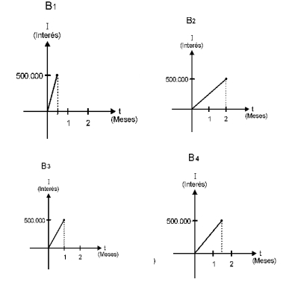
Una persona decide dejar una cantidad de dinero C, durante dos meses, en uno de los bancos y despues retirarla para dejarla en otro banco durante un mes. La opción donde gana mayor cantidad de dinero cuando utiliza, en orden, el servicio de los bancos, es

A. B₁, B₃
- B₂, B₄
- B₃, B₁
- B₄, B₁
12. Una persona desea depositar cierta cantidad de dinero P, a cierta tasa de interés mensual r, durante t meses en alguna entidad bancaria. El interés en cualquiera de estas entidades se puede calcular por medio de la función I(t) = Prt
Las siguientes graficas muestran el interés ganado en distintos bancos B₁, B₂, B₃ y B₄ para una misma cantidad de dinero P.

Para que el banco B₁ y el banco B₂ produzcan la misma cantidad de dinero en intereses, se requiere que

A. la cantidad invertida en el banco B₂ sea el doble de la invertida en el banco B₁
- la cantidad invertida en el banco B₂ sea cuatro veces la cantidad invertida en el banco B₁
- el interés del banco B₂ se incremente al doble del interés de B₁
- el interés del banco B₂ disminuya el doble del interés de B₁

13. Se desea construir una caja a partir de una lamina de papel rectangular, para ello se cortan cuadrados en las esquinas como lo ilustra la figura. El volumen de la caja esta determinado por la expresión V = h.x.y

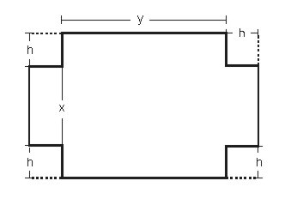
¿Cual de las siguientes condiciones se debe agregar a la situación para que sea posible expresar el volumen en términos de una sola variable?

- el ancho de la caja es el doble del largo
- el largo es igual al ancho mas dos veces la altura
- el largo de la caja equivale a cuatro veces el ancho y también equivale a seis veces la altura
- la altura es una octava parte de la suma del largo y el ancho

14. Se desea construir una caja a partir de una lamina de papel rectangular, para ello se cortan cuadrados en las esquinas como lo ilustra la figura. El volumen de la caja esta determinado por la expresión V = h.x.y

Si se determina que el área de la lamina de papel es de 400 cm², entonces de acuerdo con la ecuación inicial, el volumen de la caja construida

- es único, porque el área determina un único valor para x
- es único, porque los valores de y, x, h se pueden hallar dada el área 400 cm²
- varia, porque el volumen depende únicamente del valor de x y no del valor del área de la lamina
- puede variar, así el área de la lamina sea constante

15. De un tanque se extrae agua tratada para regar una plantación, de acuerdo con la siguiente dinámica periódica: cuando el tanque esta lleno, se abre el conducto que da salida al agua, hasta que esta llega al nivel mínimo, momento en el cual se abre el conducto de entrada y se cierra el conducto de salida, hasta que se llena el tanque; nuevamente, se abre el de salida y se cierra el de entrada. Una grafica que representa adecuadamente el proceso, tomando como momento cero un momento en el que el tanque este lleno, es
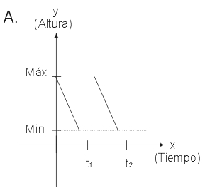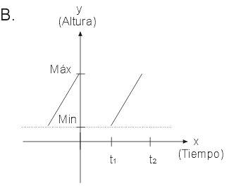
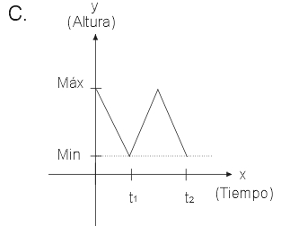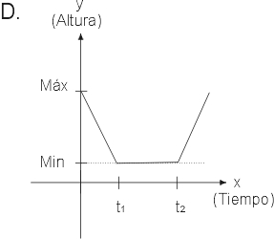

16. De un tanque se extrae agua tratada para regar una plantación, de acuerdo con la siguiente dinámica periódica: cuando el tanque esta lleno, se abre el conducto que da salida al agua, hasta que esta llega al nivel mínimo, momento en el cual se abre el conducto de entrada y se cierra el conducto de salida, hasta que se llena el tanque; nuevamente, se abre el de salida y se cierra el de entrada.

La siguiente grafica representa el proceso de llenado y vaciado, en cada uno de los intervalos de tiempo en los que esto sucede.

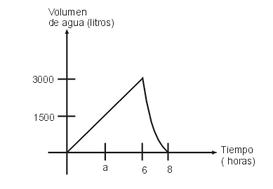
De esta grafica , se puede afirmar que

- el volumen de agua del tanque siempre varia de manera constante
- el tanque se llena de manera constante a razón de 1 500 litros por hora
- el tanque se llena de manera constante a razón de 500 litros por hora
- el tanque se vacía de manera constante a razón de 1 500 litros por hora

17. De un tanque se extrae agua tratada para regar una plantación, de acuerdo con la siguiente dinámica periódica: cuando el tanque esta lleno, se abre el conducto que da salida al agua, hasta que esta llega al nivel mínimo, momento en el cual se abre el conducto de entrada y se cierra el conducto de salida, hasta que se llena el tanque; nuevamente, se abre el de salida y se cierra el de entrada.

Una persona empieza a observar el proceso cuando han transcurrido a horas de haber comenzado a llenarse el tanque (ver grafica de la pregunta anterior). Si la persona vuelve despues de 72 horas exactas, se puede afirmar que el tanque

- esta vacío
- tiene 3 000 litros de agua
- tiene 1 500 litros de agua y esta llenándose
- tiene 1 500 litros de agua y esta vaciándose

18. Un profesor propone a sus estudiantes las expresiones 3x y x+3, con x que pertenece a los reales.

Respecto a alguna de las dos expresiones, ?cuales de las siguientes afirmaciones, hechas por varios estudiantes, es correcta?

- el producto de 3 por cualquier numero siempre es mayor que el numero
- el producto de 3 por un numero negativo, siempre es menor que el numero
- al sumar un numero negativo con 3 el resultado siempre es negativo
- cualquier numero negativo al sumarlo con 3 da como resultado un numero positivo

19. Un profesor propone a sus estudiantes las expresiones 3x y x+3, con x que pertenece a los reales.

Un estudiante realiza la siguiente grafica, y concluye que para todo x, x+3 < 3x

FALTA LA GRAFICA

Usted considera que la conclusión es

- correcta, porque se cumple para bastantes valores entre ellos {4, 5, 6,...}
- falsa, porque no se cumple cuando x = ?
- correcta, porque por lo menos se cumple cuando x = 3
- correcta, porque se cumple para algunos valores positivos

20. Un profesor propone a sus estudiantes las expresiones 3x y x+3, con x que pertenece a los reales.

Otro estudiante decide analizar la siguiente expresión: 3x - (x+3) y afirma, correctamente, que la expresión es

- positiva cuando x es positiva
- negativa cuando x es menor de 1.5
- siempre diferente de cero
- es cero cuando x toma el valor de 3

21. Una gota se deja caer en el centro de un estanque de forma cuadrada que contiene agua en reposo. El radio r de la onda circular resultante por la caída de la gota crece 2 unidades por unidad de tiempo.

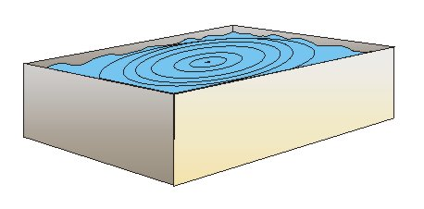

La grafica que representa el área del circulo (A) que forma la onda en cualquier unidad de tiempo respecto al área del estanque (a) es

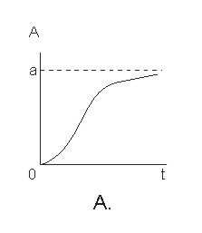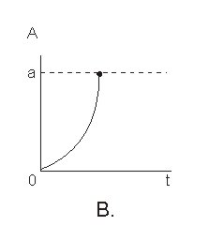
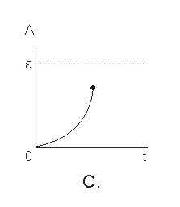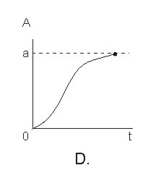
22. Una gota se deja caer en el centro de un estanque de forma cuadrada que contiene agua en reposo. El radio r de la onda circular resultante por la caída de la gota crece 2 unidades por unidad de tiempo.

El área del cuadrado que forma el estanque, se puede hallar si se conoce el

- área de la onda cuando llega al borde del estanque
- área de la onda en cualquier momento
- perímetro de la onda en cualquier momento
- perímetro de la onda en el momento que cae la gota

23. Una gota se deja caer en el centro de un estanque de forma cuadrada que contiene agua en reposo. El radio r de la onda circular resultante por la caída de la gota crece 2 unidades por unidad de tiempo.

La expresión

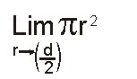

(r = radio de la onda; d = longitud lado del estanque)
representa el

- área del circulo que describe la onda en cualquier momento
- área del estanque respecto al área del circulo que describe la onda
- área del circulo máximo que describe la onda
- área del estanque en el momento que la onda toca el borde

24. Unos joyeros, para una muestra artesanal, han diseñado productos a partir de una aleación de metal que lograron en su taller, la cual se puede trabajar mas fácil. La lamina de este metal no sufre alteraciones cuando se encuentra entre temperaturas de 10ºC a 25ºC, pero su largo y su ancho disminuyen 0.1 cm por cada grado centígrado menos a partir de 10ºC hasta 0ºC; por el contrario, aumenta sus dimensiones por cada grado centígrado mas a partir de 25ºC hasta 35ºC, como se muestra en la tabla.
Los joyeros han decidido que el ancho y el largo mínimo para manufacturar cualquier tipo de joya debe ser de 2 cm.

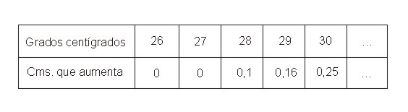
Un aprendiz de joyería compro una lamina del metal, que tiene medidas de 10 cm x 20 cm. El aprendiz no creía que la lamina cambiara de dimensiones, por eso la expuso a temperaturas entre 0º y 10ºC. ?Que considera que sucedió con la superficie de la lamina?

- que al exponerla a la menor temperatura de cambio, disminuyo su superficie en mas de un 10%
- que al exponerla a la mayor temperatura la lamina disminuyo en cada una de sus dimensiones mas de 3 cm
- que al exponerla a menor temperatura de cambio, disminuyo su superficie mas de un 50%
- que al exponerla a una temperatura menor a 10ºC la superficie de la lamina no cambia sino sus dimensiones

